**“软件工程系列课程教学辅助网站”**

**软件需求规格说明书**



**编制：G14小组成员**

**日期：2017.11.23**

**版本：1.0**

|  |  |  |  |
| --- | --- | --- | --- |
| **状态** | ✍草 稿 | **标 识 号** | ICP |
|  | ✍初始版 | **当前版本** | V1.0 |
|  | ✍修订版 | **发布日期** | *2017/11/23* |
|  |  | **模板编号** |  |
| **密级** | ✍无 密 级 ✍秘 密 ✍绝 密 | | |

**文档修订记录**

|  |  |  |  |  |  |  |
| --- | --- | --- | --- | --- | --- | --- |
| **版本编号或者更改记录编号** | **修订状态** | **简要说明（变更内容和变更范围）** | **修订日期** | **变更人** | **批准人** | **批准日期** |
| **V0.1** | **C** | **编写软件需求规格说明书** | **2017-11-23** | **胡泽宇** | **韩佳鑫** | **2017-11-23** |
|  |  |  |  |  |  |  |
|  |  |  |  |  |  |  |
|  |  |  |  |  |  |  |
|  |  |  |  |  |  |  |

* 变化状态：C--创建；A--增加；M--修改；D--删除

**目 录**

1引言 27

1.1目的 27

1.2标识 28

1.3系统概述 28

1.4文档约定 28

1.5基线 28

1.6读者对象 29

1.7软件需求分析理论 29

1.8软件需求分析目标 29

1.9参考文献 30

2系统特性 30

2.1优先级描述 30

2.2用例图 31

2.2.1总用例图 31

2.2.2教师用例图 32

2.2.2.1教师用户个人信息 33

2.2.2.2教师用户课程论坛 33

2.2.2.3教师用户课程简介 34

2.2.2.4教师用户介绍管理 34

2.2.2.5教师用户课程公告 35

2.2.2.6教师用户课程答疑 36

2.2.2.7教师用户课程资料 37

2.2.2.8教师用户课程链接 37

2.2.3学生用例图 38

2.2.3.1学生用户个人信息 39

2.2.3.2学生用户课程论坛 39

2.2.3.3学生用户课程答疑 40

2.2.3.4学生用户课程资料 40

2.2.4游客用例图 41

2.2.5管理员用例图 42

2.2.5.1管理员个人信息管理 43

2.2.5.2管理员用户管理 43

2.2.5.3管理员帖子管理 44

2.2.5.4管理员课程管理 44

2.2.5.5管理员课程介绍管理 45

2.2.5.6管理员教师介绍管理 45

2.2.5.7管理员课程公告管理 46

2.2.5.8管理员课程资料管理 46

2.2.5.9管理员课程链接管理 47

2.2.5.10管理员日志管理 47

2.2.5.11管理员公告管理 48

2.3上下文图 49

3产品概述 49

3.1产品介绍 49

3.2产品面向的用户群体 50

3.3产品应当遵循的标准或规范 51

3.4产品范围 51

3.5产品中的角色 51

3.6设计和实现约束 53

3.7假设和依赖 54

4需求概述 54

4.1目标 54

4.2运行环境 55

4.2.1服务器环境 55

4.2.2客户端环境 55

4.3用户的特点 56

4.4关键点 56

4.5约束条件 56

5需求规格 57

5.1软件系统总体功能/对象结构 57

5.2软件子系统功能/对象结构 57

5.3描述约定 57

6功能需求 59

6.1教师需求 59

6.1.1教师用户注册 59

6.1.2教师用户登录 60

6.1.3教师用户查看个人主页 61

6.1.4教师用户查看其他教师课程 62

6.1.5教师用户个人信息管理 63

6.1.6教师用户查看个人信息 64

6.1.7教师用户修改个人信息 65

6.1.8教师用户密码修改 66

6.1.9教师用户密码重置 67

6.1.10教师用户帖子管理 68

6.1.11教师用户浏览帖子 69

6.1.12教师用户发布帖子 70

6.1.13教师用户删除帖子 71

6.1.14教师用户举报帖子 72

6.1.15教师用户置顶帖子 73

6.1.16教师用户加精帖子 74

6.1.17教师用户删除学生留言 75

6.1.18教师用户论坛内搜索 76

6.1.19教师用户发布留言 77

6.1.20教师用户回复留言 78

6.1.21教师用户删除留言 79

6.1.22教师用户查看他人主页 80

6.1.23教师用户关注他人 81

6.1.24教师用户取消关注他人 82

6.1.25教师用户私信他人 83

6.1.26教师用户回复私信 84

6.1.27教师用户查看自己的课程 85

6.1.28教师用户课程介绍管理 86

6.1.29教师用户添加课程简介 87

6.1.30教师用户修改课程简介 88

6.1.31教师用户查看课程简介 89

6.1.32教师用户删除课程简介 90

6.1.33教师用户介绍管理 91

6.1.34教师用户添加教师介绍 92

6.1.35教师用户修改教师介绍 93

6.1.36教师用户查看教师介绍 94

6.1.37教师用户课程公告管理 95

6.1.38教师用户添加课程公告 96

6.1.39教师用户修改课程公告 97

6.1.40教师用户查看课程公告 98

6.1.41教师用户删除课程公告 99

6.1.42教师用户课程内搜索 100

6.1.43教师用户课程答疑管理 101

6.1.44教师用户创建答疑（设定答疑时间） 102

6.1.45教师用户进入答疑 103

6.1.46教师用户答疑回答 103

6.1.47教师用户提前结束答疑 104

6.1.48教师用户延长答疑时间 106

6.1.49教师用户查看答疑历史纪录 107

6.1.50教师用户课程资料管理 108

6.1.51教师用户上传课程资料 109

6.1.52教师用户下载课程资料 110

6.1.53教师用户编辑课程资料 111

6.1.54教师用户删除课程资料 112

6.1.55教师用户课程链接管理 113

6.1.56教师用户添加课程链接 114

6.1.57教师用户查看课程链接 115

6.1.58教师用户编辑课程链接 116

6.1.59教师用户删除课程链接 117

6.1.60教师用户站内导航 118

6.1.61教师用户全站搜索 119

6.2学生需求 120

6.2.1学生用户注册 120

6.2.2学生用户登录 121

6.2.3学生用户查看个人主页 122

6.2.4学生用户个人信息管理 123

6.2.5学生用户查看个人信息 125

6.2.6学生用户修改个人信息 126

6.2.7学生用户密码修改 127

6.2.8学生用户密码重置 128

6.2.9学生用户帖子管理 129

6.2.10学生用户浏览帖子 130

6.2.11学生用户发布帖子 131

6.2.12学生用户删除帖子 132

6.2.13学生用户举报帖子 133

6.2.14学生用户论坛内搜索 134

6.2.15学生用户发布留言 135

6.2.16学生用户回复留言 136

6.2.17学生用户删除留言 138

6.2.18学生用户查看他人主页 139

6.2.19学生用户关注他人 140

6.2.20学生用户取消关注他人 141

6.2.21学生用户私信他人 142

6.2.22学生用户回复私信 143

6.2.23学生用户查看课程简介 144

6.2.24学生用户查看教师介绍 145

6.2.25学生用户查看课程公告 146

6.2.26学生用户课程内搜索 147

6.2.27学生用户课程学习 148

6.2.28学生用户答疑系统管理 149

6.2.29学生用户参加答疑 150

6.2.30学生用户答疑提问 151

6.2.31学生用户退出答疑 152

6.2.32学生用户查看答疑历史纪录 153

6.2.33学生用户课程资料管理 154

6.2.34学生用户下载课程资料 155

6.2.35学生用户使用课程链接 156

6.2.36学生用户站内导航 157

6.2.37学生用户全站搜索 158

6.3游客需求 159

6.3.1游客注册 159

6.3.2游客查看网站介绍 160

6.3.3游客查看网站公告 161

6.3.4游客查看教师介绍 162

6.3.5游客查看热门课程 162

6.4管理员需求 164

6.4.1管理员登录 164

6.4.2管理员查看个人信息 165

6.4.3管理员个人信息管理 166

6.4.4管理员修改个人信息 167

6.4.5管理员修改密码 168

6.4.6管理员用户管理 169

6.4.7管理员审核用户 170

6.4.8管理员查看用户信息 171

6.4.9管理员批量添加用户 172

6.4.10管理员修改用户信息 174

6.4.11管理员删除用户 175

6.4.12管理员重置用户密码 176

6.4.13管理员帖子管理 177

6.4.14管理员浏览帖子 178

6.4.15管理员发布帖子 179

6.4.16管理员回复帖子 180

6.4.17管理员删除帖子 181

6.4.18管理员置顶帖子 182

6.4.19管理员加精帖子 183

6.4.20管理员取消置顶帖子 184

6.4.21管理员添加课程 185

6.4.22管理员删除课程 186

6.4.23管理员查看课程介绍 187

6.4.24管理员修改课程介绍 188

6.4.25管理员查看教师介绍 189

6.4.26管理员查看课程公告 190

6.4.27管理员修改课程公告 191

6.4.28管理员删除课程公告 192

6.4.29管理员上传课程资料 193

6.4.30管理员下载课程资料 194

6.4.31管理员编辑课程资料 195

6.4.32管理员删除课程资料 196

6.4.33管理员添加课程链接 197

6.4.34管理员查看课程链接 198

6.4.35管理员修改课程链接 199

6.4.36管理员删除课程链接 200

6.4.37管理员管理课程论坛 202

6.4.38管理员日志管理 203

6.4.39管理员查询日志 204

6.4.40管理员导出日志 205

6.4.41管理员删除日志 206

6.4.42管理员添加公告 207

6.4.43管理员修改公告 208

6.4.44管理员置顶公告 209

6.4.45管理员删除公告 209

6.4.46管理员举报审核 210

6.4.47管理员备份网站 211

6.4.48管理员还原网站 212

6.4.49管理员站内导航 213

6.4.50管理员全站搜索 214

6.5外部接口需求 216

6.5.1用户界面 216

6.5.1.1教师用户界面 216

6.5.1.2学生用户界面 216

6.5.1.3游客界面 216

6.5.1.4管理员界面 216

6.5.2硬件接口 216

6.5.2.1服务器 216

6.5.2.2客户端 216

6.5.3软件接口 216

6.5.3.1服务器 216

6.5.3.2客户端 216

6.5.4通信接口 216

6.6内部接口需求 216

7非功能需求 217

7.1 CSCI能力需求 217

7.1.x (CSCI能力) 217

7.2 CSCI环境需求 218

7.3数据字典 218

7.3.1教师 218

7.3.2学生 220

7.3.3管理员 222

7.3.4网站公告 223

7.3.5通知 223

7.3.6私信 224

7.3.7操作日志 226

7.3.8课程 227

7.3.9课程答疑 228

7.3.10课程资料 230

7.3.11论坛 231

7.4计算机资源需求 233

7.4.1计算机硬件需求 233

7.4.2计算机硬件资源利用需求 233

7.4.3计算机软件需求 234

7.4.4计算机通信需求 234

7.5质量属性 234

7.5.1可用性 234

7.5.2性能 234

7.5.3适应性需求、保密性和私密性需求 234

7.5.4 安全性 234

7.5.5其他 235

7.6操作需求 236

8其他需求 236

8.1故障处理 236

8.2算法说明 237

8.3有关人员需求 237

8.4有关培训需求 237

8.5有关后勤需求 237

8.6包装需求 238

9需求冲突及解决方案 238

10合格性规定 238

11需求可追踪性 239

12尚未解决的问题 239

13模型分析 240

13.1 E-R图 240

13.2对话框图 241

13.2.1教师用例对话框图 241

13.2.1.1教师用户注册 241

13.2.1.2教师用户登录 242

13.2.1.3教师用户查看个人主页 243

13.2.1.4教师用户查看其他教师课程 244

13.2.1.5教师用户个人信息管理 244

13.2.1.6教师用户查看个人信息 245

13.2.1.7教师用户修改个人信息 246

13.2.1.8教师用户用户密码修改 247

13.2.1.9教师用户密码重置 248

13.2.1.10教师用户帖子管理 248

13.2.1.11教师用户浏览帖子 249

13.2.1.12教师用户发布帖子 250

13.2.1.13教师用户删除帖子 251

13.2.1.14教师用户举报帖子 252

13.2.1.15教师用户置顶帖子 252

13.2.1.16教师用户加精帖子 253

13.2.1.17教师用户删除学生留言 254

13.2.1.18教师用户论坛内搜索 255

13.2.1.19教师用户发布留言 256

13.2.1.20教师用户回复留言 257

13.2.1.21教师用户删除留言 258

13.2.1.22教师用户查看他人主页 259

13.2.1.23教师用户关注他人 260

13.2.1.24教师用户取消关注他人 261

13.2.1.25教师用户私信他人 262

13.2.1.26教师用户回复私信 263

13.2.1.27教师用户查看自己的课程 264

13.2.1.28教师用户课程介绍管理 264

13.2.1.29教师用户添加课程简介 265

13.2.1.30教师用户修改课程简介 266

13.2.1.31教师用户查看课程简介 267

13.2.1.32教师用户删除课程简介 268

13.2.1.33教师用户介绍管理 269

13.2.1.34教师用户添加教师介绍 269

13.2.1.35教师用户修改教师介绍 270

13.2.1.36教师用户查看教师介绍 271

13.2.1.37教师用户课程公告管理 271

13.2.1.38教师用户添加课程公告 272

13.2.1.39教师用户修改课程公告 273

13.2.1.40教师用户查看课程公告 274

13.2.1.41教师用户删除课程公告 275

13.2.1.42教师用户课程内搜索 276

13.2.1.43教师用户课程答疑管理 276

13.2.1.44教师用户创建答疑（设定答疑时间） 277

13.2.1.45教师用户进入答疑 278

13.2.1.46教师用户答疑回答 279

13.2.1.47教师用户提前结束答疑 280

13.2.1.48教师用户延长答疑时间 281

13.2.1.49教师用户查看答疑历史纪录 282

13.2.1.50教师用户课程资料管理 283

13.2.1.51教师用户上传课程资料 283

13.2.1.52教师用户下载课程资料 284

13.2.1.53教师用户编辑课程资料 285

13.2.1.54教师用户删除课程资料 286

13.2.1.55教师用户课程链接管理 287

13.2.1.56教师用户添加课程链接 287

13.2.1.57教师用户查看课程链接 288

13.2.1.58教师用户编辑课程链接 289

13.2.1.59教师用户删除课程链接 290

13.2.1.60教师用户站内导航 291

13.2.1.61教师用户全站搜索 292

13.2.2学生用例对话框图 293

13.2.2.1学生用户注册 293

13.2.2.2学生用户登录 294

13.2.2.3学生用户查看个人主页 295

13.2.2.4学生用户个人信息管理 295

13.2.2.5学生用户查看个人信息 296

13.2.2.6学生用户修改个人信息 297

13.2.2.7学生用户用户密码修改 298

13.2.2.8学生用户密码重置 299

13.2.2.9学生用户帖子管理 299

13.2.2.10学生用户浏览帖子 300

13.2.2.11学生用户发布帖子 301

13.2.2.12学生用户删除帖子 302

13.2.2.13学生用户举报帖子 303

13.2.2.14学生用户论坛内搜索 304

13.2.2.15学生用户发布留言 305

13.2.2.16学生用户回复留言 306

13.2.2.17学生用户删除留言 307

13.2.2.18学生用户查看他人主页 308

13.2.2.19学生用户关注他人 309

13.2.2.20学生用户取消关注他人 310

13.2.2.21学生用户私信他人 311

13.2.2.22学生用户回复私信 312

13.2.2.23学生用户查看课程介绍 313

13.2.2.24学生用户查看教师介绍 314

13.2.2.25学生用户查看课程公告 315

13.2.2.26学生用户课程内搜索 316

13.2.2.27学生用户课程学习 317

13.2.2.28学生用户答疑系统管理 318

13.2.2.29学生用户参加答疑 318

13.2.2.30学生用户答疑提问 319

13.2.2.31学生用户退出答疑 320

13.2.2.32学生用户查看答疑历史纪录 321

13.2.2.33学生用户课程资料管理 321

13.2.2.34学生用户下载课程资料 322

13.2.2.35学生用户使用课程链接 323

13.2.2.36学生用户站内导航 324

13.2.2.37学生用户全站搜索 325

13.2.3游客用例对话框图 326

13.2.3.1游客注册 326

13.2.3.2 游客浏览网页 327

13.2.4管理员用例对话框图 328

13.2.4.1管理员登录 328

13.2.4.2管理员查看个人信息 329

13.2.4.3管理员修改个人信息 330

13.2.4.4管理员修改密码 331

13.2.4.5管理员审核用户 332

13.2.4.6管理员查看用户信息 333

13.2.4.7管理员批量添加用户 334

13.2.4.8管理员修改用户信息 335

13.2.4.9管理员删除用户 336

13.2.4.10管理员重置用户密码 337

13.2.4.11管理员浏览帖子 338

13.2.4.12管理员发布帖子 339

13.2.4.13管理员回复帖子 340

13.2.4.14管理员删除帖子 341

13.2.4.15管理员置顶帖子 342

13.2.4.16管理员加精帖子 343

13.2.4.17管理员取消置顶帖子 344

13.2.4.18管理员添加课程 345

13.2.4.19管理员删除课程 346

13.2.4.20管理员查看课程介绍 347

13.2.4.21管理员修改课程介绍 348

13.2.4.22管理员查看教师介绍 349

13.2.4.23管理员查看课程公告 350

13.2.4.24管理员修改课程公告 351

13.2.4.25管理员删除课程公告 352

13.2.4.26管理员上传课程资料 353

13.2.4.27管理员下载课程资料 353

13.2.4.28管理员编辑课程资料 354

13.2.4.29管理员删除课程资料 354

13.2.4.30管理员添加课程链接 355

13.2.4.31管理员查看课程链接 356

13.2.4.32管理员修改课程链接 357

13.2.4.33管理员删除课程链接 358

13.2.4.34管理员管理课程论坛 359

13.2.4.35管理员查询日志 360

13.2.4.36管理员导出日志 361

13.2.4.37管理员删除日志 362

13.2.4.38管理员添加公告 363

13.2.4.39管理员修改公告 364

13.2.4.40管理员置顶公告 365

13.2.4.41管理员删除公告 366

13.2.4.42管理员举报审核 367

13.2.4.43管理员备份网站 368

13.2.4.44管理员还原网站 369

13.2.4.45管理员站内导航 370

13.2.4.46管理员全站搜索 371

14注解 372

附录A：需求建模与分析报告 372

A.1 需求模型1 373

A.n 需求模型N 373

附录B：需求确认 373

表格 UC-TE-1 教师用户注册 60

表格 UC-TE-2 教师用户登录 61

表格 UC-TE-3 教师用户查看个人主页 62

表格 UC-TE-4 教师用户查看其他教师课程 62

表格 UC-TE-5 教师用户个人信息管理 64

表格 UC-TE-6 教师用户查看个人信息 65

表格 UC-TE-7 教师用户修改个人信息 66

表格 UC-TE-8 教师用户密码修改 67

表格 UC-TE-9 教师用户密码重置 68

表格 UC-TE-10 教师用户帖子管理 69

表格 UC-TE-11 教师用户浏览帖子 70

表格 UC-TE-12 教师用户发布帖子 71

表格 UC-TE-13 教师用户删除帖子 72

表格 UC-TE-14 教师用户举报帖子 73

表格 UC-TE-15 教师用户置顶帖子 74

表格 UC-TE-16 教师用户加精帖子 75

表格 UC-TE-17 教师用户删除学生留言 76

表格 UC-TE-18 教师用户论坛内搜索 77

表格 UC-TE-19 教师用户发布留言 78

表格 UC-TE-20 教师用户回复留言 79

表格 UC-TE-21 教师用户删除留言 80

表格 UC-TE-22 教师用户查看他人主页 81

表格 UC-TE-23 教师用户关注他人 82

表格 UC-TE-24 教师用户取消关注他人 83

表格 UC-TE-25 教师用户私信他人 84

表格 UC-TE-26 教师用户回复私信 85

表格 UC-TE-27 教师用户查看自己的课程 86

表格 UC-TE-28 教师用户课程介绍管理 87

表格 UC-TE-29 教师用户添加课程介绍 88

表格 UC-TE-30 教师用户编辑课程介绍 89

表格 UC-TE-31 教师用户查看课程介绍 90

表格 UC-TE-32 教师用户删除课程介绍 91

表格 UC-TE-33 教师用户介绍管理 92

表格 UC-TE-34 教师用户添加教师介绍 93

表格 UC-TE-35 教师用户修改教师介绍 94

表格 UC-TE-36 教师用户查看教师介绍 94

表格 UC-TE-37 教师用户课程公告管理 95

表格 UC-TE-38 教师用户添加课程公告 96

表格 UC-TE-39 教师用户修改课程公告 97

表格 UC-TE-40 教师用户查看课程公告 98

表格 UC-TE-41 教师用户删除课程公告 99

表格 UC-TE-42 教师用户课程内搜索 100

表格 UC-TE-43 教师用户课程答疑管理 101

表格 UC-TE-44 教师用户创建答疑 102

表格 UC-TE-45 教师用户进入答疑 103

表格 UC-TE-46 教师用户答疑回答 104

表格 UC-TE-47 教师用户提前结束答疑 105

表格 UC-TE-48 教师用户延长答疑时间 107

表格 UC-TE-49 教师用户查看答疑历史纪录 108

表格 UC-TE-50 教师用户课程资料管理 109

表格 UC-TE-51 教师用户上传课程资料 110

表格 UC-TE-52 教师用户下载课程资料 111

表格 UC-TE-53 教师用户编辑课程资料 112

表格 UC-TE-54 教师用户删除课程资料 113

表格 UC-TE-55 教师用户课程链接管理 114

表格 UC-TE-56 教师用户添加课程链接 115

表格 UC-TE-57 教师用户查看课程链接 116

表格 UC-TE-58 教师用户编辑课程链接 117

表格 UC-TE-59 教师用户删除课程链接 118

表格 UC-TE-60 教师用户站内导航 119

表格 UC-TE-61 教师用户全站搜索 120

表格 UC-ST-1 学生用户注册 121

表格 UC-ST-2 学生用户登录 122

表格 UC-ST-3 学生用户查看个人主页 123

表格 UC-ST-4 学生用户个人信息管理 124

表格 UC-ST-5 学生用户查看个人信息 126

表格 UC-ST-6 学生用户修改个人信息 127

表格 UC-ST-7 学生用户密码修改 128

表格 UC-ST-8 学生用户密码重置 129

表格 UC-ST-9 学生用户帖子管理 130

表格 UC-ST-10 学生用户浏览帖子 131

表格 UC-ST-11 学生用户发布帖子 132

表格 UC-ST-12 学生用户删除帖子 133

表格 UC-ST-13 学生用户举报帖子 134

表格 UC-ST-14 学生用户论坛内搜索 135

表格 UC-ST-15 学生用户发布留言 136

表格 UC-ST-16 学生用户回复留言 137

表格 UC-ST-17 学生用户删除留言 138

表格 UC-ST-18 学生用户查看他人主页 139

表格 UC-ST-19 学生用户关注他人 140

表格 UC-ST-20 学生用户取消关注他人 142

表格 UC-ST-21 学生用户私信他人 143

表格 UC-ST-22 学生用户回复私信 144

表格 UC-ST-23 学生用户查看简介介绍 145

表格 UC-ST-24 学生用户查看教师介绍 146

表格 UC-ST-25 学生用户查看课程公告 147

表格 UC-ST-26 学生用户课程内搜索 148

表格 UC-ST-27 学生用户课程学习 148

表格 UC-ST-28 学生答疑系统管理 149

表格 UC-ST-29 学生用户参加答疑 150

表格 UC-ST-30 学生用户答疑提问 151

表格 UC-ST-31 学生用户退出答疑 153

表格 UC-ST-32 学生用户查看答疑历史纪录 153

表格 UC-ST-33 学生用户课程资料管理 154

表格 UC-ST-34 学生用户下载课程资料 155

表格 UC-ST-35 学生用户使用课程链接 157

表格 UC-ST-36 学生用户站内导航 157

表格 UC-ST-37 学生用户全站搜索 158

表格 UC-VI-1 游客注册 160

表格 UC-VI-2 游客查看网站介绍 160

表格 UC-VI-3 游客查看网站公告 161

表格 UC-VI-4 游客查看教师介绍 162

表格 UC-VI-5 游客查看热门课程 163

表格 UC-AD-1 管理员登录 164

表格 UC-AD-2 管理员查看个人信息 165

表格 UC-AD-3 管理员个人信息管理 167

表格 UC-AD-4 管理员修改个人信息 168

表格 UC-AD-5 管理员修改密码 169

表格 UC-AD-6 管理员用户管理 170

表格 UC-AD-7 管理员审核用户 171

表格 UC-AD-8 管理员查看用户信息 172

表格 UC-AD-9 管理员批量添加用户 173

表格 UC-AD-10 管理员修改用户信息 175

表格 UC-AD-11 管理员删除用户 176

表格 UC-AD-12 管理员重置用户密码 177

表格 UC-AD-13 管理员帖子管理 178

表格 UC-AD-14 管理员浏览帖子 179

表格 UC-AD-15 管理员发布帖子 180

表格 UC-AD-16 管理员回复帖子 181

表格 UC-AD-17 管理员删除帖子 182

表格 UC-AD-18 管理员置顶帖子 183

表格 UC-AD-19 管理员加精帖子 184

表格 UC-AD-20 管理员取消置顶帖子 185

表格 UC-AD-21 管理员添加课程 186

表格 UC-AD-22 管理员删除课程 187

表格 UC-AD-23 管理员查看课程介绍 188

表格 UC-AD-24 管理员修改课程介绍 189

表格 UC-AD-25 管理员查看教师介绍 190

表格 UC-AD-26 管理员查看课程公告 191

表格 UC-AD-27 管理员修改课程公告 192

表格 UC-AD-28 管理员删除课程公告 193

表格 UC-AD-29 管理员上传课程资料 194

表格 UC-AD-30 管理员下载课程资料 195

表格 UC-AD-31 管理员编辑课程资料 196

表格 UC-AD-32 管理员删除课程资料 197

表格 UC-AD-33 管理员添加课程链接 198

表格 UC-AD-34 管理员查看课程链接 199

表格 UC-AD-35 管理员修改课程链接 200

表格 UC-AD-36 管理员删除课程链接 201

表格 UC-AD-37 管理员管理课程论坛 202

表格 UC-AD-38 管理员日志管理 203

表格 UC-AD-39 管理员查询日志 205

表格 UC-AD-40 管理员导出日志 206

表格 UC-AD-41 管理员删除日志 207

表格 UC-AD-42 管理员添加公告 208

表格 UC-AD-43 管理员修改公告 209

表格 UC-AD-44 管理员置顶公告 209

表格 UC-AD-45 管理员删除公告 210

表格 UC-AD-46 管理员举报审核 211

表格 UC-AD-47 管理员备份网站 212

表格 UC-AD-48 管理员还原网站 213

表格 UC-AD-49 管理员站内导航 214

表格 UC-AD-50 管理员全站搜索 215

图表1 总用例图 31

图表2 教师总用例图 32

图表3 教师用户个人信息 33

图表4 教师用户课程论坛 33

图表5 教师用户课程简介 34

图表6 教师用户介绍管理 34

图表7 教师用户课程公告 35

图表8 教师用户课程答疑 36

图表9 教师用户课程资料 37

图表10 教师用户课程链接 37

图表11 学生总用例图 38

图表12 学生用户个人信息 39

图表13 学生用户课程论坛 39

图表14 学生用户课程答疑 40

图表15 学生用户课程资料 40

图表16 游客总用例图 41

图表17 管理员总用例图 42

图表18 管理员个人信息管理 43

图表19 管理员用户管理 43

图表20 管理员帖子管理 44

图表21 管理员课程管理 44

图表22 管理员课程介绍管理 45

图表23 管理员教师介绍管理 45

图表24 管理员课程公告管理 46

图表25 管理员课程资料管理 46

图表26 管理员课程链接管理 47

图表27 管理员日志管理 47

图表28 管理员公告管理 48

图表29 上下文图 49

图表 E-R图 240

图表 教师用户注册对话框图 241

图表 教师用户登录对话框图 242

图表 教师用户查看个人主页对话框图 243

图表 教师用户查看其他教师课程对话框图 244

图表 教师用户查看个人信息对话框图 245

图表 教师用户修改个人信息对话框图 246

图表 教师用户用户密码修改对话框图 247

图表 教师用户密码重置对话框图 248

图表 教师用户浏览帖子对话框图 249

图表 教师用户发布帖子对话框图 250

图表 教师用户删除帖子对话框图 251

图表 教师用户举报帖子对话框图 252

图表 教师用户置顶帖子对话框图 253

图表 教师用户加精帖子对话框图 253

图表 教师用户删除学生留言对话框图 254

图表 教师用户论坛内搜索对话框图 255

图表 教师用户发布留言对话框图 256

图表 教师用户回复留言对话框图 257

图表 教师用户删除留言对话框图 258

图表 教师用户查看他人主页对话框图 259

图表 教师用户关注他人对话框图 260

图表 教师用户取消关注他人对话框图 261

图表 教师用户私信他人对话框图 262

图表 教师用户回复私信对话框图 263

图表 教师用户查看自己的课程对话框图 264

图表 教师用户添加课程简介对话框图 265

图表 教师用户修改课程简介对话框图 267

图表 教师用户查看课程简介对话框图 267

图表 教师用户删除课程简介对话框图 268

图表 教师用户添加教师介绍对话框图 269

图表 教师用户修改教师介绍对话框图 270

图表 教师用户查看教师介绍对话框图 271

图表 教师用户添加课程公告对话框图 272

图表 教师用户修改课程公告对话框图 273

图表 教师用户查看课程公告对话框图 274

图表 教师用户删除课程公告对话框图 275

图表 教师用户课程内搜索对话框图 276

图表 教师用户创建答疑对话框图 277

图表 教师用户进入答疑对话框图 278

图表 教师用户答疑回答对话框图 279

图表 教师用户提前结束答疑对话框图 280

图表 教师用户延长答疑时间对话框图 281

图表 教师用户查看答疑历史纪录对话框图 282

图表 教师用户上传课程资料对话框图 283

图表 教师用户下载课程资料对话框图 284

图表 教师用户编辑课程资料对话框图 285

图表 教师用户删除课程资料对话框图 286

图表 教师用户添加课程链接对话框图 287

图表 教师用户查看课程链接对话框图 288

图表 教师用户编辑课程链接对话框图 289

图表 教师用户删除课程链接对话框图 290

图表 教师用户站内导航对话框图 291

图表 教师用户全站搜索对话框图 292

图表 学生用户注册对话框图 293

图表 学生用户登录对话框图 294

图表 学生用户查看个人主页对话框图 295

图表 学生用户查看个人信息对话框图 296

图表 学生用户修改个人信息对话框图 297

图表 学生用户用户密码修改对话框图 298

图表 学生用户密码重置对话框图 299

图表 学生用户浏览帖子对话框图 300

图表 学生用户发布帖子对话框图 301

图表 学生用户删除帖子对话框图 302

图表 学生用户举报帖子对话框图 303

图表 学生用户论坛内搜索对话框图 304

图表 学生用户发布留言对话框图 305

图表 学生用户回复留言对话框图 306

图表 学生用户删除留言对话框图 307

图表 学生用户查看他人主页对话框图 308

图表 学生用户关注他人对话框图 309

图表 学生用户取消关注他人对话框图 310

图表 学生用户私信他人对话框图 311

图表 学生用户回复私信对话框图 312

图表 学生用户查看课程介绍对话框图 313

图表 学生用户查看教师介绍对话框图 314

图表 学生用户查看课程公告对话框图 315

图表 学生用户课程内搜索对话框图 316

图表 学生用户课程学习对话框图 317

图表 学生用户参加答疑对话框图 318

图表 学生用户答疑提问对话框图 319

图表 学生用户退出答疑对话框图 320

图表 学生用户查看答疑历史纪录对话框图 321

图表 学生用户下载课程资料对话框图 322

图表 学生用户使用课程链接对话框图 323

图表 学生用户站内导航对话框图 324

图表 学生用户全站搜索对话框图 325

图表 游客注册对话框图 326

图表 游客浏览网页对话框图 327

图表 管理员登录对话框图 328

图表 管理员查看个人信息对话框图 329

图表 管理员修改个人信息对话框图 330

图表 管理员修改密码对话框图 331

图表 管理员审核用户对话框图 332

图表 管理员查看用户信息对话框图 333

图表 管理员批量添加用户对话框图 334

图表 管理员修改用户信息对话框图 335

图表 管理员删除用户对话框图 336

图表 管理员重置用户密码对话框图 337

图表 管理员浏览帖子对话框图 338

图表 管理员发布帖子对话框图 339

图表 管理员回复帖子对话框图 340

图表 管理员删除帖子对话框图 341

图表 管理员置顶帖子对话框图 342

图表 管理员加精帖子对话框图 343

图表 管理员取消置顶帖子对话框图 344

图表 管理员添加课程对话框图 345

图表 管理员删除课程对话框图 346

图表 管理员查看课程介绍对话框图 347

图表 管理员修改课程介绍对话框图 348

图表 管理员查看教师介绍对话框图 349

图表 管理员查看课程公告对话框图 350

图表 管理员修改课程公告对话框图 351

图表 管理员删除课程公告对话框图 352

图表 管理员上传课程资料对话框图 353

图表 管理员下载课程资料对话框图 353

图表 管理员编辑课程资料对话框图 354

图表 管理员删除课程资料对话框图 354

图表 管理员添加课程链接对话框图 355

图表 管理员查看课程链接对话框图 356

图表 管理员修改课程链接对话框图 357

图表 管理员删除课程链接对话框图 358

图表 管理员管理课程论坛对话框图 359

图表 管理员查询日志对话框图 360

图表 管理员导出日志对话框图 361

图表 管理员删除日志对话框图 362

图表 管理员添加公告对话框图 363

图表 管理员修改公告对话框图 364

图表 管理员置顶公告对话框图 365

图表 管理员删除公告对话框图 366

图表 管理员举报审核对话框图 367

图表 管理员备份网站对话框图 368

图表 管理员还原网站对话框图 369

图表 管理员站内导航对话框图 370

图表 管理员全站搜索对话框图 371

# 1引言

## 1.1目的

本次项目的名称为“软件工程系列课程教学辅助网站”，该项目的提出者为浙江大学城市学院的杨枨老师和侯宏仑老师，制作团队为G-14小组，项目经理为韩佳鑫。

本文档编写的目的就是为了让网站的涉众就该网站的需求达成一致认可，明确该网站的需求，并为后续的开发工作提供依据。该文档由G-14小组全体成员所编写，面向开发者、项目发起者、项目经理、以教师、学生、游客及管理员所组成的用户群体和测试人员。

## 1.2标识

[标识号]：ICP

[标题]：软件需求规格说明书

[缩略词]：SRS (Software Requirements Specification)

[版本号]：V1.0

[发行号]：

## 1.3系统概述

项目名称：软件工程系列课程教学辅助网站

发起者：杨枨老师、侯宏仑老师

投资方：浙江大学城市学院

需求方：浙江大学城市学院

开发方：G-14小组全体成员

用户：城市学院教师及学生

支持机构：浙江大学城市学院

## 1.4文档约定

本文档采用CMMI3软件需求规格说明书模板，并做出适当地调整。

## 1.5基线

本文档设计基线为《软件需求》，旨在对文档的精确度作出进一步的提高。

## 1.6读者对象

本文档面向以下读者对象：

项目发起者：杨枨老师和侯宏仑老师，本文档为其提供对其所发起的项目的介绍及需求分析。

项目经理：韩佳鑫，本文档为其提供管理该项目的主要依据。

开发者：G-14小组全体成员，本文档为其提供各项目干系人对该项目的需求，从而为其开发过程提供便利。

用户群体：教师、学生、游客和管理员；其中，教师代表为杨枨老师，学生代表为黄枭帅，游客代表为王芸琦，管理员代表为李泽龙；本文档为其提供该项目针对其提出的需求所能做出的详细说明。

测试人员：本文档为其提供编写该项目测试用例的主要依据。

## 1.7软件需求分析理论

软件需求分析是研究用户需求得到的东西，完全理解用户对软件需求的完整功能，确认用户软件功能需求，建立可确认的、可验证的一个基本依据。

它是一个项目的开端，也是项目实施最重要的关键点。据有关的机构分析结果表明，设计的软件产品存在不完整性、不正确性等问题80％以上是需求分析错误所导致的，而且由于需求分析错误造成根本性的功能问题尤为突出。因此，一个项目的成功软件需求分析是关键的一步。

## 1.8软件需求分析目标

软件需求分析的主要实现目标：

1) 对实现软件的功能做全面的描述，帮助用户判断实现功能的正确性、一致性和完整性，促使用户在软件设计启动之前周密地、全面地思考软件需求；

2) 了解和描述软件实现所需的全部信息，为软件设计、确认和验证提供一个基准；

3) 为软件管理人员进行软件成本计价和编制软件开发计划书提供依据；

需求分析的具体内容可以归纳为六个方面：软件的功能需求，软件与硬件或其他外部系统接口，软件的非功能性需求，软件的反向需求，软件设计和实现上的限制，阅读支持信息。

软件需求分析应尽量提供软件实现功能需求的全部信息，使得软件设计人员和软件测试人员不再需要需求方的接触。这就要求软件需求分析内容应正确、完整、一致和可验证。此外，为保证软件设计质量，便于软件功能的休整和验证，软件需求表达无岔意性，具有可追踪性和可修改性。

## 1.9参考文献

[1] Karl Wiegers , Joy Beatty . 软件需求（第3版）[M] . 北京：清华大学出版社 ，2016：1-547

# 2系统特性

## 2.1优先级描述

(若适用)本条应给出本规格说明中需求的、表明其相对重要程度的优先顺序、关键程度或赋予的权值，如：标识出那些认为对安全性、保密性或私密性起关键作用的需求，以便进行特殊的处理。如果所有需求具有相同的权值，本条应如实陈述。

## 2.2用例图

### 2.2.1总用例图



图表1 总用例图

### 2.2.2教师用例图



图表2 教师总用例图

#### 2.2.2.1教师用户个人信息



图表3 教师用户个人信息

#### 2.2.2.2教师用户课程论坛



图表4 教师用户课程论坛

#### 2.2.2.3教师用户课程简介



图表5 教师用户课程简介

#### 2.2.2.4教师用户介绍管理



图表6 教师用户介绍管理

#### 2.2.2.5教师用户课程公告



图表7 教师用户课程公告

#### 2.2.2.6教师用户课程答疑



图表8 教师用户课程答疑

#### 2.2.2.7教师用户课程资料



图表9 教师用户课程资料

#### 2.2.2.8教师用户课程链接



图表10 教师用户课程链接

### 2.2.3学生用例图



图表11 学生总用例图

#### 2.2.3.1学生用户个人信息



图表12 学生用户个人信息

#### 2.2.3.2学生用户课程论坛



图表13 学生用户课程论坛

#### 2.2.3.3学生用户课程答疑



图表14 学生用户课程答疑

#### 2.2.3.4学生用户课程资料



图表15 学生用户课程资料

### 2.2.4游客用例图



图表16 游客总用例图

### 2.2.5管理员用例图

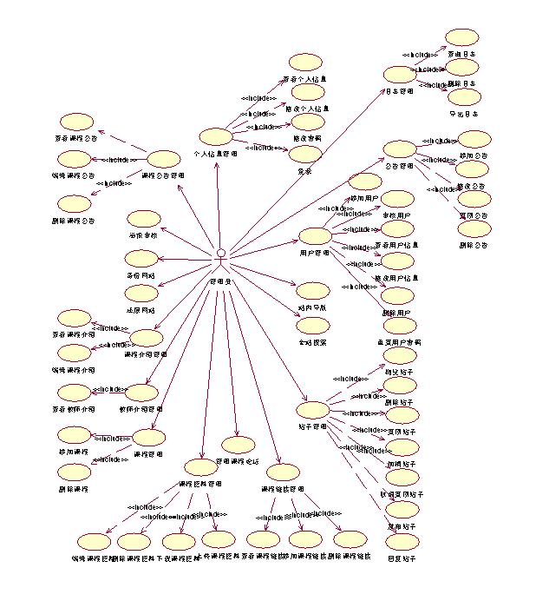

图表17 管理员总用例图

#### 2.2.5.1管理员个人信息管理

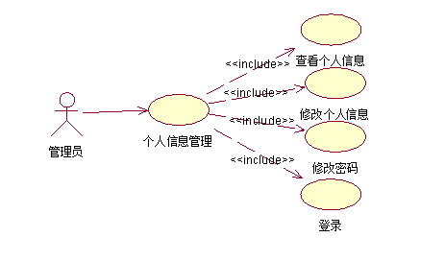

图表18 管理员个人信息管理

#### 2.2.5.2管理员用户管理

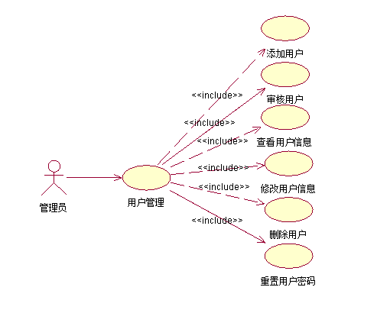

图表19 管理员用户管理

#### 2.2.5.3管理员帖子管理

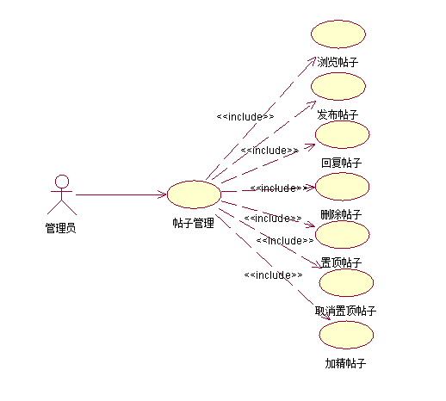

图表20 管理员帖子管理

#### 2.2.5.4管理员课程管理

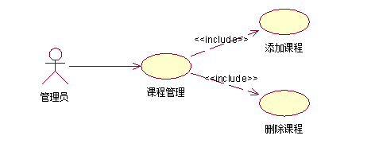

图表21 管理员课程管理

#### 2.2.5.5管理员课程介绍管理

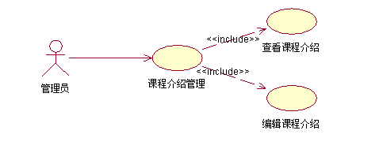

图表22 管理员课程介绍管理

#### 2.2.5.6管理员教师介绍管理

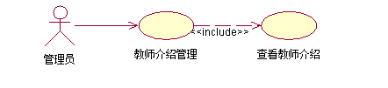

图表23 管理员教师介绍管理

#### 2.2.5.7管理员课程公告管理

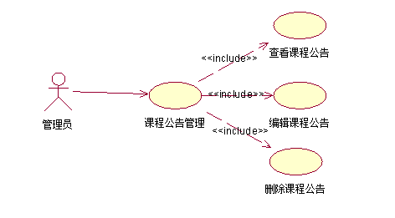

图表24 管理员课程公告管理

#### 2.2.5.8管理员课程资料管理

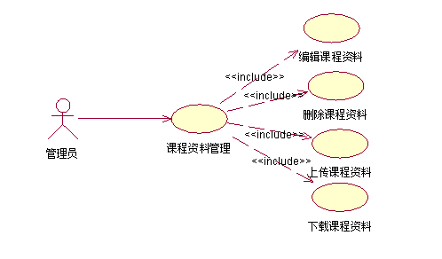

图表25 管理员课程资料管理

#### 2.2.5.9管理员课程链接管理

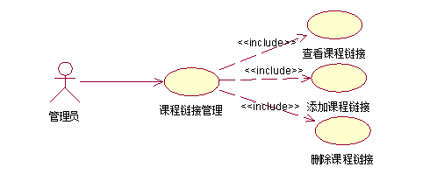

图表26 管理员课程链接管理

#### 2.2.5.10管理员日志管理

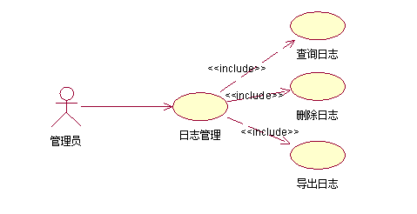

图表27 管理员日志管理

#### 2.2.5.11管理员公告管理

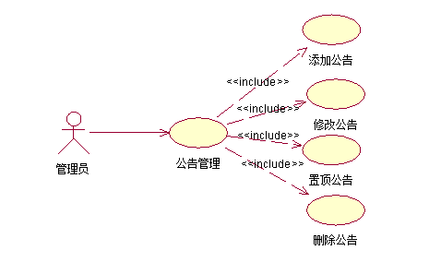

图表28 管理员公告管理

## 2.3上下文图

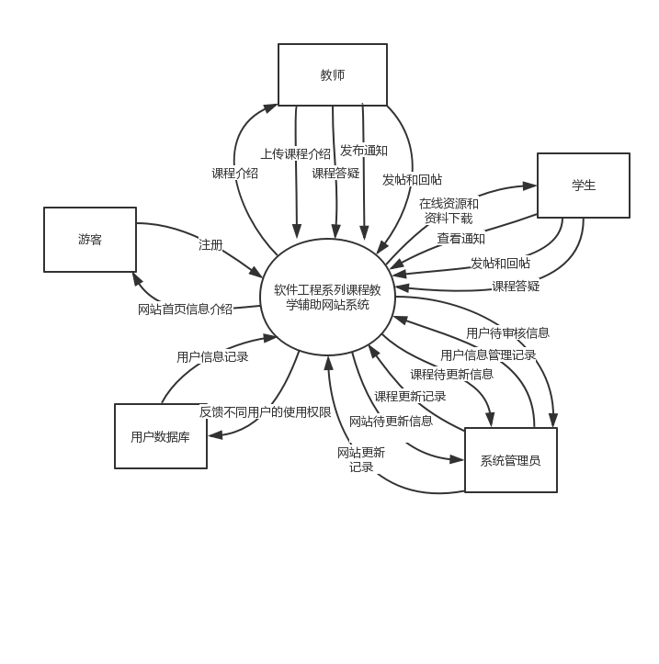

图表29 上下文图

# 3产品概述

## 3.1产品介绍

“软件工程系列课程教学辅助网站”是软件工程相关课程教学和学习的辅助工具，方便为教师得到学生对上课效果的反馈并可以及时地调整，方便教师点评学生作业；方便学生得到教学资源，反馈对该课的意见，提出疑问并得到教师的答复；为学生提供交流的平台，互相讨论，互相学习，共同进步；能够使对该课程感兴趣的学生了解软件工程各个子领域的发展情况以及教师的情况。该网站推动项目管理,需求工程,对象建模等软件工程学科的发展。

学校的教学网站中已经拥有BB平台这样的作业提交网站，但没有提供用于师生技术交流讨论的社区。此网站满足师生们这种迫切的需求，可以使学生能够获得最多的资料，使学生及时的了解需求工程的最新动态，以及学生和教师的有效地沟通。还有一些同学并没有选这几门课，但是也想了解项目管理，需求工程，统一建模的相关知识，以备到时决定该选不选这门课程。通过这些方面的考虑，我们构思做一个软件工程教学、学习、交流的网站。

本网站将借助学校多年积累的人才资源、丰厚的教师资源发展为一个为软件专业的同学提供一个交流学习的社区平台。本网站将为用户提供软件工程系列课程介绍教师介绍还提供教学资源、交流平台，课堂内的在线问答与论坛讨论。学生用户将得到贴合软件工程系列课程的全面学习辅助，开阔视野，为将来的工作垫下良好基础。

## 3.2产品面向的用户群体

|  |  |  |  |  |
| --- | --- | --- | --- | --- |
| **用户角色** | **用户类别** | **优先级** | **用户描述** | **分类依据** |
| 项目发起者 | 客户 | 1.5 | 下达该项目的客户 | 该用户提出此项目，因此为最高优先级 |
| 教师 | 直接用户 | 1.0 | 登录并注册的任课老师 | 该类用户熟悉软件工程系列课程，可通过网站进行相关的教学活动，因此优先级较高 |
| 学生 | 直接用户 | 1.0 | 登录并注册的在校学生 | 该类用户为网站的流量担当，但对网站的影响程度不如其他用户，因此优先级较低 |
| 游客 | 直接用户 | 0.2 | 只浏览网站的访客 | 该类用户不经常访问此网站，也没有专业的限制，因此优先级最低 |
| 管理员 | 直接用户 | 1.0 | 管理着网站的运维 | 该类用户负责此网站的管理与运维，掌控的权限也很高，因此优先级较高 |

## 3.3产品应当遵循的标准或规范

**提示：**阐述本产品应当遵循什么标准、规范或业务规则（Business Rules），违反标准、规范或业务规则的产品通常不太可能被接受。

## 3.4产品范围

**提示：**阐述本产品“适用的领域”和“不适用的领域”，本产品“应当包含的内容”和“不包含的内容”。说清楚产品范围的好处是：（1）有助于判断什么是需求，什么不是需求；（2）可以将开发精力集中在产品范围之内，少干吃力不讨好的事情；（3）有助于控制需求的变更。

## 3.5产品中的角色

|  |  |  |  |  |
| --- | --- | --- | --- | --- |
| **干系人** | **主要价值** | **态度** | **主要兴趣** | **约束** |
| 韩佳鑫 | 项目经理，确保项目目标的实现，领导项目团队准时、优质地完成全部工作 | 工作认真，管理好团队 | 网站能够获得用户满意的回应 | 十六周内完成初步项目 |
| 胡泽宇 | 配置管理员，软件配置管理工具的日常管理与维护 | 做好配置管理员，完成相应工作 | 版本控制变更 | 无明确约束 |
| 葛鑫志 | 需求分析员，对外沟通客户，了解客户的想法、要求、目的，转换为可以用软件实现的流程、方案、界面等 | 态度认真严谨，对分配的任务负责到底 | 客户的需求易于理解 | 无明确约束 |
| 林康 | 系统设计员，理解和管理非功能性系统需求，负责对整个软件架构、关键构件、接口的设计 | 善于创新，善于思考 | 设计出高质量的系统，能与用户进行良好的交互 | 无明确约束 |
| 金志超 | 技术支持工程师，及时解决用户在系统使用中存在的问题，确保系统使用正常 | 认真完成相应分配的工作 | 所需新技术越少越好 | 无明确约束 |
| 黄枭帅 | 用户代表，提供更好的网站学生需求获取 | 希望团队认真工作，完美交付成果 | 网站功能完整，响应快 | 互联网访问或移动设备 |
| 杨老师 | 项目发起人、用户代表，定义项目执行组织对项目的需求，在项目实施管理的过程，定期进行审查；提供更好的网站教师需求获取 | 希望每个小组完成规定的作业，能够坚持到底，中途不放弃 | 交付的项目稳定，可用性高 | 无明确约束 |
| 侯老师 | 项目发起人，定义项目执行组织对项目的需求，在项目实施管理的过程，定期进行审查 | 希望每个小组完成规定的作业，能够坚持到底，中途不放弃 | 交付的项目稳定，可用性高 | 无明确约束 |
| 李泽龙 | 系统管理员代表，提供网站的管理员需求 | 能热心解答提出的问题，希望团队完美交付项目 | 希望网站有基本的管理员需求，功能全面完善 | 无明确约束 |
| 王芸琦 | 游客用户代表，负责提供游客需求 | 积极配合需求获取访谈，提出可实施措施 | 希望网站能提供网站的信息介绍。让游客能了解网站 | 无明确约束 |

## 3.6设计和实现约束

(若有)本条应描述约束CSCI设计和实现的那些需求。这些需求可引用适当的标准和规范。

例如需求包括：

特殊CSCI体系结构的使用或体系结构方面的需求，例如：需要的数据库和其他软件配置项；标准部件、现有的部件的使用；需方提供的资源(设备、信息、软件)的使用；

特殊设计或实现标准的使用；特殊数据标准的使用；特殊编程语言的使用；

为支持在技术、风险或任务等方面预期的增长和变更区域，必须提供的灵活性和可扩展性.

## 3.7假设和依赖

AS-1：网站为学生和老师提供恰当的用户界面，以处理课程所需要的操作。

项目所依赖的主要资源：5个合作愉快的人员；dreamwaver、photoshop、project, office tools 和上网必备的软件和硬件。

AS-2：网站为老师和学生提供教学平台，方便交流与学习。

AS-3：网站可以迅速地处理响应，并且使最多200人同时访问的平均响应时间不超过1s。

AS-4：每天至少有100名用户访问该网站。

# 4需求概述

## 4.1目标

//本系统的开发意图、应用目标及作用范围(现有产品存在的问题和建议产品所要解决的问题)。

本系统的主要功能、处理流程、数据流程及简要说明。

表示外部接口和数据流的系统高层次图。说明本系统与其他相关产品的关系，是独立产品还是一个较大产品的组成部分(可用方框图说明)。//

项目名称为“软件工程系列课程教学辅助网站”，是软件工程相关课程教学和学习的辅助工具，方便为教师得到学生对上课效果的反馈并可以及时地调整，方便教师点评学生作业；方便学生得到教学资源，反馈对该课的意见，提出疑问并得到教师的答复；为学生提供交流的平台，互相讨论，互相学习，共同进步；能够使对该课程感兴趣的学生了解软件工程各个子领域的发展情况以及教师的情况。该网站推动项目管理,需求工程,对象建模等软件工程学科的发展。

学校的教学网站中已经拥有BB平台这样的作业提交网站，但没有提供用于师生技术交流讨论的社区。此网站满足师生们这种迫切的需求，可以使学生能够获得最多的资料，使学生及时的了解需求工程的最新动态，以及学生和教师的有效地沟通。还有一些同学并没有选这几门课，但是也想了解项目管理，需求工程，统一建模的相关知识，以备到时决定该选不选这门课程。通过这些方面的考虑，我们构思做一个软件工程教学、学习、交流的网站。

本网站将借助学校多年积累的人才资源、丰厚的教师资源发展为一个为软件专业的同学提供一个交流学习的社区平台。本网站将为用户提供软件工程系列课程介绍教师介绍还提供教学资源、交流平台，课堂内的在线问答与论坛讨论。学生用户将得到贴合软件工程系列课程的全面学习辅助，开阔视野，为将来的工作垫下良好基础。

而针对不同的用户，本网站也提供了不同的需求。。。

## 4.2运行环境

### 4.2.1服务器环境

|  |  |
| --- | --- |
| 环境 | 要求 |
| CPU | Intel |
| 核数 | 4核以上 |
| 内存 | 16G以上 |
| 磁盘 | 4T以上 |
| 操作系统 | Windows或Linux |
| 数据库 | MySQL或Oracle |
| 开发平台 | IIS, .NET或apache, tomcat/jboss |
| 网络环境 | 浙江大学城市学院校园网 |

### 4.2.2客户端环境

|  |  |  |
| --- | --- | --- |
| 环境 | 要求 | |
| 硬件 | 电脑或手机 | |
| 浏览器 | IE,Chrome或Firefox高版本 | |
| 操作系统 | 电脑：Windows或Linux | 手机：iOS或Android |
| 网络环境 | 浙江大学城市学院校园网 | |

## 4.3用户的特点

|  |  |  |
| --- | --- | --- |
| **用户类型** | **互联网认知** | **使用习惯** |
| 教师 | 有一定了解，掌握基本网页操作 | 希望操作方便快捷界面简洁直观，功能全面 |
| 学生 | 熟练各种操作，对互联网有深入了解 | 善于观察信息，善于进行对信息的利用，此网站能提供学习探究的空间 |
| 游客 | 因年龄不同，对互联网的认知也参差不齐，大部分以学生和老师为主 | 能立即在显眼处浏览网站介绍，不用过多的操作 |
| 管理员 | 了解互联网的详情，并精通网站的运维 | 能够对网站的各部分功能分条管理，熟知如何进行增删改操作 |

## 4.4关键点

//说明本软件需求规格说明书中的关键点(例如：关键功能、关键算法和所涉及的关键技术等)。

## 4.5约束条件

//列出进行本系统开发工作的约束条件。例如：经费限制、开发期限和所采用的方法与技术，以及政治、社会、文化、法律等。

# 5需求规格

## 5.1软件系统总体功能/对象结构

对软件系统总体功能/对象结构进行描述，包括结构图、流程图或对象图。

## 5.2软件子系统功能/对象结构

对每个主要子系统中的基本功能模块/对象进行描述，包括结构图、流程图或对象图。

## 5.3描述约定

通常使用的约定描述(数学符号、度量单位等)。

//参照mysql

总体：

|  |  |  |  |  |
| --- | --- | --- | --- | --- |
| 非技术性字段 | 字段名称 | 类型 | 约束 | 来源 |
| 用户帐号 |  |  |  |  |
| 用户密码 |  |  |  |  |
| 用户姓名 |  |  |  |  |
| 用户类别 |  |  |  |  |

教师：

|  |  |  |  |  |
| --- | --- | --- | --- | --- |
| 非技术性字段 | 字段名称 | 类型 | 约束 | 来源 |
| 学院 |  |  |  |  |
| 教工号 |  |  |  |  |
| 现任职务 |  |  |  |  |
|  |  |  |  |  |

学生：

|  |  |  |  |  |
| --- | --- | --- | --- | --- |
| 非技术性字段 | 字段名称 | 类型 | 约束 | 来源 |
| 学院 |  |  |  |  |
| 专业 |  |  |  |  |
| 学号 |  |  |  |  |
|  |  |  |  |  |

游客：

|  |  |  |  |  |
| --- | --- | --- | --- | --- |
| 非技术性字段 | 字段名称 | 类型 | 约束 | 来源 |
| 用户帐号 |  |  |  |  |
| 用户密码 |  |  |  |  |
|  |  |  |  |  |
|  |  |  |  |  |

管理员：

|  |  |  |  |  |
| --- | --- | --- | --- | --- |
| 非技术性字段 | 字段名称 | 类型 | 约束 | 来源 |
| 用户帐号 |  |  |  |  |
| 用户密码 |  |  |  |  |
| 管理员权限 |  |  |  |  |

# 6功能需求

## 6.1教师需求

### 6.1.1教师用户注册

|  |  |  |  |
| --- | --- | --- | --- |
| ID和名称： | UC-TE-1：注册 | | |
| 创建人： | 金志超 | 创建日期： | 2017/12/2 |
| 主要操作者： | 教师 | 次要操作者： | 管理员 |
| 描述： | 教师通过注册成为网站用户 | | |
| 触发器： | 教师点击网站首页上的任一位置 | | |
| 前置条件： | PRE-1：教师已经在浏览软件工程系列教学辅助网站 | | |
| 后置条件： | POST-1:教师注册成功 POST-2：教师登录成功 | | |
| 一般性流程： | 1.教师进入软件工程系列教学辅助网站 2.教师点击网站首页上的任一位置 3.系统跳转到注册界面 4.教师填写注册信息 5.单击“确定”； 6.系统检测注册信息 7.管理员审核注册信息 8.检验成功系统跳转到系统主页；检验失败系统进行提示，注册页面清空。 | | |
| 选择性流程： | 1.教师选择“重置”，系统将清空输入框信息； 2.教师可以凭教师工号注册为教师用户 | | |
| 异常： | 1.输入的注册信息有误，注册失败 2.返回注册页面 | | |
| 优先级： | 高 | | |
| 使用频率 | 50人次/天 | | |
| 业务规则： | BR-2，BR-3，BR-4，BR-5，BR-6 | | |
| 假设： | 无 | | |
| 其他信息： | 1.注册并不是会马上通过，需要通过管理员审核，最多应不超过一周； | | |

表格 UC-TE-1 教师用户注册

### 6.1.2教师用户登录

|  |  |  |  |
| --- | --- | --- | --- |
| ID和名称： | UC-TE-2：登录 | | |
| 创建人： | 金志超 | 创建日期： | 2017/12/2 |
| 主要操作者： | 教师 | 次要操作者： | 软件工程系列教学辅助网站 |
| 描述： | 教师登录软件工程系列教学辅助网站变为用户身份 | | |
| 触发器： | 教师打开网站首页 | | |
| 前置条件： | PRE-1：教师已经在浏览软件工程系列教学辅助网站首页 | | |
| 后置条件： | POST-1:教师登录成功 | | |
| 一般性流程： | 1. 教师填写登录信息；  2. 单击“登录”； 3．系统检验教师登录信息；  4．检验成功系统跳转到系统主页；检验失败系统进行提示，登录页面清空。 | | |
| 选择性流程： | 无 | | |
| 异常： | 1．提示错误信息，教师确认；  2．返回到登录页面。 | | |
| 优先级： | 高 | | |
| 使用频率 | 50人次/天 | | |
| 业务规则： | BR-2，BR-3 | | |
| 假设： | 无 | | |
| 其他信息： | 1.登陆时若遗忘密码，请与本网站管理员取得联系； | | |

表格 UC-TE-2 教师用户登录

### 6.1.3教师用户查看个人主页

|  |  |  |  |
| --- | --- | --- | --- |
| ID和名称： | UC-TE-3：查看个人主页 | | |
| 创建人： | 金志超 | 创建日期： | 2017/12/3 |
| 主要操作者： | 教师 | 次要操作者： | 软件工程系列教学辅助网站 |
| 描述： | 教师可以浏览个人主页上的所有信息 | | |
| 触发器： | 教师打开个人主页 | | |
| 前置条件： | PRE-1：教师已经打开软件工程系列教学辅助网站 PRE-2: 教师已经登录软件工程系列教学辅助网站 PRE-3：教师打开了个人主页 | | |
| 后置条件： | 无 | | |
| 一般性流程： | 1.教师进入软件工程系列教学辅助网站 2.教师输入用户名和密码 3.单击“登录”； 4.系统检测教师登录信息 5.教师登录软件工程系列教学辅助网站 6.单击右上角“小人图标” 7.进入个人主页 | | |
| 选择性流程： | 无 | | |
| 异常： | 1．提示错误信息，教师确认；  2．返回到登录页面。 | | |
| 优先级： | 高 | | |
| 使用频率： | 1000人次/天 | | |
| 业务规则： | BR-1 | | |
| 假设： | 无 | | |
| 其他信息： | 1. 用户需要登录后进一步浏览网站信息； 2. 教师用户能在自己的个人主页看到“我的课程” | | |

表格 UC-TE-3 教师用户查看个人主页

### 6.1.4教师用户查看其他教师课程

|  |  |  |  |
| --- | --- | --- | --- |
| ID和名称： | UC-TE-4：教师用户查看其他老师课程内容 | | |
| 创建人： | 林康 | 创建日期： | 2017/12/8 |
| 主要操作者： | 教师 | 次要操作者： | 软件工程系列教学辅助网站 |
| 描述： | 教师可以浏览网站其他老师的课程内容 | | |
| 触发器： | 教师想要浏览其他老师课程主页 | | |
| 前置条件： | PRE-1：教师用户已经登录软件工程系列教学辅助网站 | | |
| 后置条件： | 无 | | |
| 一般性流程： | 1. 教师点击课程导航栏 2. 进入课程选择界面 3. 选择其他老师课程 | | |
| 选择性流程： | 无 | | |
| 异常： | 无 | | |
| 优先级： | 高 | | |
| 使用频率 | 1000人次/天 | | |
| 业务规则： | BR-1 | | |
| 假设： | 无 | | |
| 其他信息： | 1.教师除了可以浏览自己的课程，也可以浏览其他老师的课程； | | |

表格 UC-TE-4 教师用户查看其他教师课程

### 6.1.5教师用户个人信息管理

|  |  |  |  |
| --- | --- | --- | --- |
| ID和名称： | UC-TE-5：个人信息管理 | | |
| 创建人： | 金志超 | 创建日期： | 2017/12/2 |
| 主要操作者： | 教师 | 次要操作者： | 软件工程系列教学辅助网站 |
| 描述： | 教师可以通过个人主页上管理自己的个人信息 | | |
| 触发器： | 教师需要管理自己的个人信息 | | |
| 前置条件： | PRE-1：教师已经在浏览软件工程系列教学辅助网站首页 PRE-2：教师打开了个人主页 | | |
| 后置条件： | POST-1:教师管理个人信息 | | |
| 一般性流程： | 1.教师进入软件工程系列教学辅助网站 2.教师输入用户名和密码 3.单击“登录”； 4.系统检测教师登录信息 5.教师登录软件工程系列教学辅助网站 6.单击右上角“小人图标” 7.进入个人主页 8.管理个人信息 | | |
| 选择性流程： | 1. 查看个人信息 2. 编辑个人信息 3. 编辑用户密码 4. 密码重置 | | |
| 异常： | 1．提示错误信息，教师确认；  2．返回到登录页面。 | | |
| 优先级： | 高 | | |
| 使用频率 | 200人次/天 | | |
| 业务规则： | BR-5，BR-10 | | |
| 假设： | 1.学生在三个月内都需要更新自己的个人信息 | | |
| 其他信息： | 无 | | |

表格 UC-TE-5 教师用户个人信息管理

### 6.1.6教师用户查看个人信息

|  |  |  |  |
| --- | --- | --- | --- |
| ID和名称： | UC-TE-6：查看个人信息 | | |
| 创建人： | 金志超 | 创建日期： | 2017/12/2 |
| 主要操作者： | 教师 | 次要操作者： | 软件工程系列教学辅助网站 |
| 描述： | 教师可以通过个人主页上查看自己的个人信息 | | |
| 触发器： | 教师需要查看自己的个人信息 | | |
| 前置条件： | PRE-1：教师已经在浏览软件工程系列教学辅助网站首页 PRE-2：教师打开了个人主页 | | |
| 后置条件： | POST-1:教师编辑个人信息 | | |
| 一般性流程： | 1.教师进入软件工程系列教学辅助网站 2.教师输入用户名和密码 3.单击“登录”； 4.系统检测教师登录信息 5.教师登录软件工程系列教学辅助网站 6.单击右上角“小人图标” 7.进入个人主页 8.查看个人信息 | | |
| 选择性流程： | 无 | | |
| 异常： | 1．提示错误信息，教师确认；  2．返回到登录页面。 | | |
| 优先级： | 高 | | |
| 使用频率 | 200人次/天 | | |
| 业务规则： | 无 | | |
| 假设： | 无 | | |
| 其他信息： | 无 | | |

表格 UC-TE-6 教师用户查看个人信息

### 6.1.7教师用户修改个人信息

|  |  |  |  |
| --- | --- | --- | --- |
| ID和名称： | UC-TE-7：编辑个人信息 | | |
| 创建人： | 金志超 | 创建日期： | 2017/12/2 |
| 主要操作者： | 教师 | 次要操作者： | 软件工程系列教学辅助网站 |
| 描述： | 教师可以通过个人主页上编辑自己的个人信息 | | |
| 触发器： | 教师需要编辑自己的个人信息 | | |
| 前置条件： | PRE-1：教师已经在浏览软件工程系列教学辅助网站首页 PRE-2：教师打开了个人主页 | | |
| 后置条件： | POST-1:教师编辑个人信息成功 | | |
| 一般性流程： | 1.教师进入软件工程系列教学辅助网站 2.教师输入用户名和密码 3.单击“登录”； 4.系统检测教师登录信息 5.学生登录软件工程系列教学辅助网站 6.单击右上角“小人图标” 7.进入个人主页 8.单击“编辑信息” 8.编辑个人信息 9.确认编辑的信息 10.单击“确认” 11.编辑个人信息成功 | | |
| 选择性流程： | 无 | | |
| 异常： | 1．提示错误信息，教师确认；  2．返回到编辑页面。 | | |
| 优先级： | 高 | | |
| 使用频率 | 50人次/天 | | |
| 业务规则： | BR-5，BR-10 | | |
| 假设： | 1.教师在六个月内都需要更新自己的个人信息 | | |
| 其他信息： | 无 | | |

表格 UC-TE-7 教师用户修改个人信息

### 6.1.8教师用户密码修改

|  |  |  |  |
| --- | --- | --- | --- |
| ID和名称： | UC-TE-8：用户密码编辑 | | |
| 创建人： | 金志超 | 创建日期： | 2017/12/2 |
| 主要操作者： | 教师 | 次要操作者： | 软件工程系列教学辅助网站 |
| 描述： | 教师可以通过个人主页上编辑自己的用户密码 | | |
| 触发器： | 教师需要编辑自己的用户密码 | | |
| 前置条件： | PRE-1：教师已经在浏览软件工程系列教学辅助网站首页 PRE-2：教师打开了个人主页 | | |
| 后置条件： | POST-1:教师编辑个人信息成功 | | |
| 一般性流程： | 1.教师进入软件工程系列教学辅助网站 2.教师输入用户名和密码 3.单击“登录”； 4.系统检测教师登录信息 5.教师登录软件工程系列教学辅助网站 6.单击右上角“小人图标” 7.进入个人主页 8.单击“编辑密码” 8.编辑用户密码 9.确认编辑的密码 10.单击“确认” 11.编辑用户密码成功 | | |
| 选择性流程： | 无 | | |
| 异常： | 1．提示错误信息，教师确认；  2．返回到编辑页面。 | | |
| 优先级： | 高 | | |
| 使用频率 | 50人次/月 | | |
| 业务规则： | BR-3，BR-4 | | |
| 假设： | 1.教师在六个月内都需要更新自己的个人信息 | | |
| 其他信息： | 无 | | |

表格 UC-TE-8 教师用户密码修改

### 6.1.9教师用户密码重置

|  |  |  |  |
| --- | --- | --- | --- |
| ID和名称： | UC-TE-9：密码重置 | | |
| 创建人： | 金志超 | 创建日期： | 2017/12/2 |
| 主要操作者： | 教师 | 次要操作者： | 管理员 |
| 描述： | 教师可以在遗忘密码的时候，重置自己的密码 | | |
| 触发器： | 教师遗忘自己的用户密码 | | |
| 前置条件： | PRE-1：教师已经在浏览软件工程系列教学辅助网站首页 PRE-2：教师遗忘自己的用户密码 | | |
| 后置条件： | POST-1:教师重置用户密码 | | |
| 一般性流程： | 1.教师浏览软件工程系列辅助教学网站 2.教师遗忘自己的密码 3.教师联系管理员，请求重置密码 4.管理员重置用户密码 5.教师用重置密码登录系统 6.进入个人主页 7.编辑用户密码 8.确认编辑的密码 9.编辑密码成功 | | |
| 选择性流程： | 无 | | |
| 异常： | 1．提示错误信息，教师确认；  2．返回到编辑页面。 | | |
| 优先级： | 高 | | |
| 使用频率 | 50人次/月 | | |
| 业务规则： | BR-3，BR-4，BR-11 | | |
| 假设： | 无 | | |
| 其他信息： | 1.用户可以从网站下方获取管理员的联系方式 | | |

表格 UC-TE-9 教师用户密码重置

### 6.1.10教师用户帖子管理

|  |  |  |  |
| --- | --- | --- | --- |
| ID和名称： | UC-TE-10：帖子管理 | | |
| 创建人： | 金志超 | 创建日期： | 2017/12/2 |
| 主要操作者： | 教师 | 次要操作者： | 软件工程系列教学辅助网站 |
| 描述： | 教师可以在论坛界面和课程论坛界面管理帖子 | | |
| 触发器： | 教师需要管理帖子 | | |
| 前置条件： | PRE-1：教师登陆到软件工程系列教学辅助网站 PRE-2：教师进入论坛界面或课程论坛界面 | | |
| 后置条件： | POST-1:教师管理帖子 | | |
| 一般性流程： | 1．教师浏览论坛主页或者课程论坛主页  2．教师管理自己的帖子 | | |
| 选择性流程： | 1. 浏览帖子 2. 发布帖子 3. 删除帖子 4. 举报帖子 5. 置顶帖子 6. 加精帖子 | | |
| 异常： | 无 | | |
| 优先级： | 高 | | |
| 使用频率 | 1000人次/天 | | |
| 业务规则： | 无 | | |
| 假设： | 无 | | |
| 其他信息： | 无 | | |

表格 UC-TE-10 教师用户帖子管理

### 6.1.11教师用户浏览帖子

|  |  |  |  |
| --- | --- | --- | --- |
| ID和名称： | UC-TE-11：浏览帖子 | | |
| 创建人： | 金志超 | 创建日期： | 2017/12/2 |
| 主要操作者： | 教师 | 次要操作者： | 软件工程系列教学辅助网站 |
| 描述： | 教师用户可以在论坛板块和课程论坛浏览其他老师和学生发布的帖子，发布自己的意见，交换想法 | | |
| 触发器： | 教师用户需要别的用户的支持，集思广益 | | |
| 前置条件： | PRE-1：教师登陆到软件工程系列教学辅助网站 PRE-2：教师进入论坛界面或者课程论坛界面 | | |
| 后置条件： | POST-1:教师浏览帖子 | | |
| 一般性流程： | 1．教师浏览论坛主页或者课程论坛主页 2．教师点击进入帖子 3. 教师浏览帖子 | | |
| 选择性流程： | 无 | | |
| 异常： | 无 | | |
| 优先级： | 高 | | |
| 使用频率 | 1000人次/天 | | |
| 业务规则： | 无 | | |
| 假设： | 无 | | |
| 其他信息： | 无 | | |

表格 UC-TE-11 教师用户浏览帖子

### 6.1.12教师用户发布帖子

|  |  |  |  |
| --- | --- | --- | --- |
| ID和名称： | UC-TE-12：发布帖子 | | |
| 创建人： | 金志超 | 创建日期： | 2017/12/2 |
| 主要操作者： | 教师 | 次要操作者： | 软件工程系列教学辅助网站 |
| 描述： | 教师用户可以在论坛板块和课程论坛浏览其他老师和学生发布的帖子，发布自己的意见，交换想法 | | |
| 触发器： | 教师需要别的用户的支持，集思广益 | | |
| 前置条件： | PRE-1：教师登陆到软件工程系列教学辅助网站 PRE-2：教师进入论坛界面和课程论坛界面 | | |
| 后置条件： | POST-1:教师发布帖子 | | |
| 一般性流程： | 1．教师浏览论坛主页或者课程论坛主页  2．教师点击“发布帖子” 3. 输入帖子主题 4.输入帖子内容 5.经过系统检测 6.成功发布帖子 | | |
| 选择性流程： | 无 | | |
| 异常： | 1．提示错误信息，教师确认；  2．返回到编辑页面。 | | |
| 优先级： | 高 | | |
| 使用频率 | 1000人次/天 | | |
| 业务规则： | BR-8，BR-12 | | |
| 假设： | 无 | | |
| 其他信息： | 无 | | |

表格 UC-TE-12 教师用户发布帖子

### 6.1.13教师用户删除帖子

|  |  |  |  |
| --- | --- | --- | --- |
| ID和名称： | UC-TE-13：删除帖子 | | |
| 创建人： | 金志超 | 创建日期： | 2017/12/2 |
| 主要操作者： | 教师 | 次要操作者： | 软件工程系列教学辅助网站 |
| 描述： | 教师不再需要自己发布的帖子，还可以删除学生发布的帖子 | | |
| 触发器： | 教师不再需要自己发布的帖子 | | |
| 前置条件： | PRE-1：教师登陆到软件工程系列教学辅助网站 PRE-2：教师进入论坛界面或者课程论坛界面 PRE-3：教师成功发布帖子 | | |
| 后置条件： | POST-1:教师删除帖子 | | |
| 一般性流程： | 1．教师浏览自己发布的帖子；  2．单击“删除帖子”； 3. 系统弹出确认框； 4. 单击“是”； 5．系统删除帖子所有信息； | | |
| 选择性流程： | 1.教师还可以删除学生的帖子 | | |
| 异常： | 无 | | |
| 优先级： | 高 | | |
| 使用频率 | 100人次/天 | | |
| 业务规则： | 无 | | |
| 假设： | 无 | | |
| 其他信息： | 无 | | |

表格 UC-TE-13 教师用户删除帖子

### 6.1.14教师用户举报帖子

|  |  |  |  |
| --- | --- | --- | --- |
| ID和名称： | UC-TE-14：举报帖子 | | |
| 创建人： | 金志超 | 创建日期： | 2017/12/2 |
| 主要操作者： | 教师 | 次要操作者： | 软件工程系列教学辅助网站 |
| 描述： | 教师看到违规的帖子，进行举报 | | |
| 触发器： | 教师看到违规的帖子 | | |
| 前置条件： | PRE-1：教师登陆到软件工程系列教学辅助网站 PRE-2：教师进入论坛界面或者课程论坛界面 PRE-3：教师浏览帖子 | | |
| 后置条件： | POST-1:教师举报帖子 | | |
| 一般性流程： | 1．教师浏览论坛主页或者课程论坛主页  2．教师点击进入帖子 3. 教师浏览帖子 4. 教师举报帖子 | | |
| 选择性流程： | 无 | | |
| 异常： | 无 | | |
| 优先级： | 高 | | |
| 使用频率 | 100人次/天 | | |
| 业务规则： | 无 | | |
| 假设： | 无 | | |
| 其他信息： | 无 | | |

表格 UC-TE-14 教师用户举报帖子

### 6.1.15教师用户置顶帖子

|  |  |  |  |
| --- | --- | --- | --- |
| ID和名称： | UC-TE-15：教师用户置顶帖子 | | |
| 创建人： | 林康 | 创建日期： | 2017/12/8 |
| 主要操作者： | 教师 | 次要操作者： | 软件工程系列教学辅助网站 |
| 描述： | 教师用户具有将帖子置顶的权限。教师用户发现学生的一些比较好的帖子，可以进行将其的帖子置顶 | | |
| 触发器： | 教师表示要将好的帖子置顶 | | |
| 前置条件： | PRE-1：教师已经登录软件工程系列教学辅助网站 | | |
| 后置条件： | POST-1：帖子被置顶 | | |
| 一般性流程： | 1. 选取需要置顶的帖子  2．将鼠标点击菜单栏  3．点击置顶 | | |
| 选择性流程： | 无 | | |
| 异常： | 无 | | |
| 优先级： | 高 | | |
| 使用频率 | 1000人次/天 | | |
| 业务规则： | BR-1 | | |
| 假设： | 帖子十分精彩 | | |
| 其他信息： | 1. 教师拥有管理帖子的操作； 2. 教师只可以在自己的课程下面进行置顶帖子操作 | | |

表格 UC-TE-15 教师用户置顶帖子

### 6.1.16教师用户加精帖子

|  |  |  |  |
| --- | --- | --- | --- |
| ID和名称： | UC-TE-16：教师用户加精帖子 | | |
| 创建人： | 林康 | 创建日期： | 2017/12/8 |
| 主要操作者： | 教师 | 次要操作者： | 软件工程系列教学辅助网站 |
| 描述： | 教师用户具有将帖子加精的权限。教师用户发现学生的一些比较好的帖子，可以进行将其的帖子加精 | | |
| 触发器： | 教师表示要将好的帖子加精 | | |
| 前置条件： | PRE-1：教师已经登录软件工程系列教学辅助网站 | | |
| 后置条件： | 无 | | |
| 一般性流程： | 1. 选取需要加精的帖子  2．将鼠标点击菜单栏  3．点击加精 | | |
| 选择性流程： | 无 | | |
| 异常： | 无 | | |
| 优先级： | 高 | | |
| 使用频率 | 1000人次/天 | | |
| 业务规则： | BR-1 | | |
| 假设： | 帖子十分精彩 | | |
| 其他信息： | 1.教师拥有管理帖子的操作；  2．教师只可以在自己的课程下面进行加精帖子操作 | | |

表格 UC-TE-16 教师用户加精帖子

### 6.1.17教师用户删除学生留言

|  |  |  |  |
| --- | --- | --- | --- |
| ID和名称： | UC-TE-17：教师用户删除学生留言 | | |
| 创建人： | 林康 | 创建日期： | 2017/12/8 |
| 主要操作者： | 教师 | 次要操作者： | 软件工程系列教学辅助网站 |
| 描述： | 教师用户具有将帖子留言删除的权限。教师用户发现学生的一些不合适的留言，可以将留言进行删除 | | |
| 触发器： | 教师表示要将不合适的留言删除 | | |
| 前置条件： | PRE-1：教师已经登录软件工程系列教学辅助网站 | | |
| 后置条件： | 无 | | |
| 一般性流程： | 1. 点开相关的帖子  2．选取需要删除的学生留言  3．在菜单栏中点击删除  4. 弹出对话框询问是否删除  5. 点击是，进行删除 | | |
| 选择性流程： | 无 | | |
| 异常： | 无 | | |
| 优先级： | 高 | | |
| 使用频率 | 1000人次/天 | | |
| 业务规则： | BR-1 | | |
| 假设： | 留言不符合规矩，有不合适的言论存在 | | |
| 其他信息： | 1.教师拥有管理帖子的操作；  2.教师只可以在自己的课程下面进行删除学生留言操作 | | |

表格 UC-TE-17 教师用户删除学生留言

### 6.1.18教师用户论坛内搜索

|  |  |  |  |
| --- | --- | --- | --- |
| ID和名称： | UC-TE-18：论坛内搜索 | | |
| 创建人： | 金志超 | 创建日期： | 2017/12/2 |
| 主要操作者： | 教师 | 次要操作者： | 软件工程系列教学辅助网站 |
| 描述： | 教师搜索论坛内所需的信息 | | |
| 触发器： | 教师要在论坛内查找信息 | | |
| 前置条件： | PRE-1：教师登陆到软件工程系列教学辅助网站论坛 PRE-2：教师进入论坛界面 PRE-3：教师浏览论坛主页 | | |
| 后置条件： | POST-1:教师获取信息 | | |
| 一般性流程： | 1．教师浏览论坛主页  2．教师在搜索框搜索信息 3. 教师成功获取信息 | | |
| 选择性流程： | 无 | | |
| 异常： | 无 | | |
| 优先级： | 高 | | |
| 使用频率 | 2000人次/天 | | |
| 业务规则： | BR-13 | | |
| 假设： | 无 | | |
| 其他信息： | 无 | | |

表格 UC-TE-18 教师用户论坛内搜索

### 6.1.19教师用户发布留言

|  |  |  |  |
| --- | --- | --- | --- |
| ID和名称： | UC-TE-19：发布留言 | | |
| 创建人： | 金志超 | 创建日期： | 2017/12/2 |
| 主要操作者： | 教师 | 次要操作者： | 软件工程系列教学辅助网站 |
| 描述： | 教师用户通过发布留言，和别的用户进行信息的共享、意见的统一 | | |
| 触发器： | 教师在论坛时参与讨论 | | |
| 前置条件： | PRE-1：教师登陆到软件工程系列教学辅助网站论坛 PRE-2：教师进入到某帖子页面 | | |
| 后置条件： | POST-1:教师发布留言成功 POST-2:教师可以删除自己发布的留言 | | |
| 一般性流程： | 1．教师浏览帖子主页面，有疑问时；  2．单击“留言”；  3. 编辑留言内容；  4. 单击“提交回复”； 4．系统检验回复信息；  5．检验成功系统跳转到帖子主页；检验失败系统进行提示，发布留言清空。 | | |
| 选择性流程： | 无 | | |
| 异常： | 1．提示错误信息，教师确认；  2．返回到提交回复页面。 | | |
| 优先级： | 高 | | |
| 使用频率 | 2000人次/天 | | |
| 业务规则： | BR-9 | | |
| 假设： | 无 | | |
| 其他信息： | 1.教师发布的留言必须和课程学习相关联，不得灌水和发布违规内容，一经核实，管理员会把留言删除 | | |

表格 UC-TE-19 教师用户发布留言

### 6.1.20教师用户回复留言

|  |  |  |  |
| --- | --- | --- | --- |
| ID和名称： | UC-TE-20：回复留言 | | |
| 创建人： | 金志超 | 创建日期： | 2017/12/2 |
| 主要操作者： | 教师 | 次要操作者： | 软件工程系列教学辅助网站 |
| 描述： | 教师通过回复留言，和别的用户进行信息的共享、意见的统一 | | |
| 触发器： | 教师在论坛时参与讨论 | | |
| 前置条件： | PRE-1：教师登陆到软件工程系列教学辅助网站论坛 PRE-2：教师进入到某帖子页面 PRE-3: 教师收到留言 | | |
| 后置条件： | POST-1:教师回复留言成功 POST-2:教师可以删除自己回复的留言 | | |
| 一般性流程： | 1．教师浏览帖子主页面，收到他人留言时；  2．单击“回复”；  3. 编辑回复内容；  4. 单击“提交回复”； 4．系统检验回复信息；  5．检验成功系统跳转到帖子主页；检验失败系统进行提示，回复留言清空。 | | |
| 选择性流程： | 无 | | |
| 异常： | 1．提示错误信息，教师确认；  2．返回到提交回复页面。 | | |
| 优先级： | 高 | | |
| 使用频率 | 2000人次/天 | | |
| 业务规则： | BR-9 | | |
| 假设： | 无 | | |
| 其他信息： | 1.教师发布的留言必须和课程学习相关联，不得灌水和发布违规内容，一经核实，管理员会把留言删除 | | |

表格 UC-TE-20 教师用户回复留言

### 6.1.21教师用户删除留言

|  |  |  |  |
| --- | --- | --- | --- |
| ID和名称： | UC-TE-21：删除留言 | | |
| 创建人： | 金志超 | 创建日期： | 2017/12/2 |
| 主要操作者： | 教师 | 次要操作者： | 软件工程系列教学辅助网站 |
| 描述： | 当教师不再需要留言时，或留言内容错误，可以删除 | | |
| 触发器： | 教师不再需要留言 | | |
| 前置条件： | PRE-1：教师登陆到软件工程系列教学辅助网站论坛 PRE-2：教师成功发布留言 | | |
| 后置条件： | POST-1:教师删除留言成功 | | |
| 一般性流程： | 1．教师浏览自己发布的留言；  2．单击“删除”； 3. 系统弹出确认框； 4. 单击“是”； 5．系统删除留言信息； | | |
| 选择性流程： | 无 | | |
| 异常： | 1．提示错误信息，教师确认；  2．返回到提交回复页面。 | | |
| 优先级： | 高 | | |
| 使用频率 | 1000人次/天 | | |
| 业务规则： | 无 | | |
| 假设： | 无 | | |
| 其他信息： | 无 | | |

表格 UC-TE-21 教师用户删除留言

### 6.1.22教师用户查看他人主页

|  |  |  |  |
| --- | --- | --- | --- |
| ID和名称： | UC-TE-22：查看他人主页 | | |
| 创建人： | 金志超 | 创建日期： | 2017/12/2 |
| 主要操作者： | 教师 | 次要操作者： | 软件工程系列教学辅助网站 |
| 描述： | 教师可以查看他人主页 | | |
| 触发器： | 教师点击他人用户名 | | |
| 前置条件： | PRE-1：教师登陆到软件工程系列教学辅助网站 | | |
| 后置条件： | POST-1:教师可以关注他人 | | |
| 一般性流程： | 1．教师浏览论坛 2. 单击他人用户名 3. 跳转到他人主页 4. 查看他人用户信息 | | |
| 选择性流程： | 无 | | |
| 异常： | 无 | | |
| 优先级： | 高 | | |
| 使用频率 | 500人次/天 | | |
| 业务规则： | 无 | | |
| 假设： | 假设他人主页没有设置浏览权限 | | |
| 其他信息： | 无 | | |

表格 UC-TE-22 教师用户查看他人主页

### 6.1.23教师用户关注他人

|  |  |  |  |
| --- | --- | --- | --- |
| ID和名称： | UC-TE-23：关注他人 | | |
| 创建人： | 金志超 | 创建日期： | 2017/12/2 |
| 主要操作者： | 教师 | 次要操作者： | 软件工程系列教学辅助网站 |
| 描述： | 教师可以关注他人的动态 | | |
| 触发器： | 教师需要关注他人动态 | | |
| 前置条件： | PRE-1：教师登陆到软件工程系列教学辅助网站 PRE-2：教师进入他人主页 | | |
| 后置条件： | POST-1:教师可以看见他人的动态 | | |
| 一般性流程： | 1．教师浏览论坛 2. 单击他人用户名 3. 跳转到他人主页 4. 查看他人用户信息 5. 单击“关注” 6. 成功关注他人 | | |
| 选择性流程： | 无 | | |
| 异常： | 无 | | |
| 优先级： | 高 | | |
| 使用频率 | 500人次/天 | | |
| 业务规则： | 无 | | |
| 假设： | 无 | | |
| 其他信息： | 无 | | |

表格 UC-TE-23 教师用户关注他人

### 6.1.24教师用户取消关注他人

|  |  |  |  |
| --- | --- | --- | --- |
| ID和名称： | UC-TE-24：取消关注他人 | | |
| 创建人： | 金志超 | 创建日期： | 2017/12/2 |
| 主要操作者： | 教师 | 次要操作者： | 软件工程系列教学辅助网站 |
| 描述： | 教师可以取消关注他人的动态 | | |
| 触发器： | 教师不再需要关注他人动态 | | |
| 前置条件： | PRE-1：教师登陆到软件工程系列教学辅助网站 PRE-2：教师进入他人主页 PRE-3：教师已经关注 | | |
| 后置条件： | POST-1:教师不再关注 | | |
| 一般性流程： | 1．教师浏览论坛 2. 单击他人用户名 3. 跳转到他人主页 4. 查看他人用户信息 5. 单击“关注” 6. 成功关注他人 7. 从个人主页浏览关注的人 8. 单击“取消关注” 9.成功取消关注某人 | | |
| 选择性流程： | 无 | | |
| 异常： | 无 | | |
| 优先级： | 高 | | |
| 使用频率 | 50人次/天 | | |
| 业务规则： | 无 | | |
| 假设： | 无 | | |
| 其他信息： | 无 | | |

表格 UC-TE-24 教师用户取消关注他人

### 6.1.25教师用户私信他人

|  |  |  |  |
| --- | --- | --- | --- |
| ID和名称： | UC-TE-26：回复私信 | | |
| 创建人： | 金志超 | 创建日期： | 2017/12/2 |
| 主要操作者： | 教师 | 次要操作者： | 软件工程系列教学辅助网站 |
| 描述： | 教师通过私信他人，不要别人看见你们的聊天记录，避免泄露个人信息，一对一的聊天方式 | | |
| 触发器： | 教师需要一对一和别的用户聊天时 | | |
| 前置条件： | PRE-1：教师登陆到软件工程系列教学辅助网站 | | |
| 后置条件： | 无 | | |
| 一般性流程： | 1．教师登陆到软件工程系列教学辅助网站 2．单击“私信”，系统跳转到私信页面；  3. 查看他人发送的私信 4. 编辑回复的私信 5. 单击“发送” 6. 成功发送私信 | | |
| 选择性流程： | 无 | | |
| 异常： | 无 | | |
| 优先级： | 高 | | |
| 使用频率 | 500人次/天 | | |
| 业务规则： | 无 | | |
| 假设： | 无 | | |
| 其他信息： | 无 | | |

表格 UC-TE-25 教师用户私信他人

### 6.1.26教师用户回复私信

|  |  |  |  |
| --- | --- | --- | --- |
| ID和名称： | UC-TE-26：回复私信 | | |
| 创建人： | 金志超 | 创建日期： | 2017/12/2 |
| 主要操作者： | 教师 | 次要操作者： | 软件工程系列教学辅助网站 |
| 描述： | 教师通过私信他人，不要别人看见你们的聊天记录，避免泄露个人信息，一对一的聊天方式 | | |
| 触发器： | 教师需要一对一和别的用户聊天时 | | |
| 前置条件： | PRE-1：教师登陆到软件工程系列教学辅助网站 | | |
| 后置条件： | 无 | | |
| 一般性流程： | 1．教师登陆到软件工程系列教学辅助网站 2．单击“私信”，系统跳转到私信页面；  3. 查看他人发送的私信 4. 编辑回复的私信 5. 单击“发送” 6. 成功发送私信 | | |
| 选择性流程： | 无 | | |
| 异常： | 无 | | |
| 优先级： | 高 | | |
| 使用频率 | 500人次/天 | | |
| 业务规则： | 无 | | |
| 假设： | 无 | | |
| 其他信息： | 无 | | |

表格 UC-TE-26 教师用户回复私信

### 6.1.27教师用户查看自己的课程

|  |  |  |  |
| --- | --- | --- | --- |
| ID和名称： | UC-TE-27：教师用户查看自己的课程 | | |
| 创建人： | 林康 | 创建日期： | 2017/12/8 |
| 主要操作者： | 教师 | 次要操作者： | 软件工程系列教学辅助网站 |
| 描述： | 教师可以浏览网站自己的课程内容，并且进行相应的操作 | | |
| 触发器： | 教师需要浏览自己的课程 | | |
| 前置条件： | PRE-1：教师已经登录软件工程系列教学辅助网站 | | |
| 后置条件： | 无 | | |
| 一般性流程： | 1.教师点击课程导航栏  2.进入课程选择界面  3.选择自己所任课程 | | |
| 选择性流程： | 无 | | |
| 异常： | 无 | | |
| 优先级： | 高 | | |
| 使用频率 | 1000人次/天 | | |
| 业务规则： | BR-1 | | |
| 假设： | 教师需要对自己的课程进行浏览操作 | | |
| 其他信息： | 1.教师可以浏览自己的课程信息；  2.教师可以在自己的课程下面对相应信息进行编辑 | | |

表格 UC-TE-27 教师用户查看自己的课程

### 6.1.28教师用户课程介绍管理

|  |  |  |  |
| --- | --- | --- | --- |
| ID和名称： | UC-TE-28：教师用户课程介绍管理 | | |
| 创建人： | 林康 | 创建日期： | 2017/12/8 |
| 主要操作者： | 教师 | 次要操作者： | 软件工程系列教学辅助网站 |
| 描述： | 教师可以对自己所任课程的课程介绍进行添加编辑 | | |
| 触发器： | 教师需要添加或者编辑课程简介 | | |
| 前置条件： | PRE-1：教师已经登录软件工程系列教学辅助网站 | | |
| 后置条件： | 无 | | |
| 一般性流程： | 1.教师点击课程导航栏  2.进入课程选择界面  3.选择自己所任课程  4.点击课程简介  5.点击编辑 | | |
| 选择性流程： | 无 | | |
| 异常： | 无 | | |
| 优先级： | 高 | | |
| 使用频率 | 1000人次/天 | | |
| 业务规则： | BR-1 | | |
| 假设： | 教师需要对自己的课程简介进行添加和编辑 | | |
| 其他信息： | 1.教师只可以在自己的课程下面进行课程介绍管理； | | |

表格 UC-TE-28 教师用户课程介绍管理

### 6.1.29教师用户添加课程简介

|  |  |  |  |
| --- | --- | --- | --- |
| ID和名称： | UC-TE-29：教师用户添加课程介绍 | | |
| 创建人： | 林康 | 创建日期： | 2017/12/8 |
| 主要操作者： | 教师 | 次要操作者： | 软件工程系列教学辅助网站 |
| 描述： | 当课程介绍内容还没有相应介绍的时候，教师可以对自己所任课程的课程介绍进行添加 | | |
| 触发器： | 教师需要添加课程简介 | | |
| 前置条件： | PRE-1：教师已经登录软件工程系列教学辅助网站  PRE-2：教师已经进入自己所任课程界面 | | |
| 后置条件： | 无 | | |
| 一般性流程： | 1.选择课程简介  2.选择编辑  3.重新输入课程简介内容  4.点击发布按钮 | | |
| 选择性流程： | 无 | | |
| 异常： | 无 | | |
| 优先级： | 高 | | |
| 使用频率 | 1000人次/天 | | |
| 业务规则： | BR-1 | | |
| 假设： | 教师需要对自己的课程简介进行添加操作 | | |
| 其他信息： | 1.教师只可以在自己的课程下面进行课程简介添加； | | |

表格 UC-TE-29 教师用户添加课程介绍

### 6.1.30教师用户修改课程简介

|  |  |  |  |
| --- | --- | --- | --- |
| ID和名称： | UC-TE-30：教师用户编辑课程介绍 | | |
| 创建人： | 林康 | 创建日期： | 2017/12/8 |
| 主要操作者： | 教师 | 次要操作者： | 软件工程系列教学辅助网站 |
| 描述： | 当教师认为课程简介不符合要求需要更改的时候，教师可以对自己所任课程的课程简介进行编辑 | | |
| 触发器： | 教师表示需要编辑课程简介 | | |
| 前置条件： | PRE-1：教师已经登录软件工程系列教学辅助网站  PRE-2：教师已经进入自己所任课程界面 | | |
| 后置条件： | 无 | | |
| 一般性流程： | 1.选择课程简介  2.选择编辑  3.重新输入课程简介内容  4.点击发布按钮 | | |
| 选择性流程： | 无 | | |
| 异常： | 无 | | |
| 优先级： | 高 | | |
| 使用频率 | 1000人次/天 | | |
| 业务规则： | BR-1 | | |
| 假设： | 教师需要对自己的课程简介进行编辑操作 | | |
| 其他信息： | 1.教师只可以在自己的课程下面进行课程简介编辑； | | |

表格 UC-TE-30 教师用户编辑课程介绍

### 6.1.31教师用户查看课程简介

|  |  |  |  |
| --- | --- | --- | --- |
| ID和名称： | UC-TE-31：查看课程简介 | | |
| 创建人： | 金志超 | 创建日期： | 2017/12/2 |
| 主要操作者： | 教师 | 次要操作者： | 软件工程系列教学辅助网站 |
| 描述： | 教师可以查看课程简介 | | |
| 触发器： | 教师进入课程主页 | | |
| 前置条件： | PRE-1：教师登陆到软件工程系列教学辅助网站 PRE-2：教师进入课程主页 | | |
| 后置条件： | 无 | | |
| 一般性流程： | 1．教师登陆到软件工程系列教学辅助网站 2．单机任一课程 3. 进入课程主页 4. 单机左侧课程简介 5. 查看课程简介 | | |
| 选择性流程： | 无 | | |
| 异常： | 无 | | |
| 优先级： | 高 | | |
| 使用频率 | 1000人次/天 | | |
| 业务规则： | 无 | | |
| 假设： | 无 | | |
| 其他信息： | 无 | | |

表格 UC-TE-31 教师用户查看课程介绍

### 6.1.32教师用户删除课程简介

|  |  |  |  |
| --- | --- | --- | --- |
| ID和名称： | UC-TE-32：教师用户删除课程简介 | | |
| 创建人： | 林康 | 创建日期： | 2017/12/8 |
| 主要操作者： | 教师 | 次要操作者： | 软件工程系列教学辅助网站 |
| 描述： | 当教师认为课程简介不需要的时候，可以的课程简介进行删除处理 | | |
| 触发器： | 教师表示需要删除课程简介 | | |
| 前置条件： | PRE-1：教师已经登录软件工程系列教学辅助网站  PRE-2：教师已经进入自己所任课程界面 | | |
| 后置条件： | 无 | | |
| 一般性流程： | 1.选择课程简介  2.选择编辑  3.删除所有课程简介内容  4.点击发布按钮 | | |
| 选择性流程： | 无 | | |
| 异常： | 无 | | |
| 优先级： | 高 | | |
| 使用频率 | 1000人次/天 | | |
| 业务规则： | BR-1 | | |
| 假设： | 教师需要对自己的课程介绍进行删除操作 | | |
| 其他信息： | 1.教师只可以在自己的课程下面进行课程简介删除； | | |

表格 UC-TE-32 教师用户删除课程介绍

### 6.1.33教师用户介绍管理

|  |  |  |  |
| --- | --- | --- | --- |
| ID和名称： | UC-TE-33：教师用户教师介绍管理 | | |
| 创建人： | 林康 | 创建日期： | 2017/12/8 |
| 主要操作者： | 教师 | 次要操作者： | 软件工程系列教学辅助网站 |
| 描述： | 教师对教师介绍内容进行添加和编辑 | | |
| 触发器： | 教师表示需要对教师介绍进行添加和编辑 | | |
| 前置条件： | PRE-1：教师已经登录软件工程系列教学辅助网站  PRE-2：教师已经进入教师本人的介绍界面 | | |
| 后置条件： | 无 | | |
| 一般性流程： | 1.点击编辑按钮  2.对教师介绍进行添加编辑  3.点击发布 | | |
| 选择性流程： | 无 | | |
| 异常： | 无 | | |
| 优先级： | 高 | | |
| 使用频率 | 1000人次/天 | | |
| 业务规则： | BR-1 | | |
| 假设： | 无 | | |
| 其他信息： | 1.教师只可以在自己的教师介绍下面进行添加和编辑； | | |

表格 UC-TE-33 教师用户介绍管理

### 6.1.34教师用户添加教师介绍

|  |  |  |  |
| --- | --- | --- | --- |
| ID和名称： | UC-TE-34：教师用户添加教师介绍 | | |
| 创建人： | 林康 | 创建日期： | 2017/12/8 |
| 主要操作者： | 教师 | 次要操作者： | 软件工程系列教学辅助网站 |
| 描述： | 教师对教师介绍内容进行添加 | | |
| 触发器： | 教师表示需要对教师介绍进行添加 | | |
| 前置条件： | PRE-1：教师已经登录软件工程系列教学辅助网站  PRE-2：教师已经进入教师本人的介绍界面 | | |
| 后置条件： | 无 | | |
| 一般性流程： | 1.点击编辑按钮  2.对教师介绍进行添加  3.点击发布 | | |
| 选择性流程： | 无 | | |
| 异常： | 无 | | |
| 优先级： | 高 | | |
| 使用频率 | 1000人次/天 | | |
| 业务规则： | BR-1 | | |
| 假设： | 无 | | |

表格 UC-TE-34 教师用户添加教师介绍

### 6.1.35教师用户修改教师介绍

|  |  |  |  |
| --- | --- | --- | --- |
| ID和名称： | UC-TE-35：教师用户编辑教师介绍 | | |
| 创建人： | 林康 | 创建日期： | 2017/12/8 |
| 主要操作者： | 教师 | 次要操作者： | 软件工程系列教学辅助网站 |
| 描述： | 教师对教师介绍内容进行编辑 | | |
| 触发器： | 教师表示需要对教师介绍进行编辑 | | |
| 前置条件： | PRE-1：教师已经登录软件工程系列教学辅助网站  PRE-2：教师已经进入教师本人的介绍界面 | | |
| 后置条件： | 无 | | |
| 一般性流程： | 1.点击编辑按钮  2.对教师介绍进行编辑  3.点击发布 | | |
| 选择性流程： | 无 | | |
| 异常： | 无 | | |
| 优先级： | 高 | | |
| 使用频率 | 1000人次/天 | | |
| 业务规则： | BR-1 | | |
| 假设： | 无 | | |
| 其他信息： | 1.教师只可以在自己的教师介绍下面进行编辑操作； | | |

表格 UC-TE-35 教师用户修改教师介绍

### 6.1.36教师用户查看教师介绍

|  |  |  |  |
| --- | --- | --- | --- |
| ID和名称： | UC-TE-36：查看教师介绍 | | |
| 创建人： | 金志超 | 创建日期： | 2017/12/2 |
| 主要操作者： | 教师 | 次要操作者： | 软件工程系列教学辅助网站 |
| 描述： | 教师可以查看教师介绍 | | |
| 触发器： | 教师进入课程主页 | | |
| 前置条件： | PRE-1：教师登陆到软件工程系列教学辅助网站 PRE-2：教师进入课程主页 | | |
| 后置条件： | 无 | | |
| 一般性流程： | 1. 教师登陆到软件工程系列教学辅助网站 2．单机任一课程 3. 进入课程主页 4. 单机左侧教室介绍 5. 查看教师介绍 | | |
| 选择性流程： | 无 | | |
| 异常： | 无 | | |
| 优先级： | 高 | | |
| 使用频率 | 1000人次/天 | | |
| 业务规则： | 无 | | |
| 假设： | 无 | | |
| 其他信息： | 无 | | |

表格 UC-TE-36 教师用户查看教师介绍

### 6.1.37教师用户课程公告管理

|  |  |  |  |
| --- | --- | --- | --- |
| ID和名称： | UC-TE-37：教师用户课程公告管理 | | |
| 创建人： | 林康 | 创建日期： | 2017/12/8 |
| 主要操作者： | 教师 | 次要操作者： | 软件工程系列教学辅助网站 |
| 描述： | 教师对课程公告内容进行增加、删除、编辑操作 | | |
| 触发器： | 教师表示需要对教师介绍进行编辑 | | |
| 前置条件： | PRE-1：教师已经登录软件工程系列教学辅助网站  PRE-2：教师已经进入自己所任课程界面 | | |
| 后置条件： | 无 | | |
| 一般性流程： | 1.进入课程公告界面  2.点击编辑  3.在弹出窗口进行课程公告添加、编辑、删除操作  4.点击确定 | | |
| 选择性流程： | 无 | | |
| 异常： | 无 | | |
| 优先级： | 高 | | |
| 使用频率 | 1000人次/天 | | |
| 业务规则： | BR-1 | | |
| 假设： | 无 | | |
| 其他信息： | 1.教师只可以在自己的所任课程下面的课程公告进行操作； | | |

表格 UC-TE-37 教师用户课程公告管理

### 6.1.38教师用户添加课程公告

|  |  |  |  |
| --- | --- | --- | --- |
| ID和名称： | UC-TE-38：教师用户添加课程公告 | | |
| 创建人： | 林康 | 创建日期： | 2017/12/8 |
| 主要操作者： | 教师 | 次要操作者： | 软件工程系列教学辅助网站 |
| 描述： | 教师对课程公告内容进行添加操作 | | |
| 触发器： | 教师表示需要对教师介绍进行编辑 | | |
| 前置条件： | PRE-1：教师已经登录软件工程系列教学辅助网站  PRE-2：教师已经进入自己所任课程界面 | | |
| 后置条件： | 无 | | |
| 一般性流程： | 1.进入课程公告界面  2.点击编辑  3.在弹出窗口点击添加  4.输入公告相应信息  5.点击发布 | | |
| 选择性流程： | 无 | | |
| 异常： | 无 | | |
| 优先级： | 高 | | |
| 使用频率 | 1000人次/天 | | |
| 业务规则： | BR-1 | | |
| 假设： | 无 | | |
| 其他信息： | 1. 教师只可以在自己的所任课程下面的课程公告进行添加操作； 2. 系统会自动记录下发布的时间，作为公告发布的时间； | | |

表格 UC-TE-38 教师用户添加课程公告

### 6.1.39教师用户修改课程公告

|  |  |  |  |
| --- | --- | --- | --- |
| ID和名称： | UC-TE-39：教师用户编辑课程公告 | | |
| 创建人： | 林康 | 创建日期： | 2017/12/8 |
| 主要操作者： | 教师 | 次要操作者： | 软件工程系列教学辅助网站 |
| 描述： | 教师对课程公告内容进行添加操作 | | |
| 触发器： | 教师表示需要对课程公告进行编辑 | | |
| 前置条件： | PRE-1：教师已经登录软件工程系列教学辅助网站  PRE-2：教师已经进入自己所任课程界面 | | |
| 后置条件： | 无 | | |
| 一般性流程： | 1.进入课程公告界面  2.点击编辑  3.选择需要编辑的课程公告点击编辑  4.重新输入公告相应信息  5.点击发布 | | |
| 选择性流程： | 无 | | |
| 异常： | 无 | | |
| 优先级： | 高 | | |
| 使用频率 | 1000人次/天 | | |
| 业务规则： | BR-1 | | |
| 假设： | 无 | | |
| 其他信息： | 1. 教师只可以在自己的所任课程下面的课程公告进行编辑操作； 2. 系统会自动记录下发布的时间，作为公告发布的时间； | | |

表格 UC-TE-39 教师用户修改课程公告

### 6.1.40教师用户查看课程公告

|  |  |  |  |
| --- | --- | --- | --- |
| ID和名称： | UC-TE-40：查看课程公告 | | |
| 创建人： | 金志超 | 创建日期： | 2017/12/2 |
| 主要操作者： | 教师 | 次要操作者： | 软件工程系列教学辅助网站 |
| 描述： | 教师可以查看课程公告 | | |
| 触发器： | 教师进入课程主页 | | |
| 前置条件： | PRE-1：教师登陆到软件工程系列教学辅助网站 PRE-2：教师进入课程主页 | | |
| 后置条件： | 无 | | |
| 一般性流程： | 1．教师登陆到软件工程系列教学辅助网站 2．单机任一课程 3. 进入课程主页 4. 单机左侧课程公告 5. 查看课程公告 | | |
| 选择性流程： | 无 | | |
| 异常： | 无 | | |
| 优先级： | 高 | | |
| 使用频率 | 1000人次/天 | | |
| 业务规则： | 无 | | |
| 假设： | 无 | | |
| 其他信息： | 无 | | |

表格 UC-TE-40 教师用户查看课程公告

### 6.1.41教师用户删除课程公告

|  |  |  |  |
| --- | --- | --- | --- |
| ID和名称： | UC-TE-41：教师用户删除课程公告 | | |
| 创建人： | 林康 | 创建日期： | 2017/12/8 |
| 主要操作者： | 教师 | 次要操作者： | 软件工程系列教学辅助网站 |
| 描述： | 教师对课程公告内容进行删除操作 | | |
| 触发器： | 教师表示需要对课程公告进行删除 | | |
| 前置条件： | PRE-1：教师已经登录软件工程系列教学辅助网站  PRE-2：教师已经进入自己所任课程界面 | | |
| 后置条件： | 无 | | |
| 一般性流程： | 1.进入课程公告界面  2.点击编辑  3.选择需要删除的课程公告点击删除  4.在弹出窗口中询问是否删除点击确定 | | |
| 选择性流程： | 无 | | |
| 异常： | 无 | | |
| 优先级： | 高 | | |
| 使用频率 | 1000人次/天 | | |
| 业务规则： | BR-1 | | |
| 假设： | 无 | | |
| 其他信息： | 1. 教师只可以在自己的所任课程下面的课程公告进行删除操作； | | |

表格 UC-TE-41 教师用户删除课程公告

### 6.1.42教师用户课程内搜索

|  |  |  |  |
| --- | --- | --- | --- |
| ID和名称： | UC-TE-42：课程内搜索 | | |
| 创建人： | 金志超 | 创建日期： | 2017/12/2 |
| 主要操作者： | 教师 | 次要操作者： | 软件工程系列教学辅助网站 |
| 描述： | 教师可以通过课程内的搜索框，搜索到所有课程内的信息 | | |
| 触发器： | 教师需要查找课程内的信息 | | |
| 前置条件： | PRE-1：教师登陆到软件工程系列教学辅助网站 PRE-2：教师进入课程主页 | | |
| 后置条件： | POST-1：显示所有符合要求的课程内信息 | | |
| 一般性流程： | 1．教师登陆到软件工程系列教学辅助网站 2．在搜索框内输入所求信息 3. 单机“搜索” 4. 显示出所有所求的信息 5. 搜索信息成功 | | |
| 选择性流程： | 无 | | |
| 异常： | 1.所输入的所求信息有误，或课程内不含所需信息，显示不出 | | |
| 优先级： | 高 | | |
| 使用频率 | 1000人次/天 | | |
| 业务规则： | 无 | | |
| 假设： | 无 | | |
| 其他信息： | 1.课程内的搜索只能搜索到课程内的信息 | | |

表格 UC-TE-42 教师用户课程内搜索

### 6.1.43教师用户课程答疑管理

|  |  |  |  |
| --- | --- | --- | --- |
| ID和名称： | UC-TE-43：课程答疑管理 | | |
| 创建人： | 金志超 | 创建日期： | 2017/12/2 |
| 主要操作者： | 教师 | 次要操作者： | 学生 |
| 描述： | 教师可以通过课程答疑选择什么时候参加答疑，什么时候退出答疑 | | |
| 触发器： | 教师需要进行答疑时 | | |
| 前置条件： | PRE-1：教师登陆到软件工程系列教学辅助网站 PRE-2：教师浏览课程主页 | | |
| 后置条件： | POST-1：教师获得更多收获 | | |
| 一般性流程： | 1．教师登陆到软件工程系列教学辅助网站 2. 教师进入课程主页 3. 单机左侧“课程答疑” 4. 管理自己的课程答疑 | | |
| 选择性流程： | 无 | | |
| 异常： | 无 | | |
| 优先级： | 高 | | |
| 使用频率 | 1000人次/天 | | |
| 业务规则： | 无 | | |
| 假设： | 无 | | |
| 其他信息： | 无 | | |

表格 UC-TE-43 教师用户课程答疑管理

### 6.1.44教师用户创建答疑（设定答疑时间）

|  |  |  |  |
| --- | --- | --- | --- |
| ID和名称： | UC-TE-44：教师用户创建课程答疑 | | |
| 创建人： | 林康 | 创建日期： | 2017/12/8 |
| 主要操作者： | 教师 | 次要操作者： | 软件工程系列教学辅助网站 |
| 描述： | 学生有相关课程问题，教师可以指定时间进行同步答疑交流解决学生问题和对历史答疑记录进行浏览 | | |
| 触发器： | 学生表示有问题需要请教老师，老师希望能够同步交流方便解决学生问题 | | |
| 前置条件： | PRE-1：教师已经登录软件工程系列教学辅助网站  PRE-2：教师已经进入自己所任课程界面 | | |
| 后置条件： | 无 | | |
| 一般性流程： | 1. 点击发布 2. 设置答疑时间 3. 点击确定 | | |
| 选择性流程： | 无 | | |
| 异常： | 1. 时间过长超过 3 小时  2. 时间过短小于 10 分钟 | | |
| 优先级： | 高 | | |
| 使用频率 | 1000人次/天 | | |
| 业务规则： | BR-1 | | |
| 假设： | 无 | | |
| 其他信息： | 1. 教师只可以在自己的所任课程下面的课程答疑进行创建操作； | | |

表格 UC-TE-44 教师用户创建答疑

### 6.1.45教师用户进入答疑

|  |  |  |  |
| --- | --- | --- | --- |
| ID和名称： | UC-TE-45：进入答疑 | | |
| 创建人： | 金志超 | 创建日期： | 2017/12/2 |
| 主要操作者： | 教师 | 次要操作者： | 学生 |
| 描述： | 教师可以通过课程答疑进入答疑 | | |
| 触发器： | 教师需要进行答疑时 | | |
| 前置条件： | PRE-1：教师登陆到软件工程系列教学辅助网站 PRE-2：教师浏览课程主页 | | |
| 后置条件： | POST-1：教师辅导得更详细 | | |
| 一般性流程： | 1．教师登陆到软件工程系列教学辅助网站 2. 教师进入课程主页 3. 单机左侧“课程答疑” 4. 进入答疑 | | |
| 选择性流程： | 无 | | |
| 异常： | 1.不在答疑时间将无法参加答疑 | | |
| 优先级： | 高 | | |
| 使用频率 | 1000人次/天 | | |
| 业务规则： | BR-14 | | |
| 假设： | 无 | | |
| 其他信息： | 无 | | |

表格 UC-TE-45 教师用户进入答疑

### 6.1.46教师用户答疑回答

|  |  |  |  |
| --- | --- | --- | --- |
| ID和名称： | UC-TE-46：答疑回答 | | |
| 创建人： | 金志超 | 创建日期： | 2017/12/2 |
| 主要操作者： | 教师 | 次要操作者： | 学生 |
| 描述： | 教师可以通过课程答疑参加答疑，在答疑时提问 | | |
| 触发器： | 教师需要进行答疑提问 | | |
| 前置条件： | PRE-1：教师登陆到软件工程系列教学辅助网站 PRE-2：教师浏览课程主页 PRE-3：教师进入答疑 | | |
| 后置条件： | POST-1：教师解答解答问题 | | |
| 一般性流程： | 1．教师登陆到软件工程系列教学辅助网站 2. 教师进入课程主页 3. 单机左侧“课程答疑” 4. 进入答疑 5. 回答学生提出的问题 | | |
| 选择性流程： | 无 | | |
| 异常： | 1.不在答疑时间将无法进入答疑 | | |
| 优先级： | 高 | | |
| 使用频率 | 1000人次/天 | | |
| 业务规则： | BR-14 | | |
| 假设： | 无 | | |
| 其他信息： | 1. 教师可以在自己的所任课程下面的课程答疑进行答疑回答； 2. 教师也可以在其他教师的答疑中提问 3. 教师可以在消息栏中上传图片 | | |

表格 UC-TE-46 教师用户答疑回答

### 6.1.47教师用户提前结束答疑

|  |  |  |  |
| --- | --- | --- | --- |
| ID和名称： | UC-TE-47：教师用户提前结束答疑 | | |
| 创建人： | 林康 | 创建日期： | 2017/12/8 |
| 主要操作者： | 教师 | 次要操作者： | 软件工程系列教学辅助网站 |
| 描述： | 学生有相关课程问题，教师可以指定时间进行同步答疑交流解决学生问题和对历史答疑记录进行浏览，在答疑解决的差不多后，学生没有问题提出，但是距离答疑结束还有一段时间，教师可以选择提前结束答疑系统自动保存答疑记录 | | |
| 触发器： | 学生表示已经没有问题需要请教老师，但是距离设置结束时间还有一段时间，老师希望可以提前结束答疑 | | |
| 前置条件： | PRE-1：教师已经登录软件工程系列教学辅助网站  PRE-2：教师已经进入自己所任的课程界面  PRE-3：教师之前发布过答疑并且已经在答疑窗口中 | | |
| 后置条件： | 无 | | |
| 一般性流程： | 1. 教师用户完成答疑 2. 教师用户准备提前结束答疑 3. 点击提前结束 4. 系统弹出提示框询问是否结束，选择确定 5. 系统自动关闭答疑聊天窗口，终止答疑，并且保存答疑记录 | | |
| 选择性流程： | 无 | | |
| 异常： | 无 | | |
| 优先级： | 高 | | |
| 使用频率 | 1000人次/天 | | |
| 业务规则： | BR-1 | | |
| 假设： | 无 | | |
| 其他信息： | 1. 教师用户只能在自己所任课程的答疑窗口中提前结束答疑 | | |

表格 UC-TE-47 教师用户提前结束答疑

### 6.1.48教师用户延长答疑时间

|  |  |  |  |
| --- | --- | --- | --- |
| ID和名称： | UC-TE-48：教师用户延长答疑时间 | | |
| 创建人： | 林康 | 创建日期： | 2017/12/8 |
| 主要操作者： | 教师 | 次要操作者： | 软件工程系列教学辅助网站 |
| 描述： | 学生有相关课程问题，教师可以指定时间进行同步答疑交流解决学生问题和对历史答疑记录进行浏览，在距离发布的答疑时间快要结束的时候，学生用户与教师用户想要继续探讨问题，教师可以选择延长答疑时间来进行探讨 | | |
| 触发器： | 学生表示还有问题需要请教老师，但是距离设置结束时间还有一点时间，老师希望可以延长结束答疑 | | |
| 前置条件： | PRE-1：教师已经登录软件工程系列教学辅助网站  PRE-2：教师已经进入自己所任的课程界面  PRE-3：教师之前发布过答疑并且已经在答疑窗口中 | | |
| 后置条件： | 无 | | |
| 一般性流程： | 1. 教师用户完成答疑 2. 教师用户准备延长答疑时间 3. 系统在距离设置答疑结束时间时弹出对话框提示时间已经到了设置时间，询问是否延长答疑时间。 4. 选择延长（分支2）系统自动延长20分钟；选择不延长（分支2），系统自动关闭答疑窗口，终止答疑 | | |
| 选择性流程： | 分支1：  1. 在设置答疑结束时间时弹出对话框；   1. 选择延长，系统自动延长20分钟答疑时间   分支2：   1. 在设置答疑结束时间时弹出对话框； 2. 选择不延长 3. 系统自动关闭答疑聊天窗口，终止答疑，并且保存答疑记录 | | |
| 异常： | 无 | | |
| 优先级： | 高 | | |
| 使用频率 | 1000人次/天 | | |
| 业务规则： | BR-1 | | |
| 假设： | 无 | | |
| 其他信息： | 1. 选择延长后，默认延长时间为20分钟 2. 到达设置的延长时间后，系统会再次弹出对话框询问是否再次延长。 | | |

表格 UC-TE-48 教师用户延长答疑时间

### 6.1.49教师用户查看答疑历史纪录

|  |  |  |  |
| --- | --- | --- | --- |
| ID和名称： | UC-TE-49：查看答疑历史纪录 | | |
| 创建人： | 金志超 | 创建日期： | 2017/12/2 |
| 主要操作者： | 教师 | 次要操作者： | 软件工程系列教学辅助网站 |
| 描述： | 教师可以通过答疑系统查看答疑历史纪录 | | |
| 触发器： | 教师需要查看历史的答疑记录 | | |
| 前置条件： | PRE-1：教师登陆到软件工程系列教学辅助网站 PRE-2：教师浏览课程主页 | | |
| 后置条件： | POST-1：教师查看历史答疑记录 | | |
| 一般性流程： | 1．教师登陆到软件工程系列教学辅助网站 2. 教师进入课程主页 3. 单机左侧“课程答疑” 4. 查看更多的答疑记录 | | |
| 选择性流程： | 无 | | |
| 异常： | 无 | | |
| 优先级： | 高 | | |
| 使用频率 | 1000人次/天 | | |
| 业务规则： | 无 | | |
| 假设： | 无 | | |
| 其他信息： | 无 | | |

表格 UC-TE-49 教师用户查看答疑历史纪录

### 6.1.50教师用户课程资料管理

|  |  |  |  |
| --- | --- | --- | --- |
| ID和名称： | UC-TE-50：课程资料管理 | | |
| 创建人： | 金志超 | 创建日期： | 2017/12/2 |
| 主要操作者： | 教师 | 次要操作者： | 软件工程系列教学辅助网站 |
| 描述： | 教师用户能够上传一些有关课程的资料，包括上课的课件、历年的考卷等一些实用资料，并且能够对上传过后的资料进行编辑和删除，方便学生浏览和下载。 | | |
| 触发器： | 学生表示需要相关的课程资料来帮助学习，教师表示能够方便学生获得相关资料 | | |
| 前置条件： | PRE-1：教师登陆到软件工程系列教学辅助网站 PRE-2：教师浏览课程主页 | | |
| 后置条件： | POST-1：教师管理课程资料 | | |
| 一般性流程： | 1．教师登陆到软件工程系列教学辅助网站 2. 教师进入课程主页 3. 单机左侧“课程资料” 4. 查看课程资料 | | |
| 选择性流程： | 1. 教师可以上传课程资料 2. 教师可以下载课程资料 3. 教师可以删除课程资料 | | |
| 异常： | 1.上传的资料超过200M | | |
| 优先级： | 高 | | |
| 使用频率 | 1000人次/天 | | |
| 业务规则： | 无 | | |
| 假设： | 无 | | |
| 其他信息： | 1.上传的资料不能超过200M的大小 | | |

表格 UC-TE-50 教师用户课程资料管理

### 6.1.51教师用户上传课程资料

|  |  |  |  |
| --- | --- | --- | --- |
| ID和名称： | UC-TE-51：上传课程资料 | | |
| 创建人： | 金志超 | 创建日期： | 2017/12/2 |
| 主要操作者： | 教师 | 次要操作者： | 软件工程系列教学辅助网站 |
| 描述： | 教师用户能够上传一些有关课程的资料，包括上课的课件、历年的考卷等一些实用资料，方便学生浏览和下载。 | | |
| 触发器： | 学生表示需要相关的课程资料来帮助学习，教师表示能够方便学生获得相关资料 | | |
| 前置条件： | PRE-1：教师登陆到软件工程系列教学辅助网站 PRE-2：教师浏览课程主页 PRE-3：教师进入课程资料页面 | | |
| 后置条件： | POST-1：教师下载课程资料 | | |
| 一般性流程： | 1．教师登陆到软件工程系列教学辅助网站  2. 教师进入课程主页 3. 单机左侧“课程资料” 4. 查看课程资料 5. 选择课程资料上传 | | |
| 选择性流程： | 无 | | |
| 异常： | 1.上传的文件丢失或者破损 | | |
| 优先级： | 高 | | |
| 使用频率 | 1000人次/天 | | |
| 业务规则： | 无 | | |
| 假设： | 无 | | |
| 其他信息： | 无 | | |

表格 UC-TE-51 教师用户上传课程资料

### 6.1.52教师用户下载课程资料

|  |  |  |  |
| --- | --- | --- | --- |
| ID和名称： | UC-TE-52：下载课程资料 | | |
| 创建人： | 金志超 | 创建日期： | 2017/12/2 |
| 主要操作者： | 教师 | 次要操作者： | 软件工程系列教学辅助网站 |
| 描述： | 教师可以通过课程资料，了解更多有关课程的信息 | | |
| 触发器： | 教师需要更多的课程资料 | | |
| 前置条件： | PRE-1：教师登陆到软件工程系列教学辅助网站 PRE-2：教师浏览课程主页 PRE-3：教师进入课程资料页面 | | |
| 后置条件： | POST-1：教师下载课程资料 | | |
| 一般性流程： | 1．学生登陆到软件工程系列教学辅助网站 2. 学生进入课程主页 3. 单机左侧“课程资料” 4. 查看课程资料 5. 选择课程资料下载 | | |
| 选择性流程： | 无 | | |
| 异常： | 1.储存文件地址无效 | | |
| 优先级： | 高 | | |
| 使用频率 | 1000人次/天 | | |
| 业务规则： | 无 | | |
| 假设： | 无 | | |
| 其他信息： | 无 | | |

表格 UC-TE-52 教师用户下载课程资料

### 6.1.53教师用户编辑课程资料

|  |  |  |  |
| --- | --- | --- | --- |
| ID和名称： | UC-TE-53：教师用户编辑课程资料 | | |
| 创建人： | 林康 | 创建日期： | 2017/12/8 |
| 主要操作者： | 教师 | 次要操作者： | 软件工程系列教学辅助网站 |
| 描述： | 教师用户能够上传一些有关课程的资料，包括上课的课件、历年的考卷等一些实用资料，方便学生浏览和下载，教师用户可以对已经上传过的课程资料进行编辑，编辑标题以及对资料的简述，或者对原来的资料删除重新上传。 | | |
| 触发器： | 学生表示需要相关的课程资料来帮助学习，教师表示能够方便学生获得相关资料 | | |
| 前置条件： | PRE-1：教师用户已经登录软件工程系列教学辅助网站  PRE-2：教师用户已经进入自己所任的课程界面  PRE-3：教师用户已经进入课程资料界面 | | |
| 后置条件： | 无 | | |
| 一般性流程： | 1. 点击编辑，编辑界面 2. 选择相应的课程资料点击编辑按钮 3. 选择需要编辑的内容重新键入 4. 删除原有的附件，并重新上传（分支1）；保持原有的附件（分支2） 5. 点击发布 | | |
| 选择性流程： | 分支1：   1. 点击附件边上删除按钮 2. 弹出对话框询问是否删除，点击是 3. 删除原有附件 4. 点击上传按钮，选择路径重新上传附件   分支2：   1. 保持原有的附件不进行操作 | | |
| 异常： | 1. 上传的资料超过200M | | |
| 优先级： | 高 | | |
| 使用频率 | 1000人次/天 | | |
| 业务规则： | BR-1 | | |
| 假设： | 无 | | |
| 其他信息： | 1. 上传的资料不能超过200M的大小 2. 上传的资料一次只能上传1份 | | |

表格 UC-TE-53 教师用户编辑课程资料

### 6.1.54教师用户删除课程资料

|  |  |  |  |
| --- | --- | --- | --- |
| ID和名称： | UC-TE-54：教师用户删除课程资料 | | |
| 创建人： | 林康 | 创建日期： | 2017/12/8 |
| 主要操作者： | 教师 | 次要操作者： | 软件工程系列教学辅助网站 |
| 描述： | 教师用户能够上传一些有关课程的资料，包括上课的课件、历年的考卷等一些实用资料，教师用户可以对已经没有用的课程资料进行删除，处理方便学生浏览和下载 | | |
| 触发器： | 学生表示需要相关的课程资料来帮助学习，教师表示能够方便学生获得相关资料 | | |
| 前置条件： | PRE-1：教师用户已经登录软件工程系列教学辅助网站  PRE-2：教师用户已经进入自己所任的课程界面  PRE-3：教师用户已经进入课程资料界面 | | |
| 后置条件： | 无 | | |
| 一般性流程： | 1. 点击编辑，编辑界面 2. （分支1）选择相应的课程资料点击删除按钮（分支2）用复选框选择多个课程资料进行删除 3. 弹出对话框询问是否删除 4. 点击是，删除所选的课程资料 | | |
| 选择性流程： | 分支1：   1. 删除所选择的课程资料   分支2：   1. 删除用复选框选择多个课程资料 | | |
| 异常： | 无 | | |
| 优先级： | 高 | | |
| 使用频率 | 1000人次/天 | | |
| 业务规则： | BR-1 | | |
| 假设： | 无 | | |
| 其他信息： | 1. 上传的资料不能超过200M的大小 2. 上传的资料一次只能上传1份 | | |

表格 UC-TE-54 教师用户删除课程资料

### 6.1.55教师用户课程链接管理

|  |  |  |  |
| --- | --- | --- | --- |
| ID和名称： | UC-TE-55：教师用户课程链接管理 | | |
| 创建人： | 林康 | 创建日期： | 2017/12/8 |
| 主要操作者： | 教师 | 次要操作者： | 软件工程系列教学辅助网站 |
| 描述： | 教师用户能够分享一些与课程学习相关的链接，帮助学生用户得到有效学习 | | |
| 触发器： | 学生表示需要相关的课程资料来帮助学习，教师表示能够方便学生获得相关资料 | | |
| 前置条件： | PRE-1：教师用户已经登录软件工程系列教学辅助网站  PRE-2：教师用户已经进入自己所任的课程界面 | | |
| 后置条件： | 无 | | |
| 一般性流程： | 1. 教师用户点击课程链接 2. 进入课程链接界面 | | |
| 选择性流程： | 无 | | |
| 异常： | 无 | | |
| 优先级： | 高 | | |
| 使用频率 | 1000人次/天 | | |
| 业务规则： | BR-1 | | |
| 假设： | 无 | | |
| 其他信息： | 1. 课程链接显示相关链接网站的网站名称以及网站简单介绍 2. 有按钮可以点击快速访问链接网站 | | |

表格 UC-TE-55 教师用户课程链接管理

### 6.1.56教师用户添加课程链接

|  |  |  |  |
| --- | --- | --- | --- |
| ID和名称： | UC-TE-56：教师用户添加课程链接 | | |
| 创建人： | 林康 | 创建日期： | 2017/12/8 |
| 主要操作者： | 教师 | 次要操作者： | 软件工程系列教学辅助网站 |
| 描述： | 教师用户能够分享一些与课程学习相关的链接根据情况可以推出新的相关链接，帮助学生用户得到有效学习。 | | |
| 触发器： | 学生表示需要相关的课程资料来帮助学习，教师表示能够方便学生获得相关资料 | | |
| 前置条件： | PRE-1：教师用户已经登录软件工程系列教学辅助网站  PRE-2：教师用户已经进入自己所任的课程界面  PRE-3：教师用户已经进入课程链接界面 | | |
| 后置条件： | 无 | | |
| 一般性流程： | 1. 点击编辑按钮进入编辑界面 2. 点击发布按钮，进入发布界面 3. 输入链接网站的名称、简介和网站网址 4. 点击发布 | | |
| 选择性流程： | 无 | | |
| 异常： | 1. 网站名称输入超过20个字 | | |
| 优先级： | 高 | | |
| 使用频率 | 1000人次/天 | | |
| 业务规则： | BR-1 | | |
| 假设： | 无 | | |
| 其他信息： | 1. 网站名称输入在20个字以内 | | |

表格 UC-TE-56 教师用户添加课程链接

### 6.1.57教师用户查看课程链接

|  |  |  |  |
| --- | --- | --- | --- |
| ID和名称： | UC-TE-57：查看课程链接 | | |
| 创建人： | 金志超 | 创建日期： | 2017/12/2 |
| 主要操作者： | 教师 | 次要操作者： | 软件工程系列教学辅助网站 |
| 描述： | 教师可以通过课程链接，了解更多有关课程的信息 | | |
| 触发器： | 教师需要更多的课程链接 | | |
| 前置条件： | PRE-1：教师登陆到软件工程系列教学辅助网站 PRE-2：教师浏览课程主页 PRE-3：教师进入课程链接页面 | | |
| 后置条件： | POST-1：教师下载课程资料 | | |
| 一般性流程： | 1．学生登陆到软件工程系列教学辅助网站 2. 学生进入课程主页 3. 单机左侧“课程资料” 4. 查看课程资料 5. 选择课程资料下载 | | |
| 选择性流程： | 无 | | |
| 异常： | 1.储存文件地址无效 | | |
| 优先级： | 高 | | |
| 使用频率 | 1000人次/天 | | |
| 业务规则： | 无 | | |
| 假设： | 无 | | |
| 其他信息： | 无 | | |

表格 UC-TE-57 教师用户查看课程链接

### 6.1.58教师用户编辑课程链接

|  |  |  |  |
| --- | --- | --- | --- |
| ID和名称： | UC-TE-58：教师用户编辑课程链接 | | |
| 创建人： | 林康 | 创建日期： | 2017/12/8 |
| 主要操作者： | 教师 | 次要操作者： | 软件工程系列教学辅助网站 |
| 描述： | 教师用户能够分享一些与课程学习相关的链接根据情况可以编辑之前发布的链接内容，帮助学生用户得到有效学习。 | | |
| 触发器： | 学生表示需要相关的课程资料来帮助学习，教师表示能够方便学生获得相关资料 | | |
| 前置条件： | PRE-1：教师用户已经登录软件工程系列教学辅助网站  PRE-2：教师用户已经进入自己所任的课程界面  PRE-3：教师用户已经进入课程链接界面 | | |
| 后置条件： | 无 | | |
| 一般性流程： | 1. 点击编辑按钮进入编辑界面 2. 选择需要进行编辑的课程链接 3. 重新输入输入链接网站的名称、简介和网站网址 4. 点击发布 | | |
| 选择性流程： | 无 | | |
| 异常： | 1. 网站名称输入超过20个字 | | |
| 优先级： | 高 | | |
| 使用频率 | 1000人次/天 | | |
| 业务规则： | BR-1 | | |
| 假设： | 无 | | |
| 其他信息： | 1. 网站名称输入在20个字以内 | | |

表格 UC-TE-58 教师用户编辑课程链接

### 6.1.59教师用户删除课程链接

|  |  |  |  |
| --- | --- | --- | --- |
| ID和名称： | UC-TE-59：教师用户删除课程链接 | | |
| 创建人： | 林康 | 创建日期： | 2017/12/8 |
| 主要操作者： | 教师 | 次要操作者： | 软件工程系列教学辅助网站 |
| 描述： | 教师用户能够分享一些与课程学习相关的链接根据情况可以删除之前发布已经不需要的链接内容，帮助学生用户得到有效学习。 | | |
| 触发器： | 学生表示需要相关的课程资料来帮助学习，教师表示能够方便学生获得相关资料 | | |
| 前置条件： | PRE-1：教师用户已经登录软件工程系列教学辅助网站  PRE-2：教师用户已经进入自己所任的课程界面  PRE-3：教师用户已经进入课程链接界面 | | |
| 后置条件： | 无 | | |
| 一般性流程： | 1. 点击编辑按钮进入编辑界面 2. （分支1）选择需要删除的课程链接，点击删除按钮   （分支2）用复选框选择多个需要删除的课程链接按钮，选择删除   1. 弹出对话框询问是否进行删除 2. 点击是，进行删除 | | |
| 选择性流程： | 分支1：   1. 选择单个需要删除课程链接，进行删除 2. 用复选框选择多个需要删除课程链接，进行删除 | | |
| 异常： | 无 | | |
| 优先级： | 高 | | |
| 使用频率 | 1000人次/天 | | |
| 业务规则： | BR-1 | | |
| 假设： | 无 | | |
| 其他信息： | 无 | | |

表格 UC-TE-59 教师用户删除课程链接

### 6.1.60教师用户站内导航

|  |  |  |  |
| --- | --- | --- | --- |
| ID和名称： | UC-TE-60：站内导航 | | |
| 创建人： | 金志超 | 创建日期： | 2017/12/2 |
| 主要操作者： | 教师 | 次要操作者： | 软件工程系列教学辅助网站 |
| 描述： | 教师可以通过站内导航，到达网站的任意位置 | | |
| 触发器： | 教师需要进入网站其他板块 | | |
| 前置条件： | PRE-1：教师登陆到软件工程系列教学辅助网站 | | |
| 后置条件： | POST-1：教师进入其他板块 | | |
| 一般性流程： | 1．教师登陆到软件工程系列教学辅助网站 2．教师浏览网站 | | |
| 选择性流程： | 无 | | |
| 异常： | 无 | | |
| 优先级： | 高 | | |
| 使用频率 | 2000人次/天 | | |
| 业务规则： | 无 | | |
| 假设： | 无 | | |
| 其他信息： | 1、引动用户查找信息，通过主导航，次导航，以及分类便于用户快速找到自己真正所需的东西;  2、清晰整个网站的目录结构和链接间的关系，层次结构分明，便于访问者理解; | | |

表格 UC-TE-60 教师用户站内导航

### 6.1.61教师用户全站搜索

|  |  |  |  |
| --- | --- | --- | --- |
| ID和名称： | UC-TE-61：全站搜索 | | |
| 创建人： | 金志超 | 创建日期： | 2017/12/2 |
| 主要操作者： | 教师 | 次要操作者： | 软件工程系列教学辅助网站 |
| 描述： | 教师可以通过网站首页的搜索框，搜索到所有网站内的信息 | | |
| 触发器： | 教师需要查找网站内的信息 | | |
| 前置条件： | PRE-1：教师登陆到软件工程系列教学辅助网站 PRE-2：教师进入网站主页 | | |
| 后置条件： | POST-1：显示所有符合要求的网站内信息 | | |
| 一般性流程： | 1．教师登陆到软件工程系列教学辅助网站 2．在搜索框内输入所求信息 3. 单机“搜索” 4. 显示出所有所求的信息 5. 搜索信息成功 | | |
| 选择性流程： | 无 | | |
| 异常： | 1.所输入的所求信息有误，或网站内不含所需信息，显示不出 | | |
| 优先级： | 高 | | |
| 使用频率 | 1000人次/天 | | |
| 业务规则： | 无 | | |
| 假设： | 无 | | |
| 其他信息： | 1.网站内的搜索能搜索到所有网站包含的信息 | | |

表格 UC-TE-61 教师用户全站搜索

## 6.2学生需求

### 6.2.1学生用户注册

|  |  |  |  |
| --- | --- | --- | --- |
| ID和名称： | UC-ST-1：注册 | | |
| 创建人： | 金志超 | 创建日期： | 2017-12-2 |
| 主要操作者： | 学生 | 次要操作者： | 管理员 |
| 描述： | 学生通过注册成为网站用户 | | |
| 触发器： | 学生点击网站首页上的任一位置 | | |
| 前置条件： | PRE-1：学生已经在浏览软件工程系列教学辅助网站 | | |
| 后置条件： | POST-1:学生注册成功 POST-2：学生登录成功 | | |
| 一般性流程： | 1.学生进入软件工程系列教学辅助网站 2.学生点击网站首页上的任一位置 3.系统跳转到注册界面 4.学生填写注册信息 5.单击“确定”； 6.系统检测注册信息 7.管理员审核注册信息 8.检验成功系统跳转到系统主页；检验失败系统进行提示，注册页面清空。 | | |
| 选择性流程： | 1.学生选择“重置”，系统将清空输入框信息； 2.学生可以凭学生学号注册为学生用户 | | |
| 异常： | 1.输入的注册信息有误，注册失败 2.返回注册页面 | | |
| 优先级： | 高 | | |
| 使用频率 | 50人次/天 | | |
| 业务规则： | BR-2，BR-3，BR-4，BR-5，BR-6 | | |
| 假设： | 无 | | |
| 其他信息： | 1.注册并不是会马上通过，需要通过管理员审核，最多应不超过一周； | | |

表格 UC-ST-1 学生用户注册

### 6.2.2学生用户登录

|  |  |  |  |
| --- | --- | --- | --- |
| ID和名称： | UC-ST-2：登录 | | |
| 创建人： | 金志超 | 创建日期： | 2017-12-2 |
| 主要操作者： | 学生 | 次要操作者： | 软件工程系列教学辅助网站 |
| 描述： | 学生登录软件工程系列教学辅助网站变为用户身份，游客可以登录也可以不登录。 | | |
| 触发器： | 学生打开网站首页 | | |
| 前置条件： | PRE-1：学生已经在浏览软件工程系列教学辅助网站首页 | | |
| 后置条件： | POST-1:学生登录成功 | | |
| 一般性流程： | 1. 学生填写登录信息；  2.单击“登录”； 3．系统检验学生登录信息；  4．检验成功系统跳转到系统主页；检验失败系统进行提示，登录页面清空。 | | |
| 选择性流程： | 无 | | |
| 异常： | 1．提示错误信息，学生确认；  2．返回到登录页面。 | | |
| 优先级： | 高 | | |
| 使用频率 | 900人次/天 | | |
| 业务规则： | BR-2，BR-3 | | |
| 假设： | 无 | | |
| 其他信息： | 1.登陆时若遗忘密码，请与本网站管理员取得联系； | | |

表格 UC-ST-2 学生用户登录

### 6.2.3学生用户查看个人主页

|  |  |  |  |
| --- | --- | --- | --- |
| ID和名称： | UC-ST-3：查看个人主页 | | |
| 创建人： | 金志超 | 创建日期： | 2017-12-3 |
| 主要操作者： | 学生 | 次要操作者： | 软件工程系列教学辅助网站 |
| 描述： | 学生可以浏览个人主页上的所有信息 | | |
| 触发器： | 学生打开个人主页 | | |
| 前置条件： | PRE-1：学生已经打开软件工程系列教学辅助网站 PRE-2:学生已经登录软件工程系列教学辅助网站 PRE-3：学生打开了个人主页 | | |
| 后置条件： | 无 | | |
| 一般性流程： | 1.学生进入软件工程系列教学辅助网站 2.学生输入用户名和密码 3.单机“登录”； 4.系统检测学生登录信息 5.学生登录软件工程系列教学辅助网站 6.单机右上角“小人图标” 7.进入个人主页 | | |
| 选择性流程： | 无 | | |
| 异常： | 1．提示错误信息，学生确认；  2．返回到登录页面。 | | |
| 优先级： | 高 | | |
| 使用频率： | 1000人次/天 | | |
| 业务规则： | BR-1 | | |
| 假设： | 无 | | |
| 其他信息： | 1.用户需要登录后进一步浏览网站信息； | | |

表格 UC-ST-3 学生用户查看个人主页

### 6.2.4学生用户个人信息管理

|  |  |  |  |
| --- | --- | --- | --- |
| ID和名称： | UC-ST-4：个人信息管理 | | |
| 创建人： | 金志超 | 创建日期： | 2017-12-2 |
| 主要操作者： | 学生 | 次要操作者： | 软件工程系列教学辅助网站 |
| 描述： | 学生可以通过个人主页上管理自己的个人信息 | | |
| 触发器： | 学生需要管理自己的个人信息 | | |
| 前置条件： | PRE-1：学生已经在浏览软件工程系列教学辅助网站首页 PRE-2：学生打开了个人主页 | | |
| 后置条件： | POST-1:学生管理个人信息 | | |
| 一般性流程： | 1.学生进入软件工程系列教学辅助网站 2.学生输入用户名和密码 3.单机“登录”； 4.系统检测学生登录信息 5.学生登录软件工程系列教学辅助网站 6.单机右上角“小人图标” 7.进入个人主页 8.管理个人信息 | | |
| 选择性流程： | 无 | | |
| 异常： | 1．提示错误信息，学生确认；  2．返回到登录页面。 | | |
| 优先级： | 高 | | |
| 使用频率 | 200人次/天 | | |
| 业务规则： | BR-5，BR-10 | | |
| 假设： | 1.学生在三个月内都需要更新自己的个人信息 | | |
| 其他信息： | 无 | | |

表格 UC-ST-4 学生用户个人信息管理

### 6.2.5学生用户查看个人信息

|  |  |  |  |
| --- | --- | --- | --- |
| ID和名称： | UC-ST-5：查看个人信息 | | |
| 创建人： | 金志超 | 创建日期： | 2017-12-2 |
| 主要操作者： | 学生 | 次要操作者： | 软件工程系列教学辅助网站 |
| 描述： | 学生可以通过个人主页上查看自己的个人信息 | | |
| 触发器： | 学生需要查看自己的个人信息 | | |
| 前置条件： | PRE-1：学生已经在浏览软件工程系列教学辅助网站首页 PRE-2：学生打开了个人主页 | | |
| 后置条件： | POST-1:学生编辑个人信息 | | |
| 一般性流程： | 1.学生进入软件工程系列教学辅助网站 2.学生输入用户名和密码 3.单机“登录”； 4.系统检测学生登录信息 5.学生登录软件工程系列教学辅助网站 6.单机右上角“小人图标” 7.进入个人主页 8.查看个人信息 | | |
| 选择性流程： | 无 | | |
| 异常： | 1．提示错误信息，学生确认；  2．返回到登录页面。 | | |
| 优先级： | 高 | | |
| 使用频率 | 200人次/天 | | |
| 业务规则： | 无 | | |
| 假设： | 无 | | |
| 其他信息： | 无 | | |

表格 UC-ST-5 学生用户查看个人信息

### 6.2.6学生用户修改个人信息

|  |  |  |  |
| --- | --- | --- | --- |
| ID和名称： | UC-ST-6：编辑个人信息 | | |
| 创建人： | 金志超 | 创建日期： | 2017-12-2 |
| 主要操作者： | 学生 | 次要操作者： | 软件工程系列教学辅助网站 |
| 描述： | 学生可以通过个人主页上编辑自己的个人信息 | | |
| 触发器： | 学生需要编辑自己的个人信息 | | |
| 前置条件： | PRE-1：学生已经在浏览软件工程系列教学辅助网站首页 PRE-2：学生打开了个人主页 | | |
| 后置条件： | POST-1:学生编辑个人信息成功 | | |
| 一般性流程： | 1.学生进入软件工程系列教学辅助网站 2.学生输入用户名和密码 3.单机“登录”； 4.系统检测学生登录信息 5.学生登录软件工程系列教学辅助网站 6.单机右上角“小人图标” 7.进入个人主页 8.单机“编辑信息” 8.编辑个人信息 9.确认编辑的信息 10.单机“确认” 11.编辑个人信息成功 | | |
| 选择性流程： | 无 | | |
| 异常： | 1．提示错误信息，学生确认；  2．返回到编辑页面。 | | |
| 优先级： | 高 | | |
| 使用频率 | 50人次/天 | | |
| 业务规则： | BR-5，BR-10 | | |
| 假设： | 1.学生在三个月内都需要更新自己的个人信息 | | |
| 其他信息： | 无 | | |

表格 UC-ST-6 学生用户修改个人信息

### 6.2.7学生用户密码修改

|  |  |  |  |
| --- | --- | --- | --- |
| ID和名称： | UC-ST-7：用户密码编辑 | | |
| 创建人： | 金志超 | 创建日期： | 2017-12-2 |
| 主要操作者： | 学生 | 次要操作者： | 软件工程系列教学辅助网站 |
| 描述： | 学生可以通过个人主页上编辑自己的用户密码 | | |
| 触发器： | 学生需要编辑自己的用户密码 | | |
| 前置条件： | PRE-1：学生已经在浏览软件工程系列教学辅助网站首页 PRE-2：学生打开了个人主页 | | |
| 后置条件： | POST-1:学生编辑个人信息成功 | | |
| 一般性流程： | 1.学生进入软件工程系列教学辅助网站 2.学生输入用户名和密码 3.单机“登录”； 4.系统检测学生登录信息 5.学生登录软件工程系列教学辅助网站 6.单机右上角“小人图标” 7.进入个人主页 8.单机“编辑密码” 8.编辑用户密码 9.确认编辑的密码 10.单机“确认” 11.编辑用户密码成功 | | |
| 选择性流程： | 无 | | |
| 异常： | 1．提示错误信息，学生确认；  2．返回到编辑页面。 | | |
| 优先级： | 高 | | |
| 使用频率 | 50人次/月 | | |
| 业务规则： | BR-3，BR-4 | | |
| 假设： | 1.学生在三个月内都需要更新自己的个人信息 | | |
| 其他信息： | 无 | | |

表格 UC-ST-7 学生用户密码修改

### 6.2.8学生用户密码重置

|  |  |  |  |
| --- | --- | --- | --- |
| ID和名称： | UC-ST-8：密码重置 | | |
| 创建人： | 金志超 | 创建日期： | 2017-12-2 |
| 主要操作者： | 学生 | 次要操作者： | 管理员 |
| 描述： | 学生可以在遗忘密码的时候，重置自己的密码 | | |
| 触发器： | 学生遗忘自己的用户密码 | | |
| 前置条件： | PRE-1：学生已经在浏览软件工程系列教学辅助网站首页 PRE-2：学生遗忘自己的用户密码 | | |
| 后置条件： | POST-1:学生重置用户密码 | | |
| 一般性流程： | 1.学生浏览软件工程系列辅助教学网站 2.学生遗忘自己的密码 3.学生联系管理员，请求重置密码 4.管理员重置用户密码 5.学生用重置密码登录系统 6.进入个人主页 7.编辑用户密码 8.确认编辑的密码 9.编辑密码成功 | | |
| 选择性流程： | 无 | | |
| 异常： | 1．提示错误信息，学生确认；  2．返回到编辑页面。 | | |
| 优先级： | 高 | | |
| 使用频率 | 50人次/月 | | |
| 业务规则： | BR-3，BR-4，BR-11 | | |
| 假设： | 无 | | |
| 其他信息： | 1.用户可以从网站下方获取管理员的联系方式 | | |

表格 UC-ST-8 学生用户密码重置

### 6.2.9学生用户帖子管理

|  |  |  |  |
| --- | --- | --- | --- |
| ID和名称： | UC-ST-9：帖子管理 | | |
| 创建人： | 金志超 | 创建日期： | 2017-12-2 |
| 主要操作者： | 学生 | 次要操作者： | 软件工程系列教学辅助网站 |
| 描述： | 学生可以在论坛界面和课程论坛界面管理帖子 | | |
| 触发器： | 学生需要管理帖子 | | |
| 前置条件： | PRE-1：学生登陆到软件工程系列教学辅助网站 PRE-2：学生进入论坛界面或者课程论坛界面 | | |
| 后置条件： | POST-1:学生管理帖子 | | |
| 一般性流程： | 1．学生浏览论坛主页或者课程论坛主页  2．学生管理自己的帖子 | | |
| 选择性流程： | 无 | | |
| 异常： | 无 | | |
| 优先级： | 高 | | |
| 使用频率 | 1000人次/天 | | |
| 业务规则： | 无 | | |
| 假设： | 无 | | |
| 其他信息： | 无 | | |

表格 UC-ST-9 学生用户帖子管理

### 6.2.10学生用户浏览帖子

|  |  |  |  |
| --- | --- | --- | --- |
| ID和名称： | UC-ST-10：浏览帖子 | | |
| 创建人： | 金志超 | 创建日期： | 2017-12-2 |
| 主要操作者： | 学生 | 次要操作者： | 软件工程系列教学辅助网站 |
| 描述： | 学生用户可以在论坛板块和课程论坛界面浏览老师和同学发布的帖子，发布自己的意见，交换想法 | | |
| 触发器： | 学生需要别的用户的支持，集思广益 | | |
| 前置条件： | PRE-1：学生登陆到软件工程系列教学辅助网站 PRE-2：学生进入论坛界面或者课程论坛界面 | | |
| 后置条件： | POST-1:学生浏览帖子 | | |
| 一般性流程： | 1．学生浏览论坛主页  2．学生点击进入帖子 3. 学生浏览帖子 | | |
| 选择性流程： | 无 | | |
| 异常： | 无 | | |
| 优先级： | 高 | | |
| 使用频率 | 1000人次/天 | | |
| 业务规则： | 无 | | |
| 假设： | 无 | | |
| 其他信息： | 无 | | |

表格 UC-ST-10 学生用户浏览帖子

### 6.2.11学生用户发布帖子

|  |  |  |  |
| --- | --- | --- | --- |
| ID和名称： | UC-ST-11：发布帖子 | | |
| 创建人： | 金志超 | 创建日期： | 2017-12-2 |
| 主要操作者： | 学生 | 次要操作者： | 软件工程系列教学辅助网站 |
| 描述： | 学生用户可以在论坛板块和课程论坛界面浏览老师和同学发布的帖子，发布自己的意见，交换想法 | | |
| 触发器： | 学生需要别的用户的支持，集思广益 | | |
| 前置条件： | PRE-1：学生登陆到软件工程系列教学辅助网站论坛 PRE-2：学生进入论坛界面或者课程论坛界面 | | |
| 后置条件： | POST-1:学生发布帖子 | | |
| 一般性流程： | 1．学生浏览论坛主页或者课程论坛主页  2．学生点击“发布帖子” 3. 输入帖子主题 4.输入帖子内容 5.经过系统检测 6.成功发布帖子 | | |
| 选择性流程： | 无 | | |
| 异常： | 1．提示错误信息，学生确认；  2．返回到编辑页面。 | | |
| 优先级： | 高 | | |
| 使用频率 | 1000人次/天 | | |
| 业务规则： | BR-8，BR-12 | | |
| 假设： | 无 | | |
| 其他信息： | 无 | | |

表格 UC-ST-11 学生用户发布帖子

### 6.2.12学生用户删除帖子

|  |  |  |  |
| --- | --- | --- | --- |
| ID和名称： | UC-ST-12：删除帖子 | | |
| 创建人： | 金志超 | 创建日期： | 2017-12-2 |
| 主要操作者： | 学生 | 次要操作者： | 软件工程系列教学辅助网站 |
| 描述： | 学生不再需要自己发布的帖子 | | |
| 触发器： | 学生不再需要自己发布的帖子的帮助 | | |
| 前置条件： | PRE-1：学生登陆到软件工程系列教学辅助网站 PRE-2：学生进入论坛界面或者课程论坛界面 PRE-3：学生成功发布帖子 | | |
| 后置条件： | POST-1:学生删除帖子 | | |
| 一般性流程： | 1．学生浏览自己发布的帖子；  2．单机“删除帖子”； 3. 系统弹出确认框； 4. 单击“是”； 5．系统删除帖子所有信息； | | |
| 选择性流程： | 无 | | |
| 异常： | 无 | | |
| 优先级： | 高 | | |
| 使用频率 | 100人次/天 | | |
| 业务规则： | 无 | | |
| 假设： | 无 | | |
| 其他信息： | 无 | | |

表格 UC-ST-12 学生用户删除帖子

### 6.2.13学生用户举报帖子

|  |  |  |  |
| --- | --- | --- | --- |
| ID和名称： | UC-ST-13：举报帖子 | | |
| 创建人： | 金志超 | 创建日期： | 2017-12-2 |
| 主要操作者： | 学生 | 次要操作者： | 软件工程系列教学辅助网站 |
| 描述： | 学生看到违规的帖子，进行举报 | | |
| 触发器： | 学生看到违规的帖子 | | |
| 前置条件： | PRE-1：学生登陆到软件工程系列教学辅助网站 PRE-2：学生进入论坛界面或者课程论坛 PRE-3：学生浏览论坛主页 | | |
| 后置条件： | POST-1:学生举报帖子 | | |
| 一般性流程： | 1．学生浏览论坛主页或者课程主页 2．学生点击进入帖子 3. 学生浏览帖子 4. 学生举报帖子 | | |
| 选择性流程： | 无 | | |
| 异常： | 无 | | |
| 优先级： | 高 | | |
| 使用频率 | 100人次/天 | | |
| 业务规则： | 无 | | |
| 假设： | 无 | | |
| 其他信息： | 1.学生不得胡乱举报帖子 | | |

表格 UC-ST-13 学生用户举报帖子

### 6.2.14学生用户论坛内搜索

|  |  |  |  |
| --- | --- | --- | --- |
| ID和名称： | UC-ST-14：论坛内搜索 | | |
| 创建人： | 金志超 | 创建日期： | 2017-12-2 |
| 主要操作者： | 学生 | 次要操作者： | 软件工程系列教学辅助网站 |
| 描述： | 学生搜索论坛内所需的信息 | | |
| 触发器： | 学生要在论坛内查找信息 | | |
| 前置条件： | PRE-1：学生登陆到软件工程系列教学辅助网站 PRE-2：学生进入论坛界面或者课程论坛界面 PRE-3：学生浏览论坛主页 | | |
| 后置条件： | POST-1:学生获取信息 | | |
| 一般性流程： | 1．学生浏览论坛主页或者课程论坛主页  2．学生在搜索框搜索信息 3. 学生成功获取信息 | | |
| 选择性流程： | 无 | | |
| 异常： | 无 | | |
| 优先级： | 高 | | |
| 使用频率 | 2000人次/天 | | |
| 业务规则： | BR-13 | | |
| 假设： | 无 | | |
| 其他信息： | 无 | | |

表格 UC-ST-14 学生用户论坛内搜索

### 6.2.15学生用户发布留言

|  |  |  |  |
| --- | --- | --- | --- |
| ID和名称： | UC-ST-15：发布留言 | | |
| 创建人： | 金志超 | 创建日期： | 2017-12-2 |
| 主要操作者： | 学生 | 次要操作者： | 软件工程系列教学辅助网站 |
| 描述： | 学生通过发布留言，和别的用户进行信息的共享、意见的统一 | | |
| 触发器： | 学生在论坛时参与讨论 | | |
| 前置条件： | PRE-1：学生登陆到软件工程系列教学辅助网站论坛 PRE-2：学生进入到某帖子页面 | | |
| 后置条件： | POST-1:学生发布留言成功 POST-2:学生可以删除自己发布的留言 | | |
| 一般性流程： | 1．学生浏览帖子主页面，有疑问时；  2．单机“留言”；  3. 编辑留言内容；  4.单击“提交回复”； 4．系统检验回复信息；  5．检验成功系统跳转到帖子主页；检验失败系统进行提示，发布留言清空。 | | |
| 选择性流程： | 无 | | |
| 异常： | 1．提示错误信息，学生确认；  2．返回到提交回复页面。 | | |
| 优先级： | 高 | | |
| 使用频率 | 2000人次/天 | | |
| 业务规则： | BR-9 | | |
| 假设： | 无 | | |
| 其他信息： | 1.学生发布的留言必须和课程学习相关联，不得灌水和发布违规内容，一经核实，管理员会把留言删除 | | |

表格 UC-ST-15 学生用户发布留言

### 6.2.16学生用户回复留言

|  |  |  |  |
| --- | --- | --- | --- |
| ID和名称： | UC-ST-16：回复留言 | | |
| 创建人： | 金志超 | 创建日期： | 2017-12-2 |
| 主要操作者： | 学生 | 次要操作者： | 软件工程系列教学辅助网站 |
| 描述： | 学生通过回复留言，和别的用户进行信息的共享、意见的统一 | | |
| 触发器： | 学生在论坛时参与讨论 | | |
| 前置条件： | PRE-1：学生登陆到软件工程系列教学辅助网站论坛 PRE-2：学生进入到某帖子页面 PRE-3: 学生收到留言 | | |
| 后置条件： | POST-1:学生回复留言成功 POST-2:学生可以删除自己回复的留言 | | |
| 一般性流程： | 1．学生浏览帖子主页面，收到他人留言时；  2．单机“回复”；  3. 编辑回复内容；  4.单击“提交回复”； 4．系统检验回复信息；  5．检验成功系统跳转到帖子主页；检验失败系统进行提示，回复留言清空。 | | |
| 选择性流程： | 无 | | |
| 异常： | 1．提示错误信息，学生确认；  2．返回到提交回复页面。 | | |
| 优先级： | 高 | | |
| 使用频率 | 2000人次/天 | | |
| 业务规则： | BR-9 | | |
| 假设： | 无 | | |
| 其他信息： | 1.学生发布的留言必须和课程学习相关联，不得灌水和发布违规内容，一经核实，管理员会把留言删除 | | |

表格 UC-ST-16 学生用户回复留言

### 6.2.17学生用户删除留言

|  |  |  |  |
| --- | --- | --- | --- |
| ID和名称： | UC-ST-17：删除留言 | | |
| 创建人： | 金志超 | 创建日期： | 2017-12-2 |
| 主要操作者： | 学生 | 次要操作者： | 软件工程系列教学辅助网站 |
| 描述： | 当学生不再需要留言时，或留言内容错误，可以删除 | | |
| 触发器： | 学生不再需要留言 | | |
| 前置条件： | PRE-1：学生登陆到软件工程系列教学辅助网站论坛 PRE-2：学生成功发布留言 | | |
| 后置条件： | POST-1:学生删除留言成功 | | |
| 一般性流程： | 1．学生浏览自己发布的留言；  2．单机“删除”； 3. 系统弹出确认框； 4. 单击“是”； 5．系统删除留言信息； | | |
| 选择性流程： | 无 | | |
| 异常： | 1．提示错误信息，学生确认；  2．返回到提交回复页面。 | | |
| 优先级： | 高 | | |
| 使用频率 | 1000人次/天 | | |
| 业务规则： | 无 | | |
| 假设： | 无 | | |
| 其他信息： | 无 | | |

表格 UC-ST-17 学生用户删除留言

### 6.2.18学生用户查看他人主页

|  |  |  |  |
| --- | --- | --- | --- |
| ID和名称： | UC-ST-18：查看他人主页 | | |
| 创建人： | 金志超 | 创建日期： | 2017-12-2 |
| 主要操作者： | 学生 | 次要操作者： | 软件工程系列教学辅助网站 |
| 描述： | 学生可以查看他人主页 | | |
| 触发器： | 学生点击他人用户名 | | |
| 前置条件： | PRE-1：学生登陆到软件工程系列教学辅助网站 | | |
| 后置条件： | POST-1:学生可以关注他人 | | |
| 一般性流程： | 1．学生浏览论坛 2. 单机他人用户名 3. 跳转到他人主页 4. 查看他人用户信息 | | |
| 选择性流程： | 无 | | |
| 异常： | 无 | | |
| 优先级： | 高 | | |
| 使用频率 | 500人次/天 | | |
| 业务规则： | 无 | | |
| 假设： | 假设他人主页没有设置浏览权限 | | |
| 其他信息： | 无 | | |

表格 UC-ST-18 学生用户查看他人主页

### 6.2.19学生用户关注他人

|  |  |  |  |
| --- | --- | --- | --- |
| ID和名称： | UC-ST-19：关注他人 | | |
| 创建人： | 金志超 | 创建日期： | 2017-12-2 |
| 主要操作者： | 学生 | 次要操作者： | 软件工程系列教学辅助网站 |
| 描述： | 学生可以关注他人的动态 | | |
| 触发器： | 学生需要关注他人动态 | | |
| 前置条件： | PRE-1：学生登陆到软件工程系列教学辅助网站 PRE-2：学生进入他人主页 | | |
| 后置条件： | POST-1:学生可以看见他人的动态 | | |
| 一般性流程： | 1．学生浏览论坛 2. 单机他人用户名 3. 跳转到他人主页 4. 查看他人用户信息 5. 单机“关注” 6. 成功关注他人 | | |
| 选择性流程： | 无 | | |
| 异常： | 无 | | |
| 优先级： | 高 | | |
| 使用频率 | 500人次/天 | | |
| 业务规则： | 无 | | |
| 假设： | 无 | | |
| 其他信息： | 无 | | |

表格 UC-ST-19 学生用户关注他人

### 6.2.20学生用户取消关注他人

|  |  |  |  |
| --- | --- | --- | --- |
| ID和名称： | UC-ST-20：取消关注他人 | | |
| 创建人： | 金志超 | 创建日期： | 2017-12-2 |
| 主要操作者： | 学生 | 次要操作者： | 软件工程系列教学辅助网站 |
| 描述： | 学生可以取消关注他人的动态 | | |
| 触发器： | 学生不再需要关注他人动态 | | |
| 前置条件： | PRE-1：学生登陆到软件工程系列教学辅助网站 PRE-2：学生进入他人主页 PRE-3：学生已经关注 | | |
| 后置条件： | POST-1:学生不再关注 | | |
| 一般性流程： | 1．学生浏览论坛 2. 单机他人用户名 3. 跳转到他人主页 4. 查看他人用户信息 5. 单机“关注” 6. 成功关注他人 7. 从个人主页浏览关注的人 8. 单机“取消关注” 9.成功取消关注某人 | | |
| 选择性流程： | 无 | | |
| 异常： | 无 | | |
| 优先级： | 高 | | |
| 使用频率 | 50人次/天 | | |
| 业务规则： | 无 | | |
| 假设： | 无 | | |
| 其他信息： | 无 | | |

表格 UC-ST-20 学生用户取消关注他人

### 6.2.21学生用户私信他人

|  |  |  |  |
| --- | --- | --- | --- |
| ID和名称： | UC-ST-21：私信他人 | | |
| 创建人： | 金志超 | 创建日期： | 2017-12-2 |
| 主要操作者： | 学生 | 次要操作者： | 软件工程系列教学辅助网站 |
| 描述： | 学生通过私信他人，不要别人看见你们的聊天记录，避免泄露个人信息，一对一的聊天方式 | | |
| 触发器： | 学生需要一对一和别的用户聊天时 | | |
| 前置条件： | PRE-1：学生登陆到软件工程系列教学辅助网站 | | |
| 后置条件： | 无 | | |
| 一般性流程： | 1．学生登陆到软件工程系列教学辅助网站 2．单机“私信”，系统跳转到私信页面；  3. 选择他人发送私信 4. 单机“发送” 5. 成功发送私信 | | |
| 选择性流程： | 无 | | |
| 异常： | 无 | | |
| 优先级： | 高 | | |
| 使用频率 | 500人次/天 | | |
| 业务规则： | 无 | | |
| 假设： | 无 | | |
| 其他信息： | 无 | | |

表格 UC-ST-21 学生用户私信他人

### 6.2.22学生用户回复私信

|  |  |  |  |
| --- | --- | --- | --- |
| ID和名称： | UC-ST-22：回复私信 | | |
| 创建人： | 金志超 | 创建日期： | 2017-12-2 |
| 主要操作者： | 学生 | 次要操作者： | 软件工程系列教学辅助网站 |
| 描述： | 学生通过私信他人，不要别人看见你们的聊天记录，避免泄露个人信息，一对一的聊天方式 | | |
| 触发器： | 学生需要一对一和别的用户聊天时 | | |
| 前置条件： | PRE-1：学生登陆到软件工程系列教学辅助网站 | | |
| 后置条件： | 无 | | |
| 一般性流程： | 1．学生登陆到软件工程系列教学辅助网站 2．单机“私信”，系统跳转到私信页面；  3. 查看他人发送的私信 4. 编辑回复的私信 5. 单机“发送” 6. 成功发送私信 | | |
| 选择性流程： | 无 | | |
| 异常： | 无 | | |
| 优先级： | 高 | | |
| 使用频率 | 500人次/天 | | |
| 业务规则： | 无 | | |
| 假设： | 无 | | |
| 其他信息： | 无 | | |

表格 UC-ST-22 学生用户回复私信

### 6.2.23学生用户查看课程简介

|  |  |  |  |
| --- | --- | --- | --- |
| ID和名称： | UC-ST-23：查看课程简介 | | |
| 创建人： | 金志超 | 创建日期： | 2017-12-2 |
| 主要操作者： | 学生 | 次要操作者： | 软件工程系列教学辅助网站 |
| 描述： | 学生可以查看课程简介 | | |
| 触发器： | 学生进入课程主页 | | |
| 前置条件： | PRE-1：学生登陆到软件工程系列教学辅助网站 PRE-2：学生进入课程主页 | | |
| 后置条件： | 无 | | |
| 一般性流程： | 1．学生登陆到软件工程系列教学辅助网站 2．单机任一课程 3. 进入课程主页 4. 单机左侧课程简介 5. 查看课程简介 | | |
| 选择性流程： | 无 | | |
| 异常： | 无 | | |
| 优先级： | 高 | | |
| 使用频率 | 1000人次/天 | | |
| 业务规则： | 无 | | |
| 假设： | 无 | | |
| 其他信息： | 无 | | |

表格 UC-ST-23 学生用户查看简介介绍

### 6.2.24学生用户查看教师介绍

|  |  |  |  |
| --- | --- | --- | --- |
| ID和名称： | UC-ST-24：查看教师介绍 | | |
| 创建人： | 金志超 | 创建日期： | 2017-12-2 |
| 主要操作者： | 学生 | 次要操作者： | 软件工程系列教学辅助网站 |
| 描述： | 学生可以查看教师介绍 | | |
| 触发器： | 学生进入课程主页 | | |
| 前置条件： | PRE-1：学生登陆到软件工程系列教学辅助网站 PRE-2：学生进入课程主页 | | |
| 后置条件： | 无 | | |
| 一般性流程： | 1．学生登陆到软件工程系列教学辅助网站 2．单机任一课程 3. 进入课程主页 4. 单机左侧教室介绍 5. 查看教师介绍 | | |
| 选择性流程： | 无 | | |
| 异常： | 无 | | |
| 优先级： | 高 | | |
| 使用频率 | 1000人次/天 | | |
| 业务规则： | 无 | | |
| 假设： | 无 | | |
| 其他信息： | 无 | | |

表格 UC-ST-24 学生用户查看教师介绍

### 6.2.25学生用户查看课程公告

|  |  |  |  |
| --- | --- | --- | --- |
| ID和名称： | UC-ST-25：查看课程公告 | | |
| 创建人： | 金志超 | 创建日期： | 2017-12-2 |
| 主要操作者： | 学生 | 次要操作者： | 软件工程系列教学辅助网站 |
| 描述： | 学生可以查看课程公告 | | |
| 触发器： | 学生进入课程主页 | | |
| 前置条件： | PRE-1：学生登陆到软件工程系列教学辅助网站 PRE-2：学生进入课程主页 | | |
| 后置条件： | 无 | | |
| 一般性流程： | 1．学生登陆到软件工程系列教学辅助网站 2．单机任一课程 3. 进入课程主页 4. 单机左侧课程公告 5. 查看课程公告 | | |
| 选择性流程： | 无 | | |
| 异常： | 无 | | |
| 优先级： | 高 | | |
| 使用频率 | 1000人次/天 | | |
| 业务规则： | 无 | | |
| 假设： | 无 | | |
| 其他信息： | 无 | | |

表格 UC-ST-25 学生用户查看课程公告

### 6.2.26学生用户课程内搜索

|  |  |  |  |
| --- | --- | --- | --- |
| ID和名称： | UC-ST-26：课程内搜索 | | |
| 创建人： | 金志超 | 创建日期： | 2017-12-2 |
| 主要操作者： | 学生 | 次要操作者： | 软件工程系列教学辅助网站 |
| 描述： | 学生可以通过课程内的搜索框，搜索到所有课程内的信息 | | |
| 触发器： | 学生需要查找课程内的信息 | | |
| 前置条件： | PRE-1：学生登陆到软件工程系列教学辅助网站 PRE-2：学生进入课程主页 | | |
| 后置条件： | POST-1：显示所有符合要求的课程内信息 | | |
| 一般性流程： | 1．学生登陆到软件工程系列教学辅助网站 2．在搜索框内输入所求信息 3. 单机“搜索” 4. 显示出所有所求的信息 5. 搜索信息成功 | | |
| 选择性流程： | 无 | | |
| 异常： | 1.所输入的所求信息有误，或课程内不含所需信息，显示不出 | | |
| 优先级： | 高 | | |
| 使用频率 | 1000人次/天 | | |
| 业务规则： | 无 | | |
| 假设： | 无 | | |
| 其他信息： | 1.课程内的搜索只能搜索到课程内的信息 | | |

表格 UC-ST-26 学生用户课程内搜索

### 6.2.27学生用户课程学习

|  |  |  |  |
| --- | --- | --- | --- |
| ID和名称： | UC-ST-27：课程学习 | | |
| 创建人： | 金志超 | 创建日期： | 2017-12-2 |
| 主要操作者： | 学生 | 次要操作者： | 教师 |
| 描述： | 学生选择自己需要的课程学习 | | |
| 触发器： | 学生需要学习更多的知识 | | |
| 前置条件： | PRE-1：学生登陆到软件工程系列教学辅助网站 PRE-2：学生浏览课程信息 | | |
| 后置条件： | POST-1：显示所有符合要求的课程内信息 | | |
| 一般性流程： | 1．学生登陆到软件工程系列教学辅助网站 2．学生根据自己需要，选择课程学习 | | |
| 选择性流程： | 1.学生可以从导航栏或者主页选择自己需要的课程进入学习 2.学生可以通过答疑提问，解决自己的疑惑 3.学生可以通过课程链接，了解更多 | | |
| 异常： | 无 | | |
| 优先级： | 高 | | |
| 使用频率 | 2000人次/天 | | |
| 业务规则： | 无 | | |
| 假设： | 无 | | |
| 其他信息： | 无 | | |

表格 UC-ST-27 学生用户课程学习

### 6.2.28学生用户答疑系统管理

|  |  |  |  |
| --- | --- | --- | --- |
| ID和名称： | UC-ST-28：课程答疑管理 | | |
| 创建人： | 金志超 | 创建日期： | 2017-12-2 |
| 主要操作者： | 学生 | 次要操作者： | 教师 |
| 描述： | 学生可以通过课程答疑选择什么时候参加答疑，什么时候退出答疑 | | |
| 触发器： | 学生需要进行答疑时 | | |
| 前置条件： | PRE-1：学生登陆到软件工程系列教学辅助网站 PRE-2：学生浏览课程主页 | | |
| 后置条件： | POST-1：学生获得更多收获 | | |
| 一般性流程： | 1．学生登陆到软件工程系列教学辅助网站 2．学生根据自己需要，选择课程学习 3. 学生进入课程主页 4. 单机左侧“课程答疑” 5. 管理自己的课程答疑 | | |
| 选择性流程： | 无 | | |
| 异常： | 无 | | |
| 优先级： | 高 | | |
| 使用频率 | 1000人次/天 | | |
| 业务规则： | 无 | | |
| 假设： | 无 | | |
| 其他信息： | 无 | | |

表格 UC-ST-28 学生答疑系统管理

### 6.2.29学生用户参加答疑

|  |  |  |  |
| --- | --- | --- | --- |
| ID和名称： | UC-ST-29：参加答疑 | | |
| 创建人： | 金志超 | 创建日期： | 2017-12-2 |
| 主要操作者： | 学生 | 次要操作者： | 教师 |
| 描述： | 学生可以通过答疑系统参加答疑 | | |
| 触发器： | 学生需要进行答疑时 | | |
| 前置条件： | PRE-1：学生登陆到软件工程系列教学辅助网站 PRE-2：学生浏览课程主页 | | |
| 后置条件： | POST-1：学生获得更多收获 | | |
| 一般性流程： | 1．学生登陆到软件工程系列教学辅助网站 2．学生根据自己需要，选择课程学习 3. 学生进入课程主页 4. 单机左侧“课程答疑” 5. 进入答疑 | | |
| 选择性流程： | 无 | | |
| 异常： | 1.不在答疑时间将无法参加答疑 | | |
| 优先级： | 高 | | |
| 使用频率 | 1000人次/天 | | |
| 业务规则： | BR-14 | | |
| 假设： | 无 | | |
| 其他信息： | 1.答疑时可以上传自己的附件 | | |

表格 UC-ST-29 学生用户参加答疑

### 6.2.30学生用户答疑提问

|  |  |  |  |
| --- | --- | --- | --- |
| ID和名称： | UC-ST-30：答疑提问 | | |
| 创建人： | 金志超 | 创建日期： | 2017-12-2 |
| 主要操作者： | 学生 | 次要操作者： | 教师 |
| 描述： | 学生可以通过答疑系统参加答疑，在答疑时提问 | | |
| 触发器： | 学生需要进行答疑提问 | | |
| 前置条件： | PRE-1：学生登陆到软件工程系列教学辅助网站 PRE-2：学生浏览课程主页 PRE-3：学生进入答疑 | | |
| 后置条件： | POST-1：学生获得更多收获 | | |
| 一般性流程： | 1．学生登陆到软件工程系列教学辅助网站 2．学生根据自己需要，选择课程学习 3. 学生进入课程主页 4. 单机左侧“课程答疑” 5. 进入答疑 6. 提出问题等待老师解答 | | |
| 选择性流程： | 无 | | |
| 异常： | 1.不在答疑时间将无法参加答疑 | | |
| 优先级： | 高 | | |
| 使用频率 | 1000人次/天 | | |
| 业务规则： | BR-14 | | |
| 假设： | 无 | | |
| 其他信息： | 1.答疑时可以上传自己的附件 | | |

表格 UC-ST-30 学生用户答疑提问

### 6.2.31学生用户退出答疑

|  |  |  |  |
| --- | --- | --- | --- |
| ID和名称： | UC-ST-31：退出答疑 | | |
| 创建人： | 金志超 | 创建日期： | 2017-12-2 |
| 主要操作者： | 学生 | 次要操作者： | 教师 |
| 描述： | 学生可以通过答疑系统参加答疑，在答疑时提问 | | |
| 触发器： | 学生需要进行答疑提问 | | |
| 前置条件： | PRE-1：学生登陆到软件工程系列教学辅助网站 PRE-2：学生浏览课程主页 PRE-3：学生进入答疑 | | |
| 后置条件： | POST-1：学生获得更多收获 | | |
| 一般性流程： | 1．学生登陆到软件工程系列教学辅助网站 2．学生根据自己需要，选择课程学习 3. 学生进入课程主页 4. 单机左侧“课程答疑” 5. 进入答疑 6. 提出问题等待老师解答 | | |
| 选择性流程： | 无 | | |
| 异常： | 无 | | |
| 优先级： | 高 | | |
| 使用频率 | 1000人次/天 | | |
| 业务规则： | 无 | | |
| 假设： | 无 | | |
| 其他信息： | 无 | | |

表格 UC-ST-31 学生用户退出答疑

### 6.2.32学生用户查看答疑历史纪录

|  |  |  |  |
| --- | --- | --- | --- |
| ID和名称： | UC-ST-32：查看答疑历史纪录 | | |
| 创建人： | 金志超 | 创建日期： | 2017-12-2 |
| 主要操作者： | 学生 | 次要操作者： | 软件工程系列教学辅助网站 |
| 描述： | 学生可以通过答疑系统查看答疑历史纪录 | | |
| 触发器： | 学生需要查看历史的答疑记录 | | |
| 前置条件： | PRE-1：学生登陆到软件工程系列教学辅助网站 PRE-2：学生浏览课程主页 | | |
| 后置条件： | POST-1：学生查看历史答疑记录 | | |
| 一般性流程： | 1．学生登陆到软件工程系列教学辅助网站 2．学生根据自己需要，选择课程学习 3. 学生进入课程主页 4. 单机左侧“课程答疑” 5. 查看更多的答疑记录 | | |
| 选择性流程： | 无 | | |
| 异常： | 无 | | |
| 优先级： | 高 | | |
| 使用频率 | 1000人次/天 | | |
| 业务规则： | 无 | | |
| 假设： | 无 | | |
| 其他信息： | 无 | | |

表格 UC-ST-32 学生用户查看答疑历史纪录

### 6.2.33学生用户课程资料管理

|  |  |  |  |
| --- | --- | --- | --- |
| ID和名称： | UC-ST-33：课程资料管理 | | |
| 创建人： | 金志超 | 创建日期： | 2017-12-2 |
| 主要操作者： | 学生 | 次要操作者： | 软件工程系列教学辅助网站 |
| 描述： | 学生可以通过课程资料，了解更多有关课程的信息 | | |
| 触发器： | 学生需要更多的课程信息 | | |
| 前置条件： | PRE-1：学生登陆到软件工程系列教学辅助网站 PRE-2：学生浏览课程主页 | | |
| 后置条件： | POST-1：学生下载课程资料 | | |
| 一般性流程： | 1．学生登陆到软件工程系列教学辅助网站 2．学生根据自己需要，选择课程学习 3. 学生进入课程主页 4. 单机左侧“课程资料” 5. 查看课程资料 | | |
| 选择性流程： | 1. 学生可以下载课程资料 | | |
| 异常： | 无 | | |
| 优先级： | 高 | | |
| 使用频率 | 1000人次/天 | | |
| 业务规则： | 无 | | |
| 假设： | 无 | | |
| 其他信息： | 无 | | |

表格 UC-ST-33 学生用户课程资料管理

### 6.2.34学生用户下载课程资料

|  |  |  |  |
| --- | --- | --- | --- |
| ID和名称： | UC-ST-34：下载课程资料 | | |
| 创建人： | 金志超 | 创建日期： | 2017-12-2 |
| 主要操作者： | 学生 | 次要操作者： | 软件工程系列教学辅助网站 |
| 描述： | 学生可以通过课程资料，了解更多有关课程的信息 | | |
| 触发器： | 学生需要更多的课程资料 | | |
| 前置条件： | PRE-1：学生登陆到软件工程系列教学辅助网站 PRE-2：学生浏览课程主页 PRE-3：学生进入课程资料页面 | | |
| 后置条件： | POST-1：学生下载课程资料 | | |
| 一般性流程： | 1．学生登陆到软件工程系列教学辅助网站 2．学生根据自己需要，选择课程学习 3. 学生进入课程主页 4. 单机左侧“课程资料” 5. 查看课程资料 6. 选择课程资料下载 | | |
| 选择性流程： | 无 | | |
| 异常： | 1.储存文件地址无效 | | |
| 优先级： | 高 | | |
| 使用频率 | 1000人次/天 | | |
| 业务规则： | 无 | | |
| 假设： | 无 | | |
| 其他信息： | 无 | | |

表格 UC-ST-34 学生用户下载课程资料

### 6.2.35学生用户使用课程链接

|  |  |  |  |
| --- | --- | --- | --- |
| ID和名称： | UC-ST-35：使用课程链接 | | |
| 创建人： | 金志超 | 创建日期： | 2017-12-2 |
| 主要操作者： | 学生 | 次要操作者： | 软件工程系列教学辅助网站 |
| 描述： | 学生可以通过课程链接，了解更多课程外的信息 | | |
| 触发器： | 学生需要更多的课程外资料 | | |
| 前置条件： | PRE-1：学生登陆到软件工程系列教学辅助网站 PRE-2：学生浏览课程主页 PRE-3：学生进入课程资料页面 | | |
| 后置条件： | POST-1：学生进入链接网站 | | |
| 一般性流程： | 1．学生登陆到软件工程系列教学辅助网站 2．学生根据自己需要，选择课程学习 3. 学生进入课程主页 4. 单机左侧“课程链接” 5. 查看课程链接 6. 选择课程链接，进入链接 | | |
| 选择性流程： | 无 | | |
| 异常： | 1.课程链接的地址无效，单机无反应 | | |
| 优先级： | 高 | | |
| 使用频率 | 1000人次/天 | | |
| 业务规则： | 无 | | |
| 假设： | 无 | | |
| 其他信息： | 无 | | |

表格 UC-ST-35 学生用户使用课程链接

### 6.2.36学生用户站内导航

|  |  |  |  |
| --- | --- | --- | --- |
| ID和名称： | UC-ST-36：站内导航 | | |
| 创建人： | 金志超 | 创建日期： | 2017-12-2 |
| 主要操作者： | 学生 | 次要操作者： | 软件工程系列教学辅助网站 |
| 描述： | 学生可以通过站内导航，到达网站的任意位置 | | |
| 触发器： | 学生需要进入网站其他板块 | | |
| 前置条件： | PRE-1：学生登陆到软件工程系列教学辅助网站 | | |
| 后置条件： | POST-1：学生进入其他板块 | | |
| 一般性流程： | 1．学生登陆到软件工程系列教学辅助网站 2．学生浏览网站 | | |
| 选择性流程： | 无 | | |
| 异常： | 无 | | |
| 优先级： | 高 | | |
| 使用频率 | 2000人次/天 | | |
| 业务规则： | 无 | | |
| 假设： | 无 | | |
| 其他信息： | 1、引动用户查找信息，通过主导航，次导航，以及分类便于用户快速找到自己真正所需的东西;  2、清晰整个网站的目录结构和链接间的关系，层次结构分明，便于访问者理解; | | |

表格 UC-ST-36 学生用户站内导航

### 6.2.37学生用户全站搜索

|  |  |  |  |
| --- | --- | --- | --- |
| ID和名称： | UC-ST-37：全站搜索 | | |
| 创建人： | 金志超 | 创建日期： | 2017-12-2 |
| 主要操作者： | 学生 | 次要操作者： | 软件工程系列教学辅助网站 |
| 描述： | 学生可以通过网站首页的搜索框，搜索到所有网站内的信息 | | |
| 触发器： | 学生需要查找网站内的信息 | | |
| 前置条件： | PRE-1：学生登陆到软件工程系列教学辅助网站 PRE-2：学生进入网站主页 | | |
| 后置条件： | POST-1：显示所有符合要求的网站内信息 | | |
| 一般性流程： | 1．学生登陆到软件工程系列教学辅助网站 2．在搜索框内输入所求信息 3. 单机“搜索” 4. 显示出所有所求的信息 5. 搜索信息成功 | | |
| 选择性流程： | 无 | | |
| 异常： | 1.所输入的所求信息有误，或网站内不含所需信息，显示不出 | | |
| 优先级： | 高 | | |
| 使用频率 | 1000人次/天 | | |
| 业务规则： | 无 | | |
| 假设： | 无 | | |
| 其他信息： | 1.网站内的搜索能搜索到所有网站包含的信息 | | |

表格 UC-ST-37 学生用户全站搜索

## 6.3游客需求

### 6.3.1游客注册

|  |  |  |  |
| --- | --- | --- | --- |
| ID和名称： | UC-VI-1：注册 | | |
| 创建人： | 金志超 | 创建日期： | 2017-12-2 |
| 主要操作者： | 游客 | 次要操作者： | 管理员 |
| 描述： | 游客通过注册成为网站用户 | | |
| 触发器： | 游客点击网站首页上的任一位置 | | |
| 前置条件： | PRE-1：游客已经在浏览软件工程系列教学辅助网站 | | |
| 后置条件： | POST-1:游客注册成功 POST-2：游客登录成功 | | |
| 一般性流程： | 1.游客进入软件工程系列教学辅助网站 2.游客点击网站首页上的任一位置 3.系统跳转到注册界面 4.游客填写注册信息 5.单击“确定”； 6.系统检测注册信息 7.管理员审核注册信息 8.检验成功系统跳转到系统主页；检验失败系统进行提示，注册页面清空。 | | |
| 选择性流程： | 1.游客选择“重置”，系统将清空输入框信息； 2.游客可以凭教师工号和学生学号注册为老师和学生用户 | | |
| 异常： | 1.输入的注册信息有误，注册失败 2.返回注册页面 | | |
| 优先级： | 高 | | |
| 使用频率 | 50人次/天 | | |
| 业务规则： | BR-2，BR-3，BR-4，BR-5，BR-6 | | |
| 假设： | 无 | | |
| 其他信息： | 1.注册并不是会马上通过，需要通过管理员审核，最多应不超过一周； | | |

表格 UC-VI-1 游客注册

### 6.3.2游客查看网站介绍

|  |  |  |  |
| --- | --- | --- | --- |
| ID和名称： | UC-VI-2：查看网站介绍 | | |
| 创建人： | 金志超 | 创建日期： | 2017-12-2 |
| 主要操作者： | 游客 | 次要操作者： | 软件工程系列教学辅助网站 |
| 描述： | 游客可以浏览网站首页上的介绍 | | |
| 触发器： | 游客打开网站首页 | | |
| 前置条件： | PRE-1：游客已经打开软件工程系列教学辅助网站 | | |
| 后置条件： | 无 | | |
| 一般性流程： | 1.游客进入软件工程系列教学辅助网站 2.游客浏览网站介绍 | | |
| 选择性流程： | 无 | | |
| 异常： | 无 | | |
| 优先级： | 高 | | |
| 使用频率 | 1000人次/天 | | |
| 业务规则： | BR-1 | | |
| 假设： | 无 | | |
| 其他信息： | 1.首页上的所有信息都可以浏览，但是点击任一一处，都会弹出注册页面； | | |

表格 UC-VI-2 游客查看网站介绍

### 6.3.3游客查看网站公告

|  |  |  |  |
| --- | --- | --- | --- |
| ID和名称： | UC-VI-3：查看网站公告 | | |
| 创建人： | 金志超 | 创建日期： | 2017-12-2 |
| 主要操作者： | 游客 | 次要操作者： | 软件工程系列教学辅助网站 |
| 描述： | 游客可以浏览网站首页上的公告 | | |
| 触发器： | 游客打开网站首页 | | |
| 前置条件： | PRE-1：游客已经打开软件工程系列教学辅助网站 | | |
| 后置条件： | 无 | | |
| 一般性流程： | 1.游客进入软件工程系列教学辅助网站 2.游客浏览首页公告 | | |
| 选择性流程： | 无 | | |
| 异常： | 无 | | |
| 优先级： | 高 | | |
| 使用频率 | 1000人次/天 | | |
| 业务规则： | BR-1 | | |
| 假设： | 无 | | |
| 其他信息： | 1.首页上的所有信息都可以浏览，但是点击任一一处，都会弹出注册页面； 2.游客想要看更多公告，单机“打开所有”，就可以看见历史公告； | | |

表格 UC-VI-3 游客查看网站公告

### 6.3.4游客查看教师介绍

|  |  |  |  |
| --- | --- | --- | --- |
| ID和名称： | UC-VI-4：查看教师介绍 | | |
| 创建人： | 金志超 | 创建日期： | 2017-12-2 |
| 主要操作者： | 游客 | 次要操作者： | 软件工程系列教学辅助网站 |
| 描述： | 游客可以浏览网站首页上的教师介绍 | | |
| 触发器： | 游客打开网站首页 | | |
| 前置条件： | PRE-1：游客已经打开软件工程系列教学辅助网站 | | |
| 后置条件： | 无 | | |
| 一般性流程： | 1.游客进入软件工程系列教学辅助网站 2.游客浏览首页教师介绍 | | |
| 选择性流程： | 无 | | |
| 异常： | 无 | | |
| 优先级： | 高 | | |
| 使用频率 | 1000人次/天 | | |
| 业务规则： | BR-1 | | |
| 假设： | 无 | | |
| 其他信息： | 1.首页上的所有信息都可以浏览，但是点击任一一处，都会弹出注册页面； 2.教师介绍介绍所有的教师简介； | | |

表格 UC-VI-4 游客查看教师介绍

### 6.3.5游客查看热门课程

|  |  |  |  |
| --- | --- | --- | --- |
| ID和名称： | UC-VI-5：查看热门课程 | | |
| 创建人： | 金志超 | 创建日期： | 2017-12-2 |
| 主要操作者： | 游客 | 次要操作者： | 软件工程系列教学辅助网站 |
| 描述： | 游客可以浏览网站首页上的热门课程 | | |
| 触发器： | 游客打开网站首页 | | |
| 前置条件： | PRE-1：游客已经打开软件工程系列教学辅助网站 | | |
| 后置条件： | 无 | | |
| 一般性流程： | 1.游客进入软件工程系列教学辅助网站 2.游客浏览首页热门课程 | | |
| 选择性流程： | 无 | | |
| 异常： | 无 | | |
| 优先级： | 高 | | |
| 使用频率 | 1000人次/天 | | |
| 业务规则： | BR-1 | | |
| 假设： | 假设游客只想看到热门课程 | | |
| 其他信息： | 1.首页上的所有信息都可以浏览，但是点击任一一处，都会弹出注册页面； 2.首页上只显示一部分课程； | | |

表格 UC-VI-5 游客查看热门课程

## 6.4管理员需求

### 6.4.1管理员登录

|  |  |  |  |
| --- | --- | --- | --- |
| ID和名称： | UC-AD-1：登录 | | |
| 创建人： | 葛鑫志 | 创建日期： | 2017/12/10 |
| 主要操作者： | 管理员 | 次要操作者： | 软件工程系列课程教学辅助网站 |
| 描述： | 管理员登录软件工程系列课程教学辅助网站 | | |
| 触发器： | 管理员打开网站首页 | | |
| 前置条件： | PRE-1：管理员已经在浏览软件工程系列课程教学辅助网站首页 | | |
| 后置条件： | POST-1:管理员登录成功 | | |
| 一般性流程： | 1. 管理员填写登录信息；  2. 单击“登录”； 3．系统检验管理员登录信息；  4．检验成功系统跳转到系统主页；检验失败系统进行提示，登录页面清空。 | | |
| 选择性流程： | 无 | | |
| 异常： | 1．提示错误信息，管理员确认；  2．返回到登录页面。 | | |
| 优先级： | 很高 | | |
| 使用频率 | 5次/天 | | |
| 业务规则： | BR-2，BR-3 | | |
| 假设： | 无 | | |
| 其他信息： | 1. 管理员登陆后看到的是独有的管理员网站首页 2. 管理员通过网站首页上的“后台”按钮进入管理界面 | | |

表格 UC-AD-1 管理员登录

### 6.4.2管理员查看个人信息

|  |  |  |  |
| --- | --- | --- | --- |
| ID和名称： | UC-AD-2：查看个人信息 | | |
| 创建人： | 葛鑫志 | 创建日期： | 2017/12/10 |
| 主要操作者： | 管理员 | 次要操作者： | 软件工程系列课程教学辅助网站 |
| 描述： | 管理员可以通过个人主页上查看自己的个人信息 | | |
| 触发器： | 管理员需要查看自己的个人信息 | | |
| 前置条件： | PRE-1：管理员已经在浏览软件工程系列课程教学辅助网站首页 PRE-2：管理员打开了个人主页 | | |
| 后置条件： | 无 | | |
| 一般性流程： | 1.管理员进入软件工程系列课程教学辅助网站 2.管理员输入用户名和密码 3.单击“登录”； 4.系统检测管理员登录信息 5.管理员登录软件工程系列课程教学辅助网站 6.单击右上角“小人图标” 7.进入个人主页 8.查看个人信息 | | |
| 选择性流程： | 无 | | |
| 异常： | 1．提示错误信息，管理员确认；  2．返回到登录页面。 | | |
| 优先级： | 高 | | |
| 使用频率 | 10次/天 | | |
| 业务规则： | 无 | | |
| 假设： | 无 | | |
| 其他信息： | 无 | | |

表格 UC-AD-2 管理员查看个人信息

### 6.4.3管理员个人信息管理

|  |  |  |  |
| --- | --- | --- | --- |
| ID和名称： | UC-AD-3：管理个人信息 | | |
| 创建人： | 葛鑫志 | 创建日期： | 2017/12/10 |
| 主要操作者： | 管理员 | 次要操作者： | 软件工程系列课程教学辅助网站 |
| 描述： | 管理员可以通过个人主页上管理自己的个人信息 | | |
| 触发器： | 管理员需要管理自己的个人信息 | | |
| 前置条件： | PRE-1：管理员已经在浏览软件工程系列课程教学辅助网站首页 PRE-2：管理员打开了个人主页 | | |
| 后置条件： | POST-1:管理员管理个人信息 | | |
| 一般性流程： | 1.管理员进入软件工程系列课程教学辅助网站 2.管理员输入用户名和密码 3.单击“登录”； 4.系统检测管理员登录信息 5.管理员登录软件工程系列课程教学辅助网站 6.单击右上角“小人图标” 7.进入个人主页 8.管理个人信息 | | |
| 选择性流程： | 1. 查看个人信息 2. 修改个人信息 3. 修改密码 | | |
| 异常： | 1．提示错误信息，管理员确认；  2．返回到登录页面。 | | |
| 优先级： | 高 | | |
| 使用频率 | 10次/天 | | |
| 业务规则： | 无 | | |
| 假设： | 无 | | |
| 其他信息： | 无 | | |

表格 UC-AD-3 管理员个人信息管理

### 6.4.4管理员修改个人信息

|  |  |  |  |
| --- | --- | --- | --- |
| ID和名称： | UC-AD-4：修改个人信息 | | |
| 创建人： | 葛鑫志 | 创建日期： | 2017/12/10 |
| 主要操作者： | 管理员 | 次要操作者： | 软件工程系列课程教学辅助网站 |
| 描述： | 管理员可以通过个人主页修改自己的个人信息 | | |
| 触发器： | 管理员需要修改自己的个人信息 | | |
| 前置条件： | PRE-1：管理员已经在浏览软件工程系列课程教学辅助网站首页 PRE-2：管理员打开了个人主页 | | |
| 后置条件： | POST-1:管理员修改个人信息成功 | | |
| 一般性流程： | 1.管理员进入软件工程系列课程教学辅助网站 2.管理员输入用户名和密码 3.单击“登录”； 4.系统检测管理员登录信息 5.管理员登录软件工程系列课程教学辅助网站 6.单击右上角“小人图标” 7.进入个人主页 8.单击“修改信息” 8.修改个人信息 9.确认修改的信息 10.单击“确认” 11.修改个人信息成功 | | |
| 选择性流程： | 无 | | |
| 异常： | 1．提示错误信息，管理员确认；  2．返回到修改页面。 | | |
| 优先级： | 高 | | |
| 使用频率 | 1次/月 | | |
| 业务规则： | BR-5 | | |
| 假设： | 1.管理员在六个月内都需要更新自己的个人信息 | | |
| 其他信息： | 无 | | |

表格 UC-AD-4 管理员修改个人信息

### 6.4.5管理员修改密码

|  |  |  |  |
| --- | --- | --- | --- |
| ID和名称： | UC-AD-5：修改密码 | | |
| 创建人： | 葛鑫志 | 创建日期： | 2017/12/10 |
| 主要操作者： | 管理员 | 次要操作者： | 软件工程系列课程教学辅助网站 |
| 描述： | 管理员可以通过个人主页上修改自己的用户密码 | | |
| 触发器： | 管理员需要修改自己的用户密码 | | |
| 前置条件： | PRE-1：管理员已经在浏览软件工程系列课程教学辅助网站首页 PRE-2：管理员打开了个人主页 | | |
| 后置条件： | POST-1:管理员修改密码成功 | | |
| 一般性流程： | 1.管理员进入软件工程系列课程教学辅助网站 2.管理员输入用户名和密码 3.单击“登录”； 4.系统检测管理员登录信息 5.管理员登录软件工程系列课程教学辅助网站 6.单击右上角“小人图标” 7.进入个人主页 8.单击“修改密码” 8.修改用户密码 9.确认修改的密码 10.单击“确认” 11.修改密码成功 | | |
| 选择性流程： | 无 | | |
| 异常： | 1．提示错误信息，管理员确认；  2．返回到修改页面。 | | |
| 优先级： | 高 | | |
| 使用频率 | 7天/次 | | |
| 业务规则： | BR-3，BR-4 | | |
| 假设： | 1.管理员根据网站安全策略要修改自己的管理员密码 | | |
| 其他信息： | 无 | | |

表格 UC-AD-5 管理员修改密码

### 6.4.6管理员用户管理

|  |  |  |  |
| --- | --- | --- | --- |
| ID和名称： | UC-AD-6：用户管理 | | |
| 创建人： | 葛鑫志 | 创建日期： | 2017/12/10 |
| 主要操作者： | 管理员 | 次要操作者： | 软件工程系列课程教学辅助网站 |
| 描述： | 管理员可以在用户管理界面管理用户 | | |
| 触发器： | 管理员需要进行用户管理 | | |
| 前置条件： | PRE-1：管理员登陆到软件工程系列课程教学辅助网站论坛 PRE-2：管理员进入用户管理界面 | | |
| 后置条件： | POST-1:管理员管理用户 | | |
| 一般性流程： | 1. 管理员登入主页 2. 管理员点击后台 3. 管理员进入后台管理 4．管理员管理用户 | | |
| 选择性流程： | 1. 查看用户信息 2. 审核用户 3. 批量添加用户 4. 修改用户信息 5. 删除用户 6. 重置用户密码 | | |
| 异常： | 无 | | |
| 优先级： | 高 | | |
| 使用频率 | 10次/天 | | |
| 业务规则： | 无 | | |
| 假设： | 无 | | |
| 其他信息： | 无 | | |

表格 UC-AD-6 管理员用户管理

### 6.4.7管理员审核用户

|  |  |  |  |
| --- | --- | --- | --- |
| ID和名称： | UC-AD-7：审核用户信息 | | |
| 创建人： | 葛鑫志 | 创建日期： | 2017/12/10 |
| 主要操作者： | 管理员 | 次要操作者： | 软件工程系列课程教学辅助网站 |
| 描述： | 管理员可以通过用户管理界面审核用户的个人信息 | | |
| 触发器： | 管理员需要审核用户的个人信息 | | |
| 前置条件： | PRE-1：管理员已经在浏览软件工程系列课程教学辅助网站首页 PRE-2：管理员打开了用户管理界面 | | |
| 后置条件： | POST-1:管理员审核信息完成 | | |
| 一般性流程： | 1.管理员进入软件工程系列课程教学辅助网站 2.管理员输入用户名和密码 3.单击“登录”； 4.系统检测管理员登录信息  5.进入网站首页  6.单机“后台” 5.进入管理员界面   1. 点击用户管理 2. 点击未审核的用户 8. 点击审核，审核用户 | | |
| 选择性流程： | 无 | | |
| 异常： | 1．提示错误信息，管理员确认；  2．返回到用户管理页面。 | | |
| 优先级： | 高 | | |
| 使用频率 | 5次/天 | | |
| 业务规则： | 无 | | |
| 假设： | 无 | | |
| 其他信息： | 无 | | |

表格 UC-AD-7 管理员审核用户

### 6.4.8管理员查看用户信息

|  |  |  |  |
| --- | --- | --- | --- |
| ID和名称： | UC-AD-8：查看用户信息 | | |
| 创建人： | 葛鑫志 | 创建日期： | 2017/12/10 |
| 主要操作者： | 管理员 | 次要操作者： | 软件工程系列课程教学辅助网站 |
| 描述： | 管理员可以通过用户管理界面查看用户个人信息 | | |
| 触发器： | 管理员需要查看用户的个人信息 | | |
| 前置条件： | PRE-1：管理员已经在浏览软件工程系列课程教学辅助网站首页 PRE-2：管理员打开了用户管理界面 | | |
| 后置条件： | POST-1:管理员返回用户管理界面 | | |
| 一般性流程： | 1. 管理员进入软件工程系列课程教学辅助网站 2.管理员输入用户名和密码 3.单击“登录”； 4.系统检测管理员登录信息 5. 点击后台，进入管理员界面 2. 点击用户管理 3. 点击用户 4. 查看用户信息 | | |
| 选择性流程： | 无 | | |
| 异常： | 1．提示错误信息，管理员确认；  2．返回到用户管理页面。 | | |
| 优先级： | 高 | | |
| 使用频率 | 30次/天 | | |
| 业务规则： | 无 | | |
| 假设： | 无 | | |
| 其他信息： | 无 | | |

表格 UC-AD-8 管理员查看用户信息

### 6.4.9管理员批量添加用户

|  |  |  |  |
| --- | --- | --- | --- |
| ID和名称： | UC-AD-9：批量添加用户 | | |
| 创建人： | 葛鑫志 | 创建日期： | 2017/12/10 |
| 主要操作者： | 管理员 | 次要操作者： | 软件工程系列课程教学辅助网站 |
| 描述： | 管理员可以通过用户管理界面批量添加用户的个人信息 | | |
| 触发器： | 管理员需要批量添加用户的个人信息 | | |
| 前置条件： | PRE-1：管理员已经在浏览软件工程系列课程教学辅助网站首页 PRE-2：管理员打开了用户管理界面 | | |
| 后置条件： | POST-1:管理员批量添加用户成功 | | |
| 一般性流程： | 1.管理员进入软件工程系列课程教学辅助网站 2.管理员输入用户名和密码 3.单击“登录”； 4.系统检测管理员登录信息 5.进入管理员界面   1. 点击用户管理 2. 单机“批量添加” 3. 选择文件 4. 成功批量添加用户 | | |
| 选择性流程： | 无 | | |
| 异常： | 1．提示错误信息，管理员确认；  2．返回到用户管理页面。 | | |
| 优先级： | 高 | | |
| 使用频率 | 5次/天 | | |
| 业务规则： | 无 | | |
| 假设： | 无 | | |
| 其他信息： | 无 | | |

表格 UC-AD-9 管理员批量添加用户

### 6.4.10管理员修改用户信息

|  |  |  |  |
| --- | --- | --- | --- |
| ID和名称： | UC-AD-10：修改用户信息 | | |
| 创建人： | 葛鑫志 | 创建日期： | 2017/12/10 |
| 主要操作者： | 管理员 | 次要操作者： | 软件工程系列课程教学辅助网站 |
| 描述： | 管理员可以通过用户管理界面修改用户的个人信息 | | |
| 触发器： | 管理员需要修改用户的个人信息 | | |
| 前置条件： | PRE-1：管理员已经在浏览软件工程系列课程教学辅助网站首页 PRE-2：管理员打开了用户管理界面 | | |
| 后置条件： | POST-1:管理员修改用户信息成功 | | |
| 一般性流程： | 1.管理员进入软件工程系列课程教学辅助网站 2.管理员输入用户名和密码 3.单击“登录”； 4.系统检测管理员登录信息 5.进入管理员界面  6.点击用户管理  7.点击用户  8.显示用户信息  9.修改用户信息  10.确认修改的用户信息  11.修改成功 | | |
| 选择性流程： | 无 | | |
| 异常： | 1．提示错误信息，管理员确认；  2．返回到用户管理页面。 | | |
| 优先级： | 高 | | |
| 使用频率 | 5次/天 | | |
| 业务规则： | 无 | | |
| 假设： | 无 | | |
| 其他信息： | 无 | | |

表格 UC-AD-10 管理员修改用户信息

### 6.4.11管理员删除用户

|  |  |  |  |
| --- | --- | --- | --- |
| ID和名称： | UC-AD-11：删除用户信息 | | |
| 创建人： | 葛鑫志 | 创建日期： | 2017/12/10 |
| 主要操作者： | 管理员 | 次要操作者： | 软件工程系列课程教学辅助网站 |
| 描述： | 管理员可以通过用户管理界面删除用户的个人信息 | | |
| 触发器： | 管理员需要删除用户的个人信息 | | |
| 前置条件： | PRE-1：管理员已经在浏览软件工程系列课程教学辅助网站首页 PRE-2：管理员打开了用户管理界面 | | |
| 后置条件： | POST-1:删除用户成功  POST-1:管理员返回用户管理界面 | | |
| 一般性流程： | 1. 管理员进入软件工程系列课程教学辅助网站 2.管理员输入用户名和密码 3.单击“登录”； 4.系统检测管理员登录信息 2. 进入管理员界面 3. 点击用户管理 4. 勾选待删除用户列表 5. 点击删除 6. 弹出删除确认信息 7. 点击确认 8. 删除用户成功 | | |
| 选择性流程： | 无 | | |
| 异常： | 1．提示错误信息，管理员确认；  2．返回到用户管理页面。 | | |
| 优先级： | 高 | | |
| 使用频率 | 5次/天 | | |
| 业务规则： | 无 | | |
| 假设： | 无 | | |
| 其他信息： | 无 | | |

表格 UC-AD-11 管理员删除用户

### 6.4.12管理员重置用户密码

|  |  |  |  |
| --- | --- | --- | --- |
| ID和名称： | UC-AD-12：重置用户密码 | | |
| 创建人： | 葛鑫志 | 创建日期： | 2017/12/10 |
| 主要操作者： | 管理员 | 次要操作者： | 软件工程系列课程教学辅助网站 |
| 描述： | 管理员可以通过用户管理界面重置用户的密码 | | |
| 触发器： | 管理员需要重置用户的密码 | | |
| 前置条件： | PRE-1：管理员已经在浏览软件工程系列课程教学辅助网站首页 PRE-2：管理员打开了用户管理界面  PRE-3：管理员收到用户的密码重置请求 | | |
| 后置条件： | POST-1:管理员返回用户管理界面 | | |
| 一般性流程： | 1.管理员进入软件工程系列课程教学辅助网站 2.管理员输入用户名和密码 3.单击“登录”； 4.系统检测管理员登录信息 5.进入管理员界面  6.点击用户管理  7.点击用户信息  8.显示用户信息  9.点击重置，重置用户密码 | | |
| 选择性流程： | 无 | | |
| 异常： | 1．提示错误信息，管理员确认；  2．返回到用户管理页面。 | | |
| 优先级： | 高 | | |
| 使用频率 | 5次/天 | | |
| 业务规则： | 无 | | |
| 假设： | 无 | | |
| 其他信息： | 无 | | |

表格 UC-AD-12 管理员重置用户密码

### 6.4.13管理员帖子管理

|  |  |  |  |
| --- | --- | --- | --- |
| ID和名称： | UC-AD-13：帖子管理 | | |
| 创建人： | 葛鑫志 | 创建日期： | 2017/12/10 |
| 主要操作者： | 管理员 | 次要操作者： | 软件工程系列课程教学辅助网站 |
| 描述： | 管理员可以在论坛界面和课程论坛管理帖子 | | |
| 触发器： | 管理员需要管理帖子 | | |
| 前置条件： | PRE-1：管理员登陆到软件工程系列课程教学辅助网站 PRE-2：管理员进入论坛界面或者课程论坛 | | |
| 后置条件： | POST-1:管理员管理帖子 | | |
| 一般性流程： | 1．管理员浏览论坛主页或者课程论坛  2．管理员管理帖子 | | |
| 选择性流程： | 1.浏览帖子  2.发布帖子  3.回复帖子  4.删除帖子  5.置顶帖子  6.加精帖子  7.取消置顶帖子 | | |
| 异常： | 无 | | |
| 优先级： | 高 | | |
| 使用频率 | 30次/天 | | |
| 业务规则： | 无 | | |
| 假设： | 无 | | |
| 其他信息： | 无 | | |

表格 UC-AD-13 管理员帖子管理

### 6.4.14管理员浏览帖子

|  |  |  |  |
| --- | --- | --- | --- |
| ID和名称： | UC-AD-14：浏览帖子 | | |
| 创建人： | 葛鑫志 | 创建日期： | 2017/12/10 |
| 主要操作者： | 管理员 | 次要操作者： | 软件工程系列课程教学辅助网站 |
| 描述： | 管理员用户可以在论坛板块浏览其他老师和学生发布的帖子 | | |
| 触发器： | 管理员用户需要随时浏览论坛中的帖子 | | |
| 前置条件： | PRE-1：管理员登陆到软件工程系列课程教学辅助网站论坛 PRE-2：管理员进入论坛界面 | | |
| 后置条件： | POST-1:管理员浏览帖子 | | |
| 一般性流程： | 1．管理员浏览论坛主页  2．管理员点击进入帖子 3. 管理员浏览帖子 | | |
| 选择性流程： | 无 | | |
| 异常： | 无 | | |
| 优先级： | 高 | | |
| 使用频率 | 10次/天 | | |
| 业务规则： | 无 | | |
| 假设： | 无 | | |
| 其他信息： | 无 | | |

表格 UC-AD-14 管理员浏览帖子

### 6.4.15管理员发布帖子

|  |  |  |  |
| --- | --- | --- | --- |
| ID和名称： | UC-AD-15：发布帖子 | | |
| 创建人： | 葛鑫志 | 创建日期： | 2017/12/10 |
| 主要操作者： | 管理员 | 次要操作者： | 软件工程系列课程教学辅助网站 |
| 描述： | 管理员用户可以在论坛板块浏览其他老师和学生发布的帖子，发布自己的意见，交换想法 | | |
| 触发器： | 管理员需要发布帖子，征求用户意见 | | |
| 前置条件： | PRE-1：管理员登陆到软件工程系列课程教学辅助网站论坛 PRE-2：管理员进入论坛界面 | | |
| 后置条件： | POST-1:管理员发布帖子成功 | | |
| 一般性流程： | 1．管理员浏览论坛主页  2．管理员点击“发布帖子” 3. 输入帖子主题 4. 输入帖子内容 5. 经过系统检测 6. 成功发布帖子 | | |
| 选择性流程： | 无 | | |
| 异常： | 1．提示错误信息，管理员确认；  2．返回到编辑页面。 | | |
| 优先级： | 高 | | |
| 使用频率 | 3次/天 | | |
| 业务规则： | BR-8，BR-12 | | |
| 假设： | 无 | | |
| 其他信息： | 无 | | |

表格 UC-AD-15 管理员发布帖子

### 6.4.16管理员回复帖子

|  |  |  |  |
| --- | --- | --- | --- |
| ID和名称： | UC-AD-16：回复帖子 | | |
| 创建人： | 葛鑫志 | 创建日期： | 2017/12/10 |
| 主要操作者： | 管理员 | 次要操作者： | 软件工程系列课程教学辅助网站 |
| 描述： | 管理员通过回复帖子，和别的用户进行信息的共享、意见的统一 | | |
| 触发器： | 管理员在论坛时参与讨论 | | |
| 前置条件： | PRE-1：管理员登陆到软件工程系列课程教学辅助网站论坛 PRE-2：管理员进入到某帖子页面 | | |
| 后置条件： | POST-1:管理员回复帖子成功 POST-2:管理员可以删除自己回复的帖子 | | |
| 一般性流程： | 1．管理员浏览帖子主页面，收到他人帖子时；  2．单机“回复”；  3. 编辑回复内容；  4. 单击“提交回复”； 4．系统检验回复信息；  5．检验成功系统跳转到帖子主页；检验失败系统进行提示，回复内容清空。 | | |
| 选择性流程： | 无 | | |
| 异常： | 1．提示错误信息，管理员确认；  2．返回到提交回复页面。 | | |
| 优先级： | 高 | | |
| 使用频率 | 5次/天 | | |
| 业务规则： | BR-9 | | |
| 假设： | 无 | | |
| 其他信息： | 无 | | |

表格 UC-AD-16 管理员回复帖子

### 6.4.17管理员删除帖子

|  |  |  |  |
| --- | --- | --- | --- |
| ID和名称： | UC-AD-17：删除帖子 | | |
| 创建人： | 葛鑫志 | 创建日期： | 2017/12/10 |
| 主要操作者： | 管理员 | 次要操作者： | 软件工程系列课程教学辅助网站 |
| 描述： | 管理员不再需要自己发布的帖子，还可以删除用户发布的帖子 | | |
| 触发器： | 管理员不再需要已经发布的帖子 | | |
| 前置条件： | PRE-1：管理员登陆到软件工程系列课程教学辅助网站论坛 PRE-2：管理员进入论坛界面 PRE-3：管理员成功发布帖子 | | |
| 后置条件： | POST-1:管理员删除帖子成功 | | |
| 一般性流程： | 1．管理员浏览自己发布的帖子；  2．单击“删除帖子”； 3. 系统弹出确认框； 4. 单击“是”； 5．系统删除帖子所有信息； | | |
| 选择性流程： | 1.管理员还可以删除学生和老师的帖子 | | |
| 异常： | 无 | | |
| 优先级： | 高 | | |
| 使用频率 | 5次/天 | | |
| 业务规则： | 无 | | |
| 假设： | 无 | | |
| 其他信息： | 无 | | |

表格 UC-AD-17 管理员删除帖子

### 6.4.18管理员置顶帖子

|  |  |  |  |
| --- | --- | --- | --- |
| ID和名称： | UC-AD-18：置顶帖子 | | |
| 创建人： | 葛鑫志 | 创建日期： | 2017/12/10 |
| 主要操作者： | 管理员 | 次要操作者： | 软件工程系列课程教学辅助网站 |
| 描述： | 管理员用户具有将帖子置顶的权限。管理员用户发现学生的一些比较好的帖子，可以进行将其的帖子置顶. | | |
| 触发器： | 管理员表示要将好的帖子置顶 | | |
| 前置条件： | PRE-1：管理员已经登录软件工程系列课程教学辅助网站  PRE-2：管理员进入论坛界面 | | |
| 后置条件： | POST-1：帖子被置顶 | | |
| 一般性流程： | 1. 管理员浏览论坛界面  2. 选取需要置顶的帖子  3．将鼠标点击菜单栏  4．点击置顶 | | |
| 选择性流程： | 无 | | |
| 异常： | 无 | | |
| 优先级： | 高 | | |
| 使用频率 | 5次/天 | | |
| 业务规则： | BR-1 | | |
| 假设： | 1.帖子十分精彩 | | |
| 其他信息： | 1. 管理员拥有管理帖子的操作； 2. 管理员可以对所有课程进行置顶帖子操作 | | |

表格 UC-AD-18 管理员置顶帖子

### 6.4.19管理员加精帖子

|  |  |  |  |
| --- | --- | --- | --- |
| ID和名称： | UC-AD-19：加精帖子 | | |
| 创建人： | 葛鑫志 | 创建日期： | 2017/12/10 |
| 主要操作者： | 管理员 | 次要操作者： | 软件工程系列课程教学辅助网站 |
| 描述： | 管理员用户具有将帖子加精的权限。管理员用户发现学生的一些比较好的帖子，可以进行将其的帖子加精 | | |
| 触发器： | 管理员表示要将好的帖子加精 | | |
| 前置条件： | PRE-1：管理员已经登录软件工程系列课程教学辅助网站  PRE-2：管理员进入论坛界面 | | |
| 后置条件： | 无 | | |
| 一般性流程： | 1. 管理员浏览论坛界面  2. 选取需要加精的帖子  3．将鼠标点击菜单栏  4．点击加精 | | |
| 选择性流程： | 无 | | |
| 异常： | 无 | | |
| 优先级： | 高 | | |
| 使用频率 | 5次/天 | | |
| 业务规则： | BR-1 | | |
| 假设： | 1.帖子十分精彩 | | |
| 其他信息： | 1.管理员拥有管理帖子的操作；  2.管理员可以在所有课程论坛下面进行加精帖子操作 | | |

表格 UC-AD-19 管理员加精帖子

### 6.4.20管理员取消置顶帖子

|  |  |  |  |
| --- | --- | --- | --- |
| ID和名称： | UC-AD-20：取消置顶帖子 | | |
| 创建人： | 葛鑫志 | 创建日期： | 2017/12/10 |
| 主要操作者： | 管理员 | 次要操作者： | 软件工程系列课程教学辅助网站 |
| 描述： | 管理员用户具有将帖子取消置顶的权限。管理员用户发现置顶帖子需要更新，可以进行将其取消置顶。 | | |
| 触发器： | 管理员表示要将帖子取消置顶 | | |
| 前置条件： | PRE-1：管理员已经登录软件工程系列课程教学辅助网站  PRE-2：管理员进入论坛界面 | | |
| 后置条件： | 无 | | |
| 一般性流程： | 1. 管理员浏览论坛界面  2. 选取需要取消置顶的帖子  3．将鼠标点击菜单栏  4．点击取消置顶 | | |
| 选择性流程： | 无 | | |
| 异常： | 无 | | |
| 优先级： | 高 | | |
| 使用频率 | 5次/天 | | |
| 业务规则： | BR-1 | | |
| 假设： | 帖子需要更新 | | |
| 其他信息： | 1. 管理员拥有管理帖子的操作；  2．管理员可以在所有课程下面进行取消置顶帖子操作 | | |

表格 UC-AD-20 管理员取消置顶帖子

### 6.4.21管理员添加课程

|  |  |  |  |
| --- | --- | --- | --- |
| ID和名称： | UC-AD-21：添加课程 | | |
| 创建人： | 韩佳鑫 | 创建日期： | 2017/12/10 |
| 主要操作者： | 管理员 | 次要操作者： | 软件工程系列课程教学辅助网站 |
| 描述： | 管理员可以进行添加课程的操作 | | |
| 触发器： | 管理员需要添加一门课程 | | |
| 前置条件： | PRE-1：管理员登陆到软件工程系列课程教学辅助网站  PRE-2：管理员进入课程管理界面 | | |
| 后置条件： | POST-1：成功添加课程 | | |
| 一般性流程： | 1.管理员登陆到软件工程系列课程教学辅助网站  2.管理员点击页眉的后台  3.管理员点击进入课程管理界面  4.管理员选择课程  5.管理员点击添加按钮  6.成功添加课程 | | |
| 选择性流程： | 无 | | |
| 异常： | 添加课程失败；  返回课程管理界面。 | | |
| 优先级： | 高 | | |
| 使用频率 | 7天/1次 | | |
| 业务规则： | 无 | | |
| 假设： | 无 | | |

表格 UC-AD-21 管理员添加课程

### 6.4.22管理员删除课程

|  |  |  |  |
| --- | --- | --- | --- |
| ID和名称： | UC-AD-22：删除课程 | | |
| 创建人： | 韩佳鑫 | 创建日期： | 2017/12/13 |
| 主要操作者： | 管理员 | 次要操作者： | 软件工程系列课程教学辅助网站 |
| 描述： | 管理员可以进行删除课程的操作 | | |
| 触发器： | 管理员需要进入课程管理界面 | | |
| 前置条件： | PRE-1：管理员登录到软件工程系列课程教学辅助网站  PRE-2:管理员进入课程管理界面 | | |
| 后置条件： | POST-1：课程被删除 | | |
| 一般性流程： | 1.管理员登陆到软件工程系列课程教学辅助网站  2.管理员点击页眉的后台  3.管理员点击进入课程管理界面  4.管理员选择课程  5.管理员点击删除按钮  6.管理员点击确定按钮完成删除 | | |
| 选择性流程： | 无 | | |
| 异常： | 删除课程失败；  返回课程管理界面。 | | |
| 优先级： | 高 | | |
| 使用频率 | 200天/1次 | | |
| 业务规则： | 无 | | |
| 假设： | 无 | | |

表格 UC-AD-22 管理员删除课程

### 6.4.23管理员查看课程介绍

|  |  |  |  |
| --- | --- | --- | --- |
| ID和名称： | UC-AD-23：查看课程简介 | | |
| 创建人： | 韩佳鑫 | 创建日期： | 2017/12/13 |
| 主要操作者： | 管理员 | 次要操作者： | 软件工程系列课程教学辅助网站 |
| 描述： | 管理员可以进行查看课程简介的操作 | | |
| 触发器： | 管理员需要进入相应课程页面 | | |
| 前置条件： | PRE-1：管理员登录到软件工程系列课程教学辅助网站  PRE-2：管理员进入对应课程界面 | | |
| 后置条件： | POST-1：管理员查看了课程简介 | | |
| 一般性流程： | 1.管理员登录到软件工程系列课程教学辅助网站  2.管理员点击页眉后台按钮进去后台  3.管理员点击课程管理  4.管理员点击对应课程进入课程界面  5.管理员查看课程简介 | | |
| 选择性流程： | 无 | | |
| 异常： | 提示错误信息，管理员确认。 | | |
| 优先级： | 高 | | |
| 使用频率 | 7天/1次 | | |
| 业务规则： | 无 | | |
| 假设： | 无 | | |

表格 UC-AD-23 管理员查看课程介绍

### 6.4.24管理员修改课程介绍

|  |  |  |  |
| --- | --- | --- | --- |
| ID和名称： | UC-AD-24：编辑课程简介 | | |
| 创建人： | 韩佳鑫 | 创建日期： | 2017/12/13 |
| 主要操作者： | 管理员 | 次要操作者： | 软件工程系列课程教学辅助网站 |
| 描述： | 管理员可以进行编辑课程介绍的操作 | | |
| 触发器： | 管理员需要进入对应课程 | | |
| 前置条件： | PRE-1：管理员登录到软件工程系列课程教学辅助网站  PRE-2：管理员进入课程页面 | | |
| 后置条件： | POST-1：课程介绍被修改 | | |
| 一般性流程： | 1. 管理员登录到软件工程系列课程教学辅助网站 2. 管理员点击页眉后台按钮进去后台 3. 管理员点击课程管理 4. 管理员点击对应课程进入课程修改界面 5. 管理员点击编辑按钮 6. 管理员输入内容 7. 管理员点击确定按钮完成编辑 | | |
| 选择性流程： | 无 | | |
| 异常： | 编辑课程简介失败 | | |
| 优先级： | 高 | | |
| 使用频率 | 3天/1次 | | |
| 业务规则： | 无 | | |
| 假设： | 无 | | |

表格 UC-AD-24 管理员修改课程介绍

### 6.4.25管理员查看教师介绍

|  |  |  |  |
| --- | --- | --- | --- |
| ID和名称： | UC-AD-25：查看教师介绍 | | |
| 创建人： | 韩佳鑫 | 创建日期： | 2017/12/13 |
| 主要操作者： | 管理员 | 次要操作者： | 软件工程系列课程教学辅助网站 |
| 描述： | 管理员可以进行查看教师介绍的操作 | | |
| 触发器： | 管理员需要进入相应课程界面 | | |
| 前置条件： | PRE-1：管理员登陆到软件工程系列课程教学辅助网站 | | |
| 后置条件： | POST-1：查看了教师的介绍 | | |
| 一般性流程： | 1.管理员登录到软件工程系列课程教学辅助网站  2.管理员点击页眉后台按钮进去后台  3.管理员点击课程管理  4.管理员点击对应课程进入课程界面  5.管理员点击老师昵称  6.管理员查看教师介绍 | | |
| 选择性流程： | 1. 从教师介绍界面进入 2. 从后台课程管理界面进入 | | |
| 异常： | 页面刷新失败，无法查看教师介绍 | | |
| 优先级： | 高 | | |
| 使用频率 | 2天/1次 | | |
| 业务规则： | 无 | | |
| 假设： | 无 | | |

表格 UC-AD-25 管理员查看教师介绍

### 6.4.26管理员查看课程公告

|  |  |  |  |
| --- | --- | --- | --- |
| ID和名称： | UC-AD-26：查看课程公告 | | |
| 创建人： | 韩佳鑫 | 创建日期： | 2017/12/13 |
| 主要操作者： | 管理员 | 次要操作者： | 软件工程系列课程教学辅助网站 |
| 描述： | 管理员可以进行查看公告的操作 | | |
| 触发器： | 管理员需要进入课程管理界面，查看课程公告 | | |
| 前置条件： | PRE-1：管理员登陆到软件工程系列课程教学辅助网站  PRE-2管理员进入课程管理界面 | | |
| 后置条件： | POST-1：查看了课程公告 | | |
| 一般性流程： | 1.管理员登录到软件工程系列课程教学辅助网站  2.管理员点击页眉后台按钮进去后台  3.管理员点击课程管理  4.管理员点击对应课程进入课程界面  5.管理员点击课程公告  6.管理员查看课程公告 | | |
| 选择性流程： | 无 | | |
| 异常： | 网页加载失败，无法查看课程公告 | | |
| 优先级： | 高 | | |
| 使用频率 | 2天/1次 | | |
| 业务规则： | 无 | | |
| 假设： | 无 | | |

表格 UC-AD-26 管理员查看课程公告

### 6.4.27管理员修改课程公告

|  |  |  |  |
| --- | --- | --- | --- |
| ID和名称： | UC-AD-27：编辑课程公告 | | |
| 创建人： | 韩佳鑫 | 创建日期： | 2017/12/13 |
| 主要操作者： | 管理员 | 次要操作者： | 软件工程系列课程教学辅助网站 |
| 描述： | 管理员可以进行编辑课程公告的操作 | | |
| 触发器： | 管理员需要进行编辑课程公告 | | |
| 前置条件： | PRE-1：管理员登陆到软件工程系列课程教学辅助网站  PRE-2：管理员进入课程管理界面 | | |
| 后置条件： | POST-1：公告修改成功 | | |
| 一般性流程： | 1.管理员登录到软件工程系列课程教学辅助网站  2.管理员点击页眉后台按钮进去后台  3.管理员点击课程管理  4.管理员点击对应课程进入课程界面  5.管理员点击课程公告按钮  6.管理员点击编辑按钮  7.管理员输入内容  8.管理员点击确定按钮完成编辑 | | |
| 选择性流程： | 无 | | |
| 异常： | 无 | | |
| 优先级： | 高 | | |
| 使用频率 | 3天/1次 | | |
| 业务规则： | 无 | | |
| 假设： | 无 | | |

表格 UC-AD-27 管理员修改课程公告

### 6.4.28管理员删除课程公告

|  |  |  |  |
| --- | --- | --- | --- |
| ID和名称： | UC-AD-28：删除课程公告 | | |
| 创建人： | 韩佳鑫 | 创建日期： | 2017/12/13 |
| 主要操作者： | 管理员 | 次要操作者： | 软件工程系列课程教学辅助网站 |
| 描述： | 管理员可以进行删除课程公告的操作 | | |
| 触发器： | 管理员需要删除课程公告 | | |
| 前置条件： | PRE-1：管理员登陆到软件工程系列课程教学辅助网站  PRE-2：管理员进入课程管理界面 | | |
| 后置条件： | POST-1：课程公告被删除 | | |
| 一般性流程： | 1.管理员登录到软件工程系列课程教学辅助网站  2.管理员点击页眉后台按钮进去后台  3.管理员点击课程管理  4.管理员点击对应课程进入课程界面  5.管理员点击课程公告按钮  6.管理员点击编辑按钮  7.管理员选中要删除的公告  8.管理员点击删除按钮  管理员点击确定按钮完成删除 | | |
| 选择性流程： | 无 | | |
| 异常： | 删除公告失败，管理员确认。 | | |
| 优先级： | 高 | | |
| 使用频率 | 2天/1次 | | |
| 业务规则： | 无 | | |
| 假设： | 无 | | |

表格 UC-AD-28 管理员删除课程公告

### 6.4.29管理员上传课程资料

|  |  |  |  |
| --- | --- | --- | --- |
| ID和名称： | UC-AD-29：上传课程资料 | | |
| 创建人： | 韩佳鑫 | 创建日期： | 2017/12/10 |
| 主要操作者： | 管理员 | 次要操作者： | 软件工程系列课程教学辅助网站 |
| 描述： | 管理员可以进行上传课程公告的操作 | | |
| 触发器： | 管理员需要上传课程公告 | | |
| 前置条件： | PRE-1：管理员登入到软件工程系列课程教学辅助网站  PRE-2：管理员进入管理员界面 | | |
| 后置条件： | POST-1：成功上传课程资料 | | |
| 一般性流程： | 1. 管理员登陆到软件工程系列课程教学辅助网站 2. 管理员点击后台进入后台 3. 管理员点击进入课程管理界面 4. 管理员点击课程信息进入该课程主页 5. 管理员点击上传课程资料 6. 成功上传资料 | | |
| 选择性流程： | 无 | | |
| 异常： | 长传课程资料失败，管理员确认。 | | |
| 优先级： | 高 | | |
| 使用频率 | 7天/1次 | | |
| 业务规则： | 无 | | |
| 假设： | 无 | | |
| 其他信息： | 无 | | |

表格 UC-AD-29 管理员上传课程资料

### 6.4.30管理员下载课程资料

|  |  |  |  |
| --- | --- | --- | --- |
| ID和名称： | UC-AD-30：下载课程资料 | | |
| 创建人： | 韩佳鑫 | 创建日期： | 2017/12/10 |
| 主要操作者： | 管理员 | 次要操作者： | 软件工程系列课程教学辅助网站 |
| 描述： | 管理员可以进行下载课程资料的操作 | | |
| 触发器： | 管理员需要下载课程资料 | | |
| 前置条件： | PRE-1：管理员登陆到软件工程系列课程教学辅助网站  PRE-2：管理员进入管理员界面 | | |
| 后置条件： | POST-1：成功下载课程资料 | | |
| 一般性流程： | 1.管理员登陆到软件工程系列课程教学辅助网站  2.管理员点击后台进入后台  3.管理员点击进入课程管理界面  4.管理员点击课程信息进入该课程主页  5.管理员点击下载课程资料  6.成功下载资料 | | |
| 选择性流程： | 无 | | |
| 异常： | 下载课程资料失败，管理员确认。 | | |
| 优先级： | 高 | | |
| 使用频率 | 7天/1次 | | |
| 业务规则： | 无 | | |
| 假设： | 无 | | |
| 其他信息： | 无 | | |

表格 UC-AD-30 管理员下载课程资料

### 6.4.31管理员编辑课程资料

|  |  |  |  |
| --- | --- | --- | --- |
| ID和名称： | UC-AD-31：编辑课程资料 | | |
| 创建人： | 韩佳鑫 | 创建日期： | 2017/12/10 |
| 主要操作者： | 管理员 | 次要操作者： | 软件工程系列课程教学辅助网站 |
| 描述： | 管理员可以进行编辑课程资料的操作 | | |
| 触发器： | 管理员需要编辑课程资料 | | |
| 前置条件： | PRE-1：管理员登陆到软件工程系列课程教学辅助网站  PRE-2：管理员进入管理员界面 | | |
| 后置条件： | POST-1：编辑课程资料完成 | | |
| 一般性流程： | 1.管理员登陆到软件工程系列课程教学辅助网站  2.管理员点击后台进入后台  3.管理员点击进入课程管理界面  4.管理员点击课程信息进入该课程主页  5.管理员点击编辑课程资料  6.对资料进行编辑 | | |
| 选择性流程： | 无 | | |
| 异常： | 编辑课程资料失败，管理员确认。 | | |
| 优先级： | 高 | | |
| 使用频率 | 7天/1次 | | |
| 业务规则： | 无 | | |
| 假设： | 无 | | |
| 其他信息： | 无 | | |

表格 UC-AD-31 管理员编辑课程资料

### 6.4.32管理员删除课程资料

|  |  |  |  |
| --- | --- | --- | --- |
| ID和名称： | UC-AD-32：删除课程资料 | | |
| 创建人： | 韩佳鑫 | 创建日期： | 2017/12/10 |
| 主要操作者： | 管理员 | 次要操作者： | 软件工程系列课程教学辅助网站 |
| 描述： | 管理员可以进行删除课程资料的操作 | | |
| 触发器： | 管理员需要删除课程资料 | | |
| 前置条件： | PRE-1：管理员登陆到软件工程系列课程教学辅助网站  PRE-2：管理员进入管理员界面 | | |
| 后置条件： | POST-1：删除课程资料成功 | | |
| 一般性流程： | 1.管理员登陆到软件工程系列课程教学辅助网站  2.管理员点击后台进入后台  3.管理员点击进入课程管理界面  4.管理员点击课程信息进入该课程主页  5.管理员点击删除课程资料  6.对资料进行删除 | | |
| 选择性流程： | 无 | | |
| 异常： | 删除课程资料失败，管理员确认。 | | |
| 优先级： | 高 | | |
| 使用频率 | 7天/1次 | | |
| 业务规则： | 无 | | |
| 假设： | 无 | | |
| 其他信息： | 无 | | |

表格 UC-AD-32 管理员删除课程资料

### 6.4.33管理员添加课程链接

|  |  |  |  |
| --- | --- | --- | --- |
| ID和名称： | UC-AD-33：添加课程链接 | | |
| 创建人： | 韩佳鑫 | 创建日期： | 2017/12/13 |
| 主要操作者： | 管理员 | 次要操作者： | 软件工程系列课程教学辅助网站 |
| 描述： | 管理员可以进行添加课程链接的操作 | | |
| 触发器： | 管理员需要进入课程管理界面 | | |
| 前置条件： | PRE-1：管理员登陆到软件工程系列课程系列课程教学教学辅助网站  PRE-2：管理员进入课程管理界面 | | |
| 后置条件： | POST-1：添加了一条课程链接 | | |
| 一般性流程： | 1.管理员登录到软件工程系列课程教学辅助网站  2.管理员点击页眉后台按钮进去后台  3.管理员点击课程管理  4.管理员点击对应课程进入课程界面  5.管理员点击课程链接  6.管理员点击编辑按钮  7.管理员点击添加按钮  8.管理员输入内容  9.管理员点击确定按钮完成添加 | | |
| 选择性流程： | 无 | | |
| 异常： | 添加链接失败 | | |
| 优先级： | 高 | | |
| 使用频率 | 3天/1次 | | |
| 业务规则： | 无 | | |
| 假设： | 无 | | |
| 其他信息： | 无 | | |

表格 UC-AD-33 管理员添加课程链接

### 6.4.34管理员查看课程链接

|  |  |  |  |
| --- | --- | --- | --- |
| ID和名称： | UC-AD-34：查看课程链接 | | |
| 创建人： | 韩佳鑫 | 创建日期： | 2017/12/13 |
| 主要操作者： | 管理员 | 次要操作者： | 软件工程系列课程教学辅助网站 |
| 描述： | 管理员可以进行查看课程链接的操作 | | |
| 触发器： | 管理员需要进入课程管理界面 | | |
| 前置条件： | PRE-1：管理员登陆到软件工程系列课程教学辅助网站  PRE-2：管理员进入课程管理界面 | | |
| 后置条件： | POST-1：查看了课程的链接 | | |
| 一般性流程： | 1.管理员登录到软件工程系列课程教学辅助网站  2.管理员点击页眉后台按钮进去后台  3.管理员点击课程管理  4.管理员点击对应课程进入课程界面  5.管理员点击课程链接  6.管理员查看课程链接 | | |
| 选择性流程： | 无 | | |
| 异常： | 网页加载失败，无法查看课程链接 | | |
| 优先级： | 高 | | |
| 使用频率 | 2天/1次 | | |
| 业务规则： | 无 | | |
| 假设： | 无 | | |
| 其他信息： | 无 | | |

表格 UC-AD-34 管理员查看课程链接

### 6.4.35管理员修改课程链接

|  |  |  |  |
| --- | --- | --- | --- |
| ID和名称： | UC-AD-35：编辑课程链接 | | |
| 创建人： | 韩佳鑫 | 创建日期： | 2017/12/13 |
| 主要操作者： | 管理员 | 次要操作者： | 软件工程系列课程教学辅助网站 |
| 描述： | 管理员可以进行编辑课程链接的操作 | | |
| 触发器： | 管理员需要进入课程管理界面 | | |
| 前置条件： | PRE-1：管理员登陆到软件工程系列课程教学辅助网站 | | |
| 后置条件： | POST-1：编辑课程链接完成 | | |
| 一般性流程： | 1.管理员登录到软件工程系列课程教学辅助网站  2.管理员点击页眉后台按钮进去后台  3.管理员点击课程管理  4.管理员点击对应课程进入课程界面  5.管理员点击课程链接  6.管理员点击编辑按钮  7.管理员编辑课程链接 | | |
| 选择性流程： | 无 | | |
| 异常： | 编辑链接失败，管理员确认 | | |
| 优先级： | 高 | | |
| 使用频率 | 7天/1次 | | |
| 业务规则： | 无 | | |
| 假设： | 无 | | |
| 其他信息： | 无 | | |

表格 UC-AD-35 管理员修改课程链接

### 6.4.36管理员删除课程链接

|  |  |  |  |
| --- | --- | --- | --- |
| ID和名称： | UC-AD-36：删除课程链接 | | |
| 创建人： | 韩佳鑫 | 创建日期： | 2017/12/13 |
| 主要操作者： | 管理员 | 次要操作者： | 软件工程系列课程教学辅助网站 |
| 描述： | 管理员可以进行删除课程链接的操作 | | |
| 触发器： | 管理员需要进入课程管理界面 | | |
| 前置条件： | PRE-1：管理员登陆到软件工程系列课程教学辅助网站 | | |
| 后置条件： | POST-1：课程链接被删除 | | |
| 一般性流程： | 1.管理员登录到软件工程系列课程教学辅助网站  2.管理员点击页眉后台按钮进去后台  3.管理员点击课程管理  4.管理员点击对应课程进入课程界面  5.管理员点击课程链接  6.管理员点击编辑按钮  7.管理员点击对应课程链接  8.管理员点击删除按钮  9.管理员点击确定按钮完成删除 | | |
| 选择性流程： | 无 | | |
| 异常： | 输出链接失败 | | |
| 优先级： | 高 | | |
| 使用频率 | 7天/1次 | | |
| 业务规则： | 无 | | |
| 假设： | 无 | | |
| 其他信息： | 无 | | |

表格 UC-AD-36 管理员删除课程链接

### 6.4.37管理员管理课程论坛

|  |  |  |  |
| --- | --- | --- | --- |
| ID和名称： | UC-AD-37：管理课程论坛 | | |
| 创建人： | 韩佳鑫 | 创建日期： | 2017/12/10 |
| 主要操作者： | 管理员 | 次要操作者： | 软件工程系列课程教学辅助网站 |
| 描述： | 管理员可以进行管理课程论坛的操作 | | |
| 触发器： | 管理员需要管理课程论坛 | | |
| 前置条件： | PRE-1：管理员登陆到软件工程系列课程教学辅助网站 | | |
| 后置条件： | POST-1：对课程论坛进行管理 | | |
| 一般性流程： | 1.管理员登陆到软件工程系列课程教学辅助网站  2.管理员点击后台进入管理界面  3.管理员点击课程管理  4.管理员选择课程，点击进入该课程主页  5.管理员点击课程论坛  6.管理课程论坛 | | |
| 选择性流程： | 无 | | |
| 异常： | 提示错误信息，管理员确认。 | | |
| 优先级： | 高 | | |
| 使用频率 | 7天/1次 | | |
| 业务规则： | 无 | | |
| 假设： | 无 | | |
| 其他信息： | 管理员可从课程主页或者课程管理界面两种方式进入课程论坛。 | | |

表格 UC-AD-37 管理员管理课程论坛

### 6.4.38管理员日志管理

|  |  |  |  |
| --- | --- | --- | --- |
| ID和名称： | UC-AD-38：日志管理 | | |
| 创建人： | 葛鑫志 | 创建日期： | 2017/12/10 |
| 主要操作者： | 管理员 | 次要操作者： | 软件工程系列课程教学辅助网站 |
| 描述： | 管理员可以在操作日志界面管理日志 | | |
| 触发器： | 管理员需要进行日志管理 | | |
| 前置条件： | PRE-1：管理员登陆到软件工程系列课程教学辅助网站论坛 PRE-2：管理员进入操作日志界面 | | |
| 后置条件： | POST-1:返回到管理员界面 | | |
| 一般性流程： | 1.管理员登入主页  2.管理员点击后台  3.管理员进入后台管理，进入管理员页面 4.点击操作日志  5.进行日志管理 | | |
| 选择性流程： | 1. 查询日志 2. 导出日志 | | |
| 异常： | 无 | | |
| 优先级： | 高 | | |
| 使用频率 | 1次/天 | | |
| 业务规则： | 无 | | |
| 假设： | 无 | | |
| 其他信息： | 无 | | |

表格 UC-AD-38 管理员日志管理

### 6.4.39管理员查询日志

|  |  |  |  |
| --- | --- | --- | --- |
| ID和名称： | UC-AD-39：查询日志 | | |
| 创建人： | 葛鑫志 | 创建日期： | 2017/12/10 |
| 主要操作者： | 管理员 | 次要操作者： | 软件工程系列课程教学辅助网站 |
| 描述： | 管理员可以通过操作日志界面查询日志 | | |
| 触发器： | 管理员需要查询日志 | | |
| 前置条件： | PRE-1：管理员已经在浏览软件工程系列课程教学辅助网站首页 PRE-2：管理员打开了操作日志界面 | | |
| 后置条件： | POST-1:管理员返回操作日志界面 | | |
| 一般性流程： | 1.管理员登入主页  2.管理员点击后台  3.管理员进入后台管理，进入管理员页面 4.点击操作日志  5.进行日志管理  6.点击日志列表，进入日志详细信息  7.查看日志信息 | | |
| 选择性流程： | 无 | | |
| 异常： | 1．提示错误信息，管理员确认；  2．返回到操作日志页面。 | | |
| 优先级： | 高 | | |
| 使用频率 | 1次/天 | | |
| 业务规则： | 无 | | |
| 假设： | 无 | | |
| 其他信息： | 无 | | |

表格 UC-AD-39 管理员查询日志

### 6.4.40管理员导出日志

|  |  |  |  |
| --- | --- | --- | --- |
| ID和名称： | UC-AD-40：导出日志 | | |
| 创建人： | 葛鑫志 | 创建日期： | 2017/12/10 |
| 主要操作者： | 管理员 | 次要操作者： | 软件工程系列课程教学辅助网站 |
| 描述： | 管理员可以通过操作日志界面导出日志 | | |
| 触发器： | 管理员要记录某些日志，需要导出日志 | | |
| 前置条件： | PRE-1：管理员已经在浏览软件工程系列课程教学辅助网站首页 PRE-2：管理员打开了操作日志界面 | | |
| 后置条件： | POST-1:管理员返回操作日志界面 | | |
| 一般性流程： | 1.管理员进入软件工程系列课程教学辅助网站 2.管理员输入用户名和密码 3.单击“登录” 4.系统检测管理员登录信息 5.点击后台，进入管理员界面  6.点击操作日志  7.勾选日志列表  8.点击导出，导出日志 | | |
| 选择性流程： | 无 | | |
| 异常： | 1．提示错误信息，管理员确认；  2．返回到操作日志页面。 | | |
| 优先级： | 高 | | |
| 使用频率 | 1次/天 | | |
| 业务规则： | 无 | | |
| 假设： | 无 | | |
| 其他信息： | 无 | | |

表格 UC-AD-40 管理员导出日志

### 6.4.41管理员删除日志

|  |  |  |  |
| --- | --- | --- | --- |
| ID和名称： | UC-AD-41：删除日志 | | |
| 创建人： | 葛鑫志 | 创建日期： | 2017/12/10 |
| 主要操作者： | 管理员 | 次要操作者： | 软件工程系列课程教学辅助网站 |
| 描述： | 管理员可以通过操作日志界面删除日志 | | |
| 触发器： | 管理员需要删除日志 | | |
| 前置条件： | PRE-1：管理员已经在浏览软件工程系列课程教学辅助网站首页 PRE-2：管理员打开了操作日志界面 | | |
| 后置条件： | POST-1:管理员返回操作日志界面 | | |
| 一般性流程： | 1.管理员进入软件工程系列课程教学辅助网站 2.管理员输入用户名和密码 3.单击“登录” 4.系统检测管理员登录信息 5.点击后台，进入管理员界面  6.点击操作日志  7.勾选日志列表  8.点击删除，弹出删除确认弹窗  9.点击确认，删除日志成功 | | |
| 选择性流程： | 无 | | |
| 异常： | 1．提示错误信息，管理员确认；  2．返回到操作日志页面。 | | |
| 优先级： | 高 | | |
| 使用频率 | 7天/次 | | |
| 业务规则： | 无 | | |
| 假设： | 无 | | |
| 其他信息： | 无 | | |

表格 UC-AD-41 管理员删除日志

### 6.4.42管理员添加公告

|  |  |  |  |
| --- | --- | --- | --- |
| ID和名称： | UC-AD-42：添加公告 | | |
| 创建人： | 韩佳鑫 | 创建日期： | 2017/12/10 |
| 主要操作者： | 管理员 | 次要操作者： | 软件工程系列课程教学辅助网站 |
| 描述： | 管理员可以进行添加公告的操作 | | |
| 触发器： | 管理员需要添加公告 | | |
| 前置条件： | PRE-1：管理员登陆到软件工程系列课程教学辅助网站 | | |
| 后置条件： | POST-1：成功添加公告 | | |
| 一般性流程： | 1.管理员登陆到软件工程系列课程教学辅助网站  2.管理员在网站公告界面点击更多，进入公告管理页面  3.管理员点击添加按钮  4.成功添加公告 | | |
| 选择性流程： | 无 | | |
| 异常： | 公告添加失败，管理员确认。 | | |
| 优先级： | 高 | | |
| 使用频率 | 7天/1次 | | |
| 业务规则： | 无 | | |
| 假设： | 无 | | |
| 其他信息： | 无 | | |

表格 UC-AD-42 管理员添加公告

### 6.4.43管理员修改公告

|  |  |  |  |
| --- | --- | --- | --- |
| ID和名称： | UC-AD-43：修改公告 | | |
| 创建人： | 韩佳鑫 | 创建日期： | 2017/12/10 |
| 主要操作者： | 管理员 | 次要操作者： | 软件工程系列课程教学辅助网站 |
| 描述： | 管理员可以进行修改公告的操作 | | |
| 触发器： | 管理员需要修改公告 | | |
| 前置条件： | PRE-1：管理员登陆到软件工程系列课程教学辅助网站 | | |
| 后置条件： | POST-1：成功修改公告 | | |
| 一般性流程： | 1.管理员登陆到软件工程系列课程教学辅助网站  2.管理员在网站公告界面点击更多，进入公告管理页面  3.管理员点击修改按钮  4.管理员修改公告 | | |
| 选择性流程： | 无 | | |
| 异常： | 公告修改失败，管理员确认。 | | |
| 优先级： | 高 | | |
| 使用频率 | 7天/1次 | | |
| 业务规则： | 无 | | |
| 假设： | 无 | | |
| 其他信息： | 无 | | |

表格 UC-AD-43 管理员修改公告

### 6.4.44管理员置顶公告

|  |  |  |  |
| --- | --- | --- | --- |
| ID和名称： | UC-AD-44：置顶公告 | | |
| 创建人： | 韩佳鑫 | 创建日期： | 2017/12/10 |
| 主要操作者： | 管理员 | 次要操作者： | 软件工程系列课程教学辅助网站 |
| 描述： | 管理员可以进行置顶公告的操作 | | |
| 触发器： | 管理员需要置顶公告 | | |
| 前置条件： | PRE-1：管理员登陆到软件工程系列课程教学辅助网站 | | |
| 后置条件： | POST-1：成功置顶公告 | | |
| 一般性流程： | 1.管理员登陆到软件工程系列课程教学辅助网站  2.管理员在网站公告界面点击更多，进入公告管理页面  3.管理员点击置顶按钮  5.管理员置顶公告 | | |
| 选择性流程： | 无 | | |
| 异常： | 公告置顶失败，管理员确认。 | | |
| 优先级： | 高 | | |
| 使用频率 | 7天/1次 | | |
| 业务规则： | 无 | | |
| 假设： | 无 | | |
| 其他信息： | 无 | | |

表格 UC-AD-44 管理员置顶公告

### 6.4.45管理员删除公告

|  |  |  |  |
| --- | --- | --- | --- |
| ID和名称： | UC-AD-45：删除公告 | | |
| 创建人： | 韩佳鑫 | 创建日期： | 2017/12/10 |
| 主要操作者： | 管理员 | 次要操作者： | 软件工程系列课程教学辅助网站 |
| 描述： | 管理员可以进行删除公告的操作 | | |
| 触发器： | 管理员需要删除公告 | | |
| 前置条件： | PRE-1：管理员登陆到软件工程系列课程教学辅助网站 | | |
| 后置条件： | POST-1：成功删除公告 | | |
| 一般性流程： | 1.管理员登陆到软件工程系列课程教学辅助网站  2.管理员在网站公告界面点击更多，进入公告管理页面  4.管理员点击删除按钮  5.提示删除确认信息  5.管理员删除公告成功 | | |
| 选择性流程： | 无 | | |
| 异常： | 公告删除失败，管理员确认。 | | |
| 优先级： | 高 | | |
| 使用频率 | 7天/1次 | | |
| 业务规则： | 无 | | |
| 假设： | 无 | | |
| 其他信息： | 无 | | |

表格 UC-AD-45 管理员删除公告

### 6.4.46管理员举报审核

|  |  |  |  |
| --- | --- | --- | --- |
| ID和名称： | UC-AD-46：举报审核 | | |
| 创建人： | 韩佳鑫 | 创建日期： | 2017/12/10 |
| 主要操作者： | 管理员 | 次要操作者： | 软件工程系列课程教学辅助网站 |
| 描述： | 管理员可以进行删除操作 | | |
| 触发器： | 管理员需要进入网站论坛管理界面 | | |
| 前置条件： | PRE-1：管理员登陆到软件工程系列课程教学辅助网站  PRE-2：管理员进入论坛管理界面 | | |
| 后置条件： | POST-1：删除被举报数过多的帖子 | | |
| 一般性流程： | 1. 管理员登陆到软件工程系列课程教学辅助网站 2. 管理员点击进入管理员界面 3. 管理员点击进入论坛管理界面 4. 管理员选择帖子或者回复 5. 管理员点击删除按钮 | | |
| 选择性流程： | 无 | | |
| 异常： | 提示错误信息，管理员确认。 | | |
| 优先级： | 高 | | |
| 使用频率 | 7天/1次 | | |
| 业务规则： | 无 | | |
| 假设： | 无 | | |
| 其他信息： | 无。 | | |

表格 UC-AD-46 管理员举报审核

### 6.4.47管理员备份网站

|  |  |  |  |
| --- | --- | --- | --- |
| ID和名称： | UC-AD-47：备份网站 | | |
| 创建人： | 韩佳鑫 | 创建日期： | 2017/12/10 |
| 主要操作者： | 管理员 | 次要操作者： | 软件工程系列课程教学辅助网站 |
| 描述： | 管理员可以通过手动备份，进行网站的备份 | | |
| 触发器： | 管理员需要进入网站备份管理界面 | | |
| 前置条件： | PRE-1：管理员登陆到软件工程系列课程教学辅助网站  PRE-2：管理员进入备份管理界面 | | |
| 后置条件： | POST-1：备份网站的当前版本 | | |
| 一般性流程： | 1. 管理员登陆到软件工程系列课程教学辅助网站 2. 管理员点击进入管理员界面 3. 管理员点击进入备份恢复界面 4. 管理员点击手动备份按钮 5. 管理员点击确定按钮 | | |
| 选择性流程： | 1. 手动备份 2. 自动备份 | | |
| 异常： | 手动备份失败 | | |
| 优先级： | 高 | | |
| 使用频率 | 7天/1次 | | |
| 业务规则： | 无 | | |
| 假设： | 无 | | |
| 其他信息： | 1、保证网站的安全性，防止出现不可逆转性错误。 | | |

表格 UC-AD-47 管理员备份网站

### 6.4.48管理员还原网站

|  |  |  |  |
| --- | --- | --- | --- |
| ID和名称： | UC-AD-48：还原网站 | | |
| 创建人： | 韩佳鑫 | 创建日期： | 2017/12/10 |
| 主要操作者： | 管理员 | 次要操作者： | 软件工程系列课程教学辅助网站 |
| 描述： | 管理员可以通过还原按钮，进行网站的还原 | | |
| 触发器： | 管理员需要进入网站备份管理界面 | | |
| 前置条件： | PRE-1：管理员登陆到软件工程系列课程教学辅助网站  PRE-2：管理员进入备份管理界面 | | |
| 后置条件： | POST-1：网站还原到指定版本 | | |
| 一般性流程： | 1．管理员登陆到软件工程系列课程教学辅助网站  2．管理员点击进入管理员界面  3.管理员点击进入备份管理界面  4.管理员选择版本  5.管理员点击还原按钮  6.管理员点击确定按钮 | | |
| 选择性流程： | 无 | | |
| 异常： | 还原失败 | | |
| 优先级： | 高 | | |
| 使用频率 | 7天/1次 | | |
| 业务规则： | 无 | | |
| 假设： | 无 | | |
| 其他信息： | 1、保证网站的安全性，防止出现不可逆转性错误。 | | |

表格 UC-AD-48 管理员还原网站

### 6.4.49管理员站内导航

|  |  |  |  |
| --- | --- | --- | --- |
| ID和名称： | UC-AD-49：站内导航 | | |
| 创建人： | 金志超 | 创建日期： | 2017/12/2 |
| 主要操作者： | 管理员 | 次要操作者： | 软件工程系列课程教学辅助网站 |
| 描述： | 管理员可以通过站内导航，到达网站的任意位置 | | |
| 触发器： | 管理员需要进入网站其他板块 | | |
| 前置条件： | PRE-1：管理员登陆到软件工程系列课程教学辅助网站 | | |
| 后置条件： | POST-1：管理员进入其他板块 | | |
| 一般性流程： | 1．管理员登陆到软件工程系列课程教学辅助网站 2．管理员浏览网站 | | |
| 选择性流程： | 无 | | |
| 异常： | 无 | | |
| 优先级： | 高 | | |
| 使用频率 | 2000人次/天 | | |
| 业务规则： | 无 | | |
| 假设： | 无 | | |
| 其他信息： | 1、引动用户查找信息，通过主导航，次导航，以及分类便于用户快速找到自己真正所需的东西;  2、清晰整个网站的目录结构和链接间的关系，层次结构分明，便于访问者理解; | | |

表格 UC-AD-49 管理员站内导航

### 6.4.50管理员全站搜索

|  |  |  |  |
| --- | --- | --- | --- |
| ID和名称： | UC-AD-50：全站搜索 | | |
| 创建人： | 韩佳鑫 | 创建日期： | 2017/12/10 |
| 主要操作者： | 管理员 | 次要操作者： | 软件工程系列课程教学辅助网站 |
| 描述： | 管理员可以通过网站首页的搜索框，搜索到所有网站内的信息 | | |
| 触发器： | 管理员需要查找网站内的信息 | | |
| 前置条件： | PRE-1：管理员登陆到软件工程系列课程教学辅助网站 PRE-2：管理员进入网站主页 | | |
| 后置条件： | POST-1：显示所有符合要求的网站内信息 | | |
| 一般性流程： | 1．管理员登陆到软件工程系列课程教学辅助网站 2．在搜索框内输入所求信息 3. 单机“搜索” 4. 显示出所有所求的信息 5. 搜索信息成功 | | |
| 选择性流程： | 无 | | |
| 异常： | 1.所输入的所求信息有误，或网站内不含所需信息，显示不出 | | |
| 优先级： | 高 | | |
| 使用频率 | 1000人次/天 | | |
| 业务规则： | 无 | | |
| 假设： | 无 | | |
| 其他信息： | 1.网站内的搜索能搜索到所有网站包含的信息 | | |

表格 UC-AD-50 管理员全站搜索

## 6.5外部接口需求

### 6.5.1用户界面

#### 6.5.1.1教师用户界面

#### 6.5.1.2学生用户界面

#### 6.5.1.3游客界面

#### 6.5.1.4管理员界面

### 6.5.2硬件接口

#### 6.5.2.1服务器

#### 6.5.2.2客户端

### 6.5.3软件接口

#### 6.5.3.1服务器

#### 6.5.3.2客户端

### 6.5.4通信接口

## 6.6内部接口需求

本条应指明CSCI内部接口的需求(如有的话)。如果所有内部接口都留待设计时决定，则需在此说明这一事实。如果要强加这种需求，则可考虑本文档的3.5给出的一个主题列表。

# 7非功能需求

## 7.1 CSCI能力需求

本CSCI能力主要是提供了一个非常完善的图形用户界面（在PC端和手机端均能通过浏览器正常登入系统），同时具有不错的排除错误能力，能够保护系统内容隐私，权限与全线之间不会越界，同时保有良好的移植能力。

### 7.1.x (CSCI能力)

本条应标识必需的每一个CSCI能力，并详细说明与该能力有关的需求。如果该能力可以更清晰地分解成若干子能力，则应分条对子能力进行说明。该需求应指出所需的CSCI行为，包括适用的参数，如响应时间、吞吐时间、其他时限约束、序列、精度、容量(大小/多少)、优先级别、连续运行需求、和基于运行条件的允许偏差：(若适用)需求还应包括在异常条件、非许可条件或越界条件下所需的行为，错误处理需求和任何为保证在紧急时刻运行的连续性而引人到CSCI中的规定。在确定与CSCI所接收的输入和CSCI所产生的输出有关的需求时，应考虑在本文3.5.x给出要考虑的主题列表。

对于每一类功能或者对于每一个功能，需要具体描写其输入、处理和输出的需求。

说明

描述此功能要达到的目标、所采用的方法和技术，还应清楚说明功能意图的由来和背景。

输入

包括：

详细描述该功能的所有输入数据，如：输入源、数量、度量单位、时间设定和有效输入范围等。

指明引用的接口说明或接口控制文件的参考资料。

处理

定义对输入数据、中间参数进行处理以获得预期输出结果的全部操作。包括：

输入数据的有效性检查。

操作的顺序，包括事件的时间设定。

异常情况的响应，例如，溢出、通信故障、错误处理等。

受操作影响的参数。

用于把输入转换成相应输出的方法。

输出数据的有效性检查。

输出

详细说明该功能的所有输出数据，例如，输出目的地、数量、度量单位、时间关系、有效输出范围、非法值的处理、出错信息等。

有关接口说明或接口控制文件的参考资料。

## 7.2 CSCI环境需求

本系统运行环境要求：

显示器分辨率：最低1024*768

网络环境：广域网

操作系统：Windows XP及更高版本具有WIN32 API的操作系统之上

浏览器：IE7及以上

## 7.3数据字典

### 7.3.1教师

|  |  |  |  |  |
| --- | --- | --- | --- | --- |
| 数据元素 | 描述 | 数据构成或者数据类型 | 数据长度 | 数据取值 |
| 教师 | 校内软件工程系列任课教师 | 通知编号  帐号  密码  关注我的  我关注的  相互关注  私信编号  姓名  教工号  职位  学院  课程号  教师简介  帐号类型 |  |  |
| 帐号 | 教师用户的登录账号 | 字母表示的字符串 | 40 | 允许包含26个英文字母、0-9的数字 |
| 密码 | 教师用户的登录密码 | 字母表示的字符串 | 20 | 允许包含26个英文字母、0-9的数字 |
| 关注我的 | 关注我的人数 | 正整数 | 4 | 大于等于0的正整数 |
| 我关注的 | 我关注的人数 | 正整数 | 4 | 大于等于0的正整数 |
| 相互关注 | 相互关注的人数 | 正整数 | 4 | 大于等于0的正整数 |
| 私信编号 | 每封私信的唯一标识 | 整数 | 8 | 系统生成的序列号，是一个以1开头的整数 |
| 姓名 | 教师用户的姓名 | 字母表示的字符串 | 40 | 由中文或者26个英文字母组成 |
| 教工号 | 教师用户的职工编号 | 整数 | 8 | 系统生成的序列号，是一个以1开头的整数 |
| 职位 | 教师用户的职位 | 字母表示的字符串 | 40 | 由中文组成的文字 |
| 学院 | 教师用户所在的学院 | 字母表示的字符串 | 40 | 由中文组成的文字 |
| 课程号 | 每个课程的唯一标识 | 整数 | 8 | 系统生成的序列号，是一个以1开头的整数 |
| 教师简介 | 教师用户的个人简介 | 字母表示的字符串 | 100 |  |
| 帐号类型 | 包含教师、学生、管理员三种类型 | 字母表示的字符串 | 40 | 由教师、学生、管理员三部分组成 |

### 7.3.2学生

|  |  |  |  |  |
| --- | --- | --- | --- | --- |
| 数据元素 | 描述 | 数据构成或者数据类型 | 数据长度 | 数据取值 |
| 学生 | 学习课程的在校生 | 通知编号  帐号  密码  关注我的  我关注的  相互关注  私信编号  姓名  学号  专业  学院  课程号  帐号类型 |  |  |
| 帐号 | 学生用户的登录账号 | 字母表示的字符串 | 40 | 允许包含26个英文字母、0-9的数字 |
| 密码 | 学生用户的登录密码 | 字母表示的字符串 | 20 | 允许包含26个英文字母、0-9的数字 |
| 关注我的 | 关注我的人数 | 正整数 | 4 | 大于等于0的正整数 |
| 我关注的 | 我关注的人数 | 正整数 | 4 | 大于等于0的正整数 |
| 相互关注 | 相互关注的人数 | 正整数 | 4 | 大于等于0的正整数 |
| 私信编号 | 每封私信的唯一标识 | 整数 | 8 | 系统生成的序列号，是一个以1开头的整数 |
| 姓名 | 学生用户的姓名 | 字母表示的字符串 | 40 | 由中文或者26个英文字母组成 |
| 学号 | 学生用户的职工编号 | 整数 | 8 | 系统生成的序列号，是一个以1开头的整数 |
| 专业 | 学生用户的专业班级 | 字母表示的字符串 | 40 | 由中文组成的文字 |
| 学院 | 学生用户所在的学院 | 字母表示的字符串 | 40 | 由中文组成的文字 |
| 课程号 | 每个课程的唯一标识 | 整数 | 8 | 系统生成的序列号，是一个以1开头的整数 |
| 帐号类型 | 包含教师、学生、管理员三种类型 | 字母表示的字符串 | 40 | 由教师、学生、管理员三部分组成 |

### 7.3.3管理员

|  |  |  |  |  |
| --- | --- | --- | --- | --- |
| 数据元素 | 描述 | 数据构成或者数据类型 | 数据长度 | 数据取值 |
| 管理员 | 管理着网站运维的负责人 | 账号  密码  账号类型 |  |  |
| 帐号 | 学生用户的登录账号 | 字母表示的字符串 | 40 | 允许包含26个英文字母、0-9的数字 |
| 密码 | 学生用户的登录密码 | 字母表示的字符串 | 20 | 允许包含26个英文字母、0-9的数字 |
| 帐号类型 | 包含教师、学生、管理员三种类型 | 字母表示的字符串 | 40 | 由教师、学生、管理员三部分组成 |

### 7.3.4网站公告

|  |  |  |  |  |
| --- | --- | --- | --- | --- |
| 数据元素 | 描述 | 数据构成或者数据类型 | 数据长度 | 数据取值 |
| 网站公告 | 网站的公告 | 公告编号  公告内容 |  |  |
| 公告编号 | 每个网站公告的唯一标识 | 整数 | 8 | 系统生成的序列号，是一个以1开头的整数 |
| 公告内容 | 网站公告的具体内容 | 字母标识的字符串 | 100 |  |

### 7.3.5通知

|  |  |  |  |  |
| --- | --- | --- | --- | --- |
| 数据元素 | 描述 | 数据构成或者数据类型 | 数据长度 | 数据取值 |
| 通知 | 每个用户的消息通知 | 通知编号  通知时间  通知标题  通知内容 |  |  |
| 通知编号 | 每个通知的唯一标识 | 整数 | 8 | 系统生成的序列号，是一个以1开头的整数 |
| 通知时间 | 通知发布的时间 | Datetime | 20 | 格式如：XXXX-XX-XX XX：XX  XXXX的范围是大于2007的正整数  第一个XX的范围是1-12的正整数  第二个XX的范围是1-31的正整数  第三个XX的范围是0-23的正整数  第四个XX的范围是0-59的正整数 |
| 通知标题 | 通知的题目 | 字母标识的字符串 | 50 |  |
| 通知内容 | 通知的具体内容 | 字母标识的字符串 | 100 |  |

### 7.3.6私信

|  |  |  |  |  |
| --- | --- | --- | --- | --- |
| 数据元素 | 描述 | 数据构成或者数据类型 | 数据长度 | 数据取值 |
| 私信 | 和他人单独讨论交流的工具 | 私信编号  发送时间  发送者  接受者  私信内容 |  |  |
| 私信编号 | 每个私信的唯一标识 | 整数 | 8 | 系统生成的序列号，是一个以1开头的整数 |
| 私信时间 | 私信发送的时间 | Datetime | 20 | 格式如：XXXX-XX-XX XX：XX  XXXX的范围是大于2007的正整数  第一个XX的范围是1-12的正整数  第二个XX的范围是1-31的正整数  第三个XX的范围是0-23的正整数  第四个XX的范围是0-59的正整数 |
| 发送者 | 发私信的人 | 字母表示的字符串 | 40 | 由中文或者26个英文字母组成 |
| 接收者 | 接收私信的人 | 字母表示的字符串 | 40 | 由中文或者26个英文字母组成 |
| 私信内容 | 私信的具体内容 | 字母标识的字符串 | 100 |  |

### 7.3.7操作日志

|  |  |  |  |  |
| --- | --- | --- | --- | --- |
| 数据元素 | 描述 | 数据构成或者数据类型 | 数据长度 | 数据取值 |
| 操作日志 | 用户在网站上的操作记录 | 操作日志编号  操作时间  操作内容 |  |  |
| 操作日志编号 | 每个操作日志的唯一标识 | 整数 | 8 | 系统生成的序列号，是一个以1开头的整数 |
| 操作时间 | 用户在网站上操作的时间 | Datetime | 20 | 格式如：XXXX-XX-XX XX：XX  XXXX的范围是大于2007的正整数  第一个XX的范围是1-12的正整数  第二个XX的范围是1-31的正整数  第三个XX的范围是0-23的正整数  第四个XX的范围是0-59的正整数 |
| 操作内容 | 用户在网站上操作的具体内容 | 字母标识的字符串 | 100 |  |

### 7.3.8课程

|  |  |  |  |  |
| --- | --- | --- | --- | --- |
| 数据元素 | 描述 | 数据构成或者数据类型 | 数据长度 | 数据取值 |
| 课程 | 学校学生所应学习的学科 | 课程号  论坛编号  答疑编号  论坛类型  课程简介  课程名  课程链接  课程公告 |  |  |
| 课程号 | 每个课程的唯一标识 | 整数 | 8 | 系统生成的序列号，是一个以1开头的整数 |
| 论坛编号 | 每个帖子的唯一标识 | 整数 | 8 | 系统生成的序列号，是一个以1开头的整数 |
| 答疑编号 | 每个答疑的唯一标识 | 整数 | 8 | 系统生成的序列号，是一个以1开头的整数 |
| 论坛类型 | 论坛的分类，由对应课程决定 | 字母表示的字符串 | 40 |  |
| 课程简介 | 课程的简介 | 字母标识的字符串 | 100 |  |
| 课程名 | 课程的名字 | 字母标识的字符串 | 40 |  |
| 课程链接 | 课程相关的链接 | 字母表示的字符串 |  |  |
| 课程公告 | 课程的公告 | 字母标识的字符串 | 100 |  |

### 7.3.9课程答疑

|  |  |  |  |  |
| --- | --- | --- | --- | --- |
| 数据元素 | 描述 | 数据构成或者数据类型 | 数据长度 | 数据取值 |
| 课程答疑 | 课程的答疑记录 | 答疑编号  主题  开始时间  结束时间  参与人数  状态 |  |  |
| 答疑编号 | 每个答疑的唯一标识 | 整数 | 8 | 系统生成的序列号，是一个以1开头的整数 |
| 开始时间 | 答疑开始的时间 | Datetime | 20 | 格式如：XXXX-XX-XX XX：XX  XXXX的范围是大于2007的正整数  第一个XX的范围是1-12的正整数  第二个XX的范围是1-31的正整数  第三个XX的范围是0-23的正整数  第四个XX的范围是0-59的正整数 |
| 结束时间 | 答疑结束的时间 | Datetime | 20 | 格式如：XXXX-XX-XX XX：XX  XXXX的范围是大于2007的正整数  第一个XX的范围是1-12的正整数  第二个XX的范围是1-31的正整数  第三个XX的范围是0-23的正整数  第四个XX的范围是0-59的正整数 |
| 状态 | 答疑的进行状态 | 字母标识的字符串 | 20 | 由正在进行、已经结束两部分组成 |
| 参与人数 | 单次答疑参与的人数 | 整数 | 8 | 大于等于0的正整数 |
| 主题 | 答疑的主题 | 字母标识的字符串 | 40 |  |

### 7.3.10课程资料

|  |  |  |  |  |
| --- | --- | --- | --- | --- |
| 数据元素 | 描述 | 数据构成或者数据类型 | 数据长度 | 数据取值 |
| 课程资料 | 课程的相关资料 | 课程资料编号  资料分类  资料上传时间  资料内容 |  |  |
| 课程资料编号 | 每个课程资料的唯一标识 | 整数 | 8 | 系统生成的序列号，是一个以1开头的整数 |
| 资料上传时间 | 老师资料上传的时间 | Datetime | 20 | 格式如：XXXX-XX-XX XX：XX  XXXX的范围是大于2007的正整数  第一个XX的范围是1-12的正整数  第二个XX的范围是1-31的正整数  第三个XX的范围是0-23的正整数  第四个XX的范围是0-59的正整数 |
| 资料分类 | 上传资料的分类 | 字母标识的字符串 | 40 |  |
| 资料内容 | 上传资料的内容 | 字母标识的字符串 | 40 |  |

### 7.3.11论坛

|  |  |  |  |  |
| --- | --- | --- | --- | --- |
| 数据元素 | 描述 | 数据构成或者数据类型 | 数据长度 | 数据取值 |
| 论坛 | 师生交流讨论的平台 | 论坛编号  论坛类型  帖子类型  帖子标题  帖子内容  课程板块  课程教师  发帖人  被赞数  被举报数 |  |  |
| 论坛编号 | 每个帖子的唯一标识 | 整数 | 8 | 系统生成的序列号，是一个以1开头的整数 |
| 论坛类型 | 论坛的分类，由对应课程决定 | 字母表示的字符串 | 40 |  |
| 帖子类型 | 帖子的不同类型 | 字母表示的字符串 | 20 | 由普通帖和精华帖两部分组成 |
| 帖子标题 | 帖子的标题 | 字母标识的字符串 | 20 |  |
| 帖子内容 | 帖子的内容 | 字母标识的字符串 | 100 |  |
| 课程板块 | 论坛对应的课程的名字 | 字母表示的字符串 | 40 |  |
| 课程教师 | 论坛对应的老师的姓名 | 字母表示的字符串 | 40 | 由中文或者26个英文字母组成 |
| 发帖人 | 发帖人的姓名 | 字母表示的字符串 | 40 | 由中文或者26个英文字母组成 |
| 被赞数 | 被赞的次数 | 整数 | 8 | 大于等于0的正整数 |
| 被举报数 | 被举报的次数 | 整数 | 8 | 大于等于0的正整数 |

## 7.4计算机资源需求

### 7.4.1计算机硬件需求

双核心处理器：支持多线程，二级缓存4MB，2.8GHz的CPU

内存：标准容量2GB

硬盘：不少于80GB

电源：有内置电源和外置电源，外置电源能够提供突然断电提供时间保存数据作用

### 7.4.2计算机硬件资源利用需求

在使用该软件工程教学辅助网站系统时，计算机的CPU占用率会控制在10%左右，如果是浏览器打开的网页过多，或者是其它不可预见的异常，CPU占用率不会超过50%。优化系统的最终目的就是在用户访问系统的时候，达到良好的运行效果。需求方在向外正式发布之前，应该现在内部测试。搭建一个网络，使得内部网的测试工作能够顺利展开。当测试之后，系统表现稳定，则可以发布出去，达到最后目的。

### 7.4.3计算机软件需求

//本条应描述CSCI必须使用或引人CSCI的计算机软件的需求，例如包括：操作系统、数据库管理系统、通信/网络软件、实用软件、输入和设备模拟器、测试软件、生产用软件。必须提供每个软件项的正确名称、版本、文档引用。

### 7.4.4计算机通信需求

//本条应描述CSCI必须使用的计算机通信方面的需求，例如包括：连接的地理位置、配置和网络拓扑结构、传输技术、数据传输速率、网关、要求的系统使用时间、传送/接收数据的类型和容量、传送/接收/响应的时间限制、数据的峰值、诊断功能。

使用10Mb/s速率的以太网，遵从其CSMA/CD协议，网络层使用TCP/IP协议。

## 7.5质量属性

### 7.5.1可用性

本网站必须保证提供每个工作日的时间为18小时以上的可用时间，并且保证运行过程稳定，允许一定时间的运行中断，但要求在用户使用低峰期时间段。

### 7.5.2性能

本网站要求在浙江大学城市学院校网下，保证至少200名用户同时在线时1s内相应。本网站下载速度满足200人同时下载的速率保持在200kb/s左右。

### 7.5.3适应性需求、保密性和私密性需求

适应性需求：1、满足学生老师和系统管理员的需求。

1. 对前面提到的运行环境要求不应存在困难。

保密性需求：注册用户的密码信息需要严格保密。

私密性需求：个人凭借自己的个人用户账号对网站进行访问。

### 7.5.4 安全性

所有登陆本网站的用户都必须经过实名认证。

### 7.5.5其他

(若有)本条应指明要求CSCI提供的、依赖于安装的数据有关的需求(如：依赖现场的经纬度)和要求CSCI使用的、根据运行需要进行变化的运行参数(如：表示与运行有关的目标常量或数据记录的参数)。

(若有)本条应描述有关防止对人员、财产、环境产生潜在的危险或把此类危险减少到最低的CSCI需求，包括：为防止意外动作(如意外地发出“自动导航关闭”命令)和无效动作(发出一个想要的“自动导航关闭”命令时失败CSCI必须提供的安全措施。

(若有)本条应指明保密性和私密性的CSCI需求，包括：CSCI运行的保密性/私密性环境、提供的保密性或私密性的类型和程度.CSCI必须经受的保密性/私密性的风险、减少此类危险所需的安全措施、CSCI必须遵循的保密性/私密性政策、CSCI必须提供的保密性/私密性审核、保密性/私密性必须遵循的确证/认可准则。

(若有)本条应描述合同中标识的或从更高层次规格说明派生出来的对CSCI的软件质量方面的需求，例如包括有关CSCI的功能性(实现全部所需功能的能力)、可靠性(产生正确、一致结果的能力)、可维护性(易于更正的能力)、可用性(需要时进行访间和操作的能力)、灵活性(易于适应需求变化的能力)、可移植性(易于修改以适应新环境的能力)、可重用性(可被多个应用使用的能力)、可测试性(易于充分测试的能力)、易用性(易于学习和使用的能力)以及其他属性的定量需求。

|  |  |
| --- | --- |
| **主要质量属性** | **详细要求** |
| 正确性 | 系统按照用户需求正确执行任务的能力较强，不会产生功能上的错误。这也是第一重要的软件质量属性。 |
| 健壮性 | 在异常情况下，此系统能够基本正常的运行，例如连接人数过多不会导致系统崩溃，允许有短暂延迟等。 |
| 可靠性 | 系统能够很好的保密用户数据，同时也具备了一套应对意外情况的功能，恢复措施。 |
| 性能，效率 | 该系统要有较快的运行速度，用户执行操作后1s内作出回应。同时要有较高的“时间-空间”效率，占用的空间资源较少。 |
| 易用性 | 此系统最终要做到用户容易使用和上手，界面简洁直观易懂。 |
| 清晰性 | 系统所有的工作成果易懂、易理解，开发人员只有在自己思路清晰的时候才可能写出让别人易读、易 理解的程序和文档。 |
| 安全性 | 该系统防止系统被非法入侵的能力，既属于技术问题又属于管理问题。 |
| 可扩展性 | 要求此系统有较好的适应“变化”的能力，如需求、设计的变化，算法的改进，程序的变化等等。 |
| 兼容性 | 与其他系统交换信息的能力较好，如可连接到校内的教学网，实现信息共享等。 |
| 可移植性 | 要求此系统不经过修改或稍加修改就可以运行于不同软硬件环境，代码的可移植性较好。 |
| … |  |

## 7.6操作需求

1) 常规操作：  所有用户均能使用的基本查询功能。

2) 特殊操作：  管理员能够对数据进行更改和删除。

3) 初始化操作：  管理可以对数据进行适当的初始化操作 。

4) 恢复操作：  当发生意外时，管理员可以根据需要进行数据的恢复。

# 8其他需求

## 8.1故障处理

本系统可能会遇见由于程序发生故障的软件故障，以及由于硬件出现问题的硬件故障。产生软件故障的原因如下：

（1）提交不合理的数据，而系统没有检测到。

（2）连接人数过多，服务器崩溃。

对于（1），系统提供了还原的功能，发生错误后，还原到操作前即可。

对于（2），稍作等待或者重启服务器即可。

硬件故障原因如下:

服务器硬件过热导致硬件自动关闭，这种情况服务器无法保持当时数据，但事后重启可正常运行。

如果硬盘坏了，就是致命性错误了，为了保有数据，最好准备备份数据放在备份硬盘里。

## 8.2算法说明

用于实施系统计算功能的公式和算法的描述。包括：

每个主要算法的概况；

用于每个主要算法的详细公式。

## 8.3有关人员需求

本系统的开发和运营主要可以分为设计期、开发期、部署期以及运营维护期。

对于设计期和开发期，由3至4名具有一定开发经验的程序员即可完成。部署期也需要3至4名具有服务器、网络相关知识的专业人员，并对本系统的架构有一定的熟悉。运营维护期需要2名维护人员：1、用户反馈信息维护人员以及1名硬件维护人员。所以人员都只需要基本程度的相关工作经验即可。

## 8.4有关培训需求

用JSP实现软件的开发，必须要先熟悉网络开发语言HTML 和JavaServelet,如果用DreamWeaver作为开发环境，首先要学习一些JavaScript，以及连接数据库的操作。

## 8.5有关后勤需求

由于本教学辅助网站系统的硬件和软件要求不是太高，因此，如果需求方原来没有服务器等硬件，只需要购置性价比高，符合自身要求（根据访问量的最大估计）；如果需方已经有服务器，如果符合要求，就不需要重新配置新的服务器，可以用原有的服务器即可。

## 8.6包装需求

(若有)本条应描述需交付的CSCI在包装、加标签和处理方面的需求(如用确定方式标记和包装8磁道磁带的交付)。(若适用)可引用适当的规范和标准。

无

# 9需求冲突及解决方案

# 10合格性规定

本章定义一组合格性方法，对于第3章中每个需求，指定所使用的方法，以确保需求得到满足。可以用表格形式表示该信息，也可以在第3章的每个需求中注明要使用的方法。合格性方法包括：

演示：运行依赖于可见的功能操作的CSCI或部分CSCI,不需要使用仪器、专用测试设备或进行事后分析；

测试：使用仪器或其他专用测试设备运行CSCI或部分CSCI,以便采集数据供事后分析使用；

分析：对从其他合格性方法中获得的积累数据进行处理，例如测试结果的归约、解释或推断；

审查：对CSCI代码、文档等进行可视化检查；

特殊的合格性方法。任何应用到CSCI的特殊合格性方法，如：专用工具、技术、过程、设施、验收限制。

|  |  |  |  |  |  |
| --- | --- | --- | --- | --- | --- |
| 测试编号 | 001 | 测试需求项 |  | 测试时间 | 2017-12-13 |
| 测试目标状态 | | 达到预期 | | | |
| 测试序号 | 测试项 | 输入描述 | | 输出描述 | |
| 01 |  |  | |  | |
| 02 |  |  | |  | |
| 03 |  |  | |  | |

# 11需求可追踪性

本章应包括：

从本规格说明中每个CSCI的需求到其所涉及的系统(或子系统)需求的可追踪性。(该可追踪性也可以通过对第3章中的每个需求进行注释的方法加以描述).

注：每一层次的系统细化可能导致对更高层次的需求不能直接进行追踪。例如：建立多个CSCI的系统体系结构设计可能会产生有关CSCI之间接口的需求，而这些接口需求在系统需求中并没有被覆盖，这样的需求可以被追踪到诸如“系统实现”这样的一般需求，或被追踪到导致它们产生的系统设计决策上。

从分配到被本规格说明中的CSCI的每个系统(或子系统)需求到涉及它的CSCI需求的可追踪性。分配到CSCI的所有系统(或子系统)需求应加以说明。追踪到IRS中所包含的CSCI需求可引用IRS.

# 12尚未解决的问题

1．因为没有权衡好系统的开发的高效性与稳定性，没有确定用什么样的语言实现本教学辅助网站系统。

2．系统数据库的可扩展性没有完全解决。

3．系统外部端口和内部端口没有完善。

4．组员还没有完成培训。

5．因为时间比较紧张，没有完全按照开发进度实施。

# 13模型分析

## 13.1 E-R图

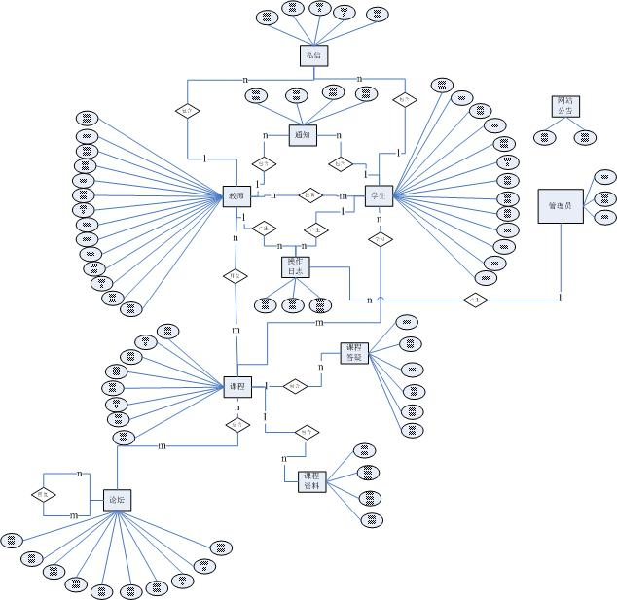

图表 E-R图

## 13.2对话框图

### 13.2.1教师用例对话框图

#### 13.2.1.1教师用户注册

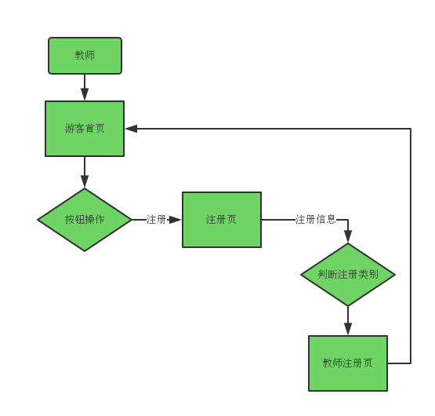

图表 教师用户注册对话框图

#### 13.2.1.2教师用户登录

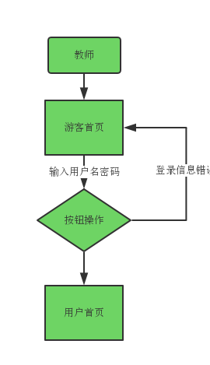

图表 教师用户登录对话框图

#### 13.2.1.3教师用户查看个人主页

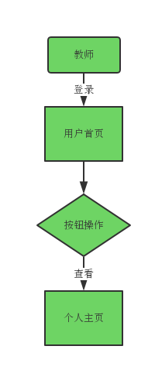

图表 教师用户查看个人主页对话框图

#### 13.2.1.4教师用户查看其他教师课程

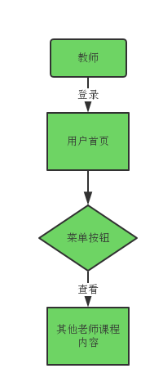

图表 教师用户查看其他教师课程对话框图

#### 13.2.1.5教师用户个人信息管理

#### 13.2.1.6教师用户查看个人信息

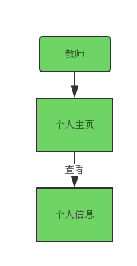

图表 教师用户查看个人信息对话框图

#### 13.2.1.7教师用户修改个人信息

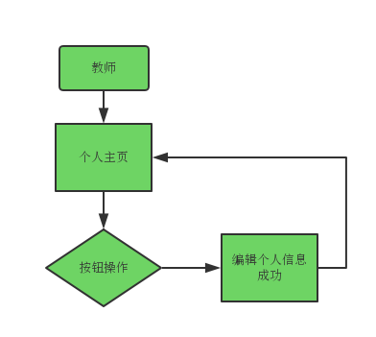

图表 教师用户修改个人信息对话框图

#### 13.2.1.8教师用户用户密码修改

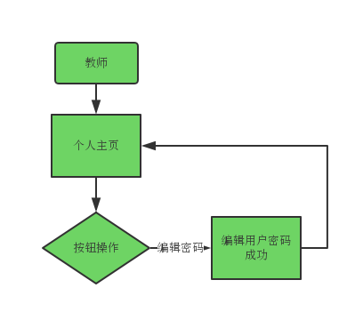

图表 教师用户用户密码修改对话框图

#### 13.2.1.9教师用户密码重置

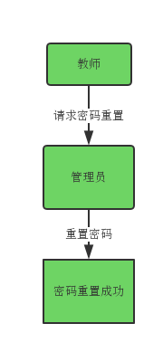

图表 教师用户密码重置对话框图

#### 13.2.1.10教师用户帖子管理

#### 13.2.1.11教师用户浏览帖子

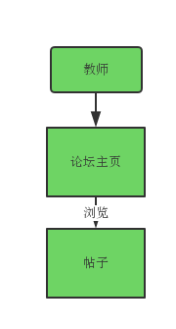

图表 教师用户浏览帖子对话框图

#### 13.2.1.12教师用户发布帖子

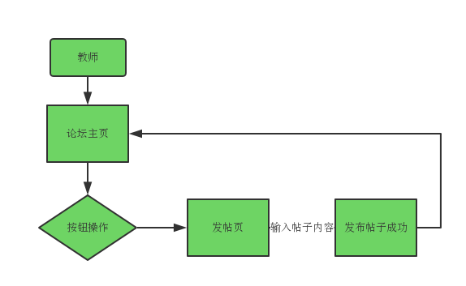

图表 教师用户发布帖子对话框图

#### 13.2.1.13教师用户删除帖子

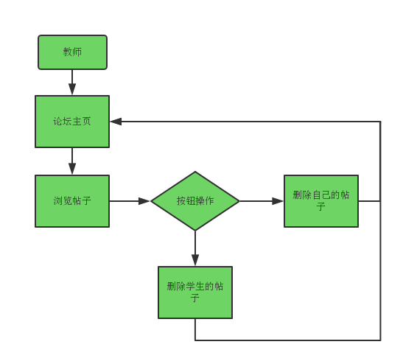

图表 教师用户删除帖子对话框图

#### 13.2.1.14教师用户举报帖子

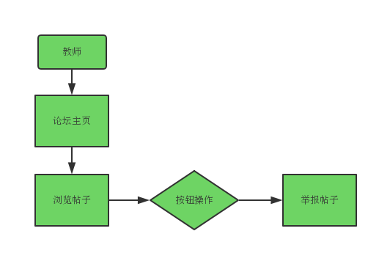

图表 教师用户举报帖子对话框图

#### 13.2.1.15教师用户置顶帖子

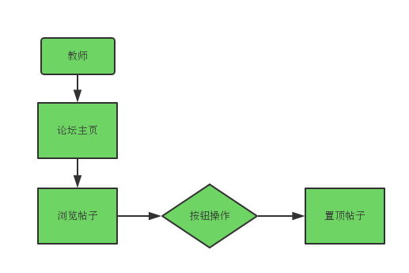

图表 教师用户置顶帖子对话框图

#### 13.2.1.16教师用户加精帖子

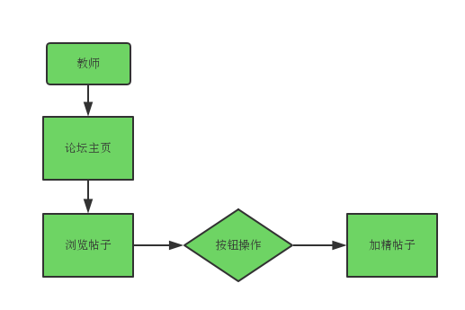

图表 教师用户加精帖子对话框图

#### 13.2.1.17教师用户删除学生留言

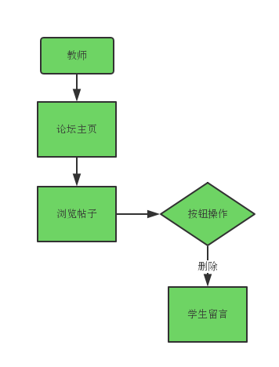

图表 教师用户删除学生留言对话框图

#### 13.2.1.18教师用户论坛内搜索

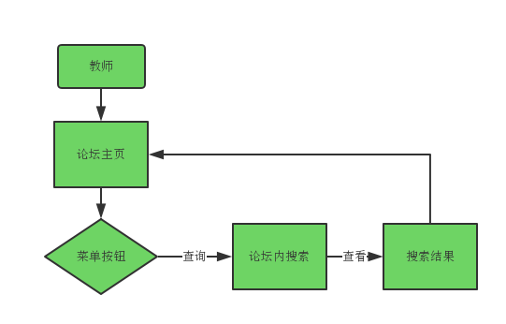

图表 教师用户论坛内搜索对话框图

#### 13.2.1.19教师用户发布留言

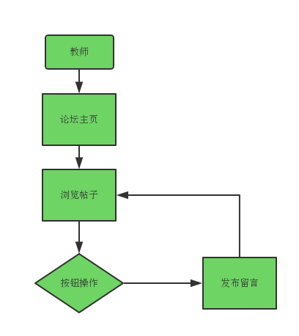

图表 教师用户发布留言对话框图

#### 13.2.1.20教师用户回复留言

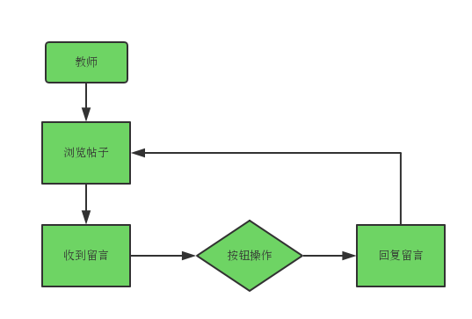

图表 教师用户回复留言对话框图

#### 13.2.1.21教师用户删除留言

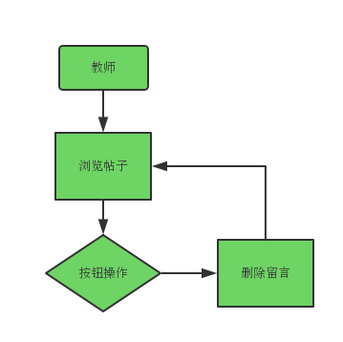

图表 教师用户删除留言对话框图

#### 13.2.1.22教师用户查看他人主页

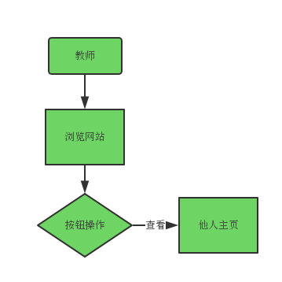

图表 教师用户查看他人主页对话框图

#### 13.2.1.23教师用户关注他人

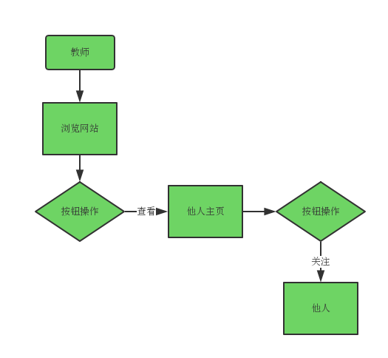

图表 教师用户关注他人对话框图

#### 13.2.1.24教师用户取消关注他人

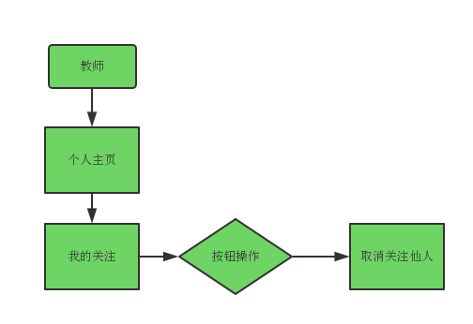

图表 教师用户取消关注他人对话框图

#### 13.2.1.25教师用户私信他人

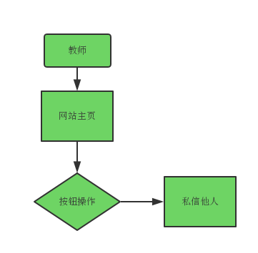

图表 教师用户私信他人对话框图

#### 13.2.1.26教师用户回复私信

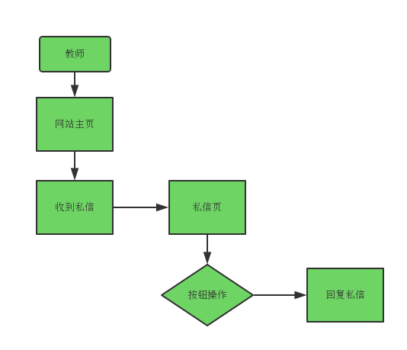

图表 教师用户回复私信对话框图

#### 13.2.1.27教师用户查看自己的课程

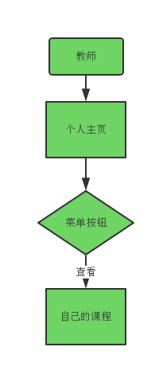

图表 教师用户查看自己的课程对话框图

#### 13.2.1.28教师用户课程介绍管理

#### 13.2.1.29教师用户添加课程简介

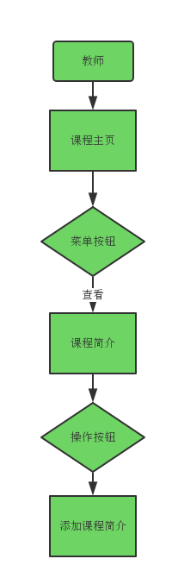

图表 教师用户添加课程简介对话框图

#### 13.2.1.30教师用户修改课程简介

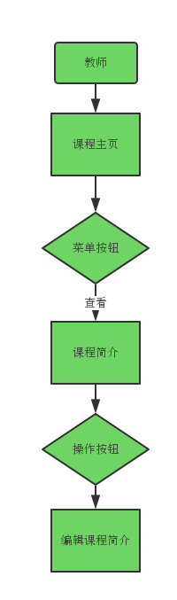

图表 教师用户修改课程简介对话框图

#### 13.2.1.31教师用户查看课程简介

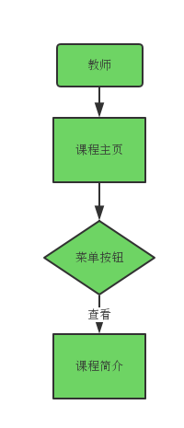

图表 教师用户查看课程简介对话框图

#### 13.2.1.32教师用户删除课程简介

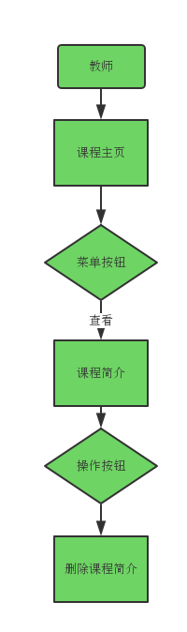

图表 教师用户删除课程简介对话框图

#### 13.2.1.33教师用户介绍管理

#### 13.2.1.34教师用户添加教师介绍

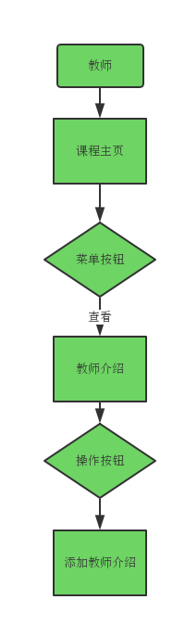

图表 教师用户添加教师介绍对话框图

#### 13.2.1.35教师用户修改教师介绍

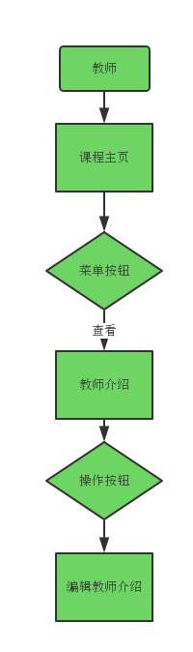

图表 教师用户修改教师介绍对话框图

#### 13.2.1.36教师用户查看教师介绍

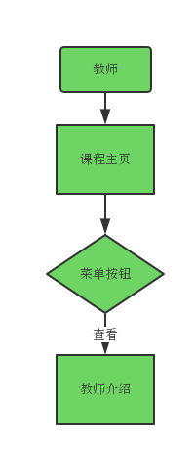

图表 教师用户查看教师介绍对话框图

#### 13.2.1.37教师用户课程公告管理

#### 13.2.1.38教师用户添加课程公告

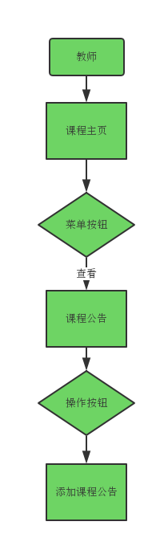

图表 教师用户添加课程公告对话框图

#### 13.2.1.39教师用户修改课程公告

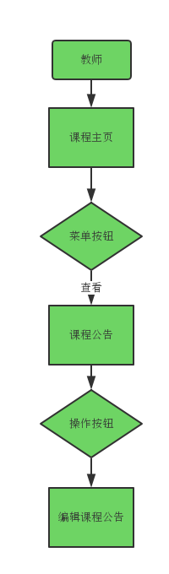

图表 教师用户修改课程公告对话框图

#### 13.2.1.40教师用户查看课程公告

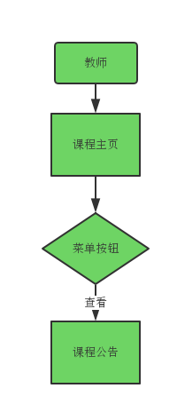

图表 教师用户查看课程公告对话框图

#### 13.2.1.41教师用户删除课程公告

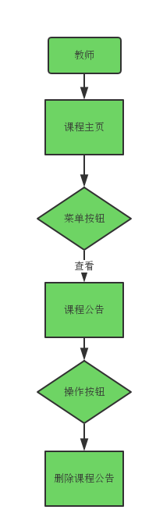

图表 教师用户删除课程公告对话框图

#### 13.2.1.42教师用户课程内搜索

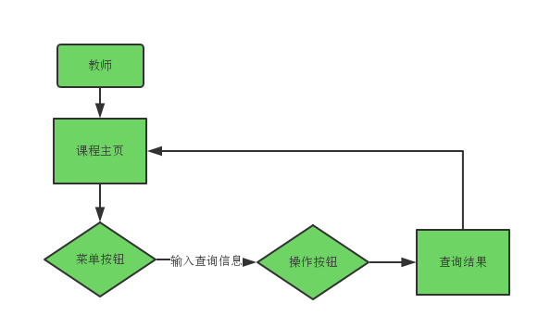

图表 教师用户课程内搜索对话框图

#### 13.2.1.43教师用户课程答疑管理

#### 13.2.1.44教师用户创建答疑（设定答疑时间）

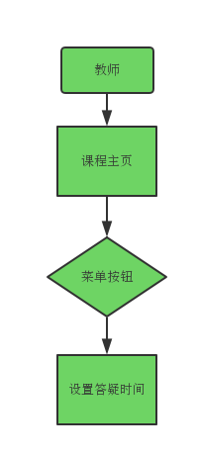

图表 教师用户创建答疑对话框图

#### 13.2.1.45教师用户进入答疑

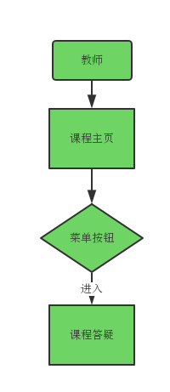

图表 教师用户进入答疑对话框图

#### 13.2.1.46教师用户答疑回答

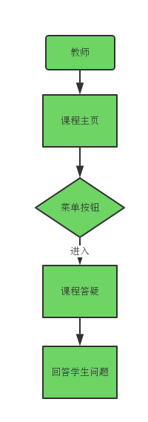

图表 教师用户答疑回答对话框图

#### 13.2.1.47教师用户提前结束答疑

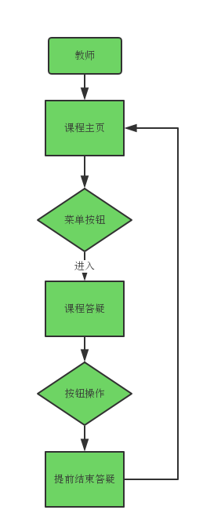

图表 教师用户提前结束答疑对话框图

#### 13.2.1.48教师用户延长答疑时间

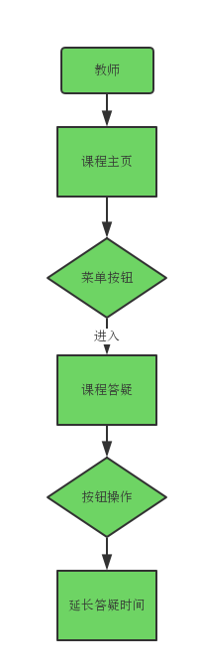

图表 教师用户延长答疑时间对话框图

#### 13.2.1.49教师用户查看答疑历史纪录

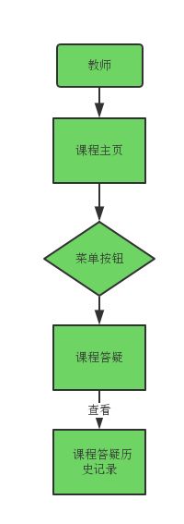

图表 教师用户查看答疑历史纪录对话框图

#### 13.2.1.50教师用户课程资料管理

#### 13.2.1.51教师用户上传课程资料

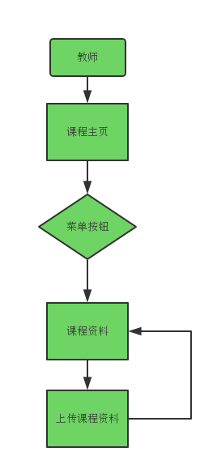

图表 教师用户上传课程资料对话框图

#### 13.2.1.52教师用户下载课程资料

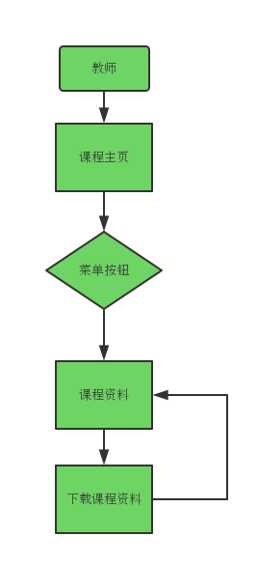

图表 教师用户下载课程资料对话框图

#### 13.2.1.53教师用户编辑课程资料

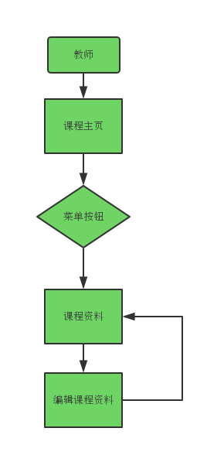

图表 教师用户编辑课程资料对话框图

#### 13.2.1.54教师用户删除课程资料

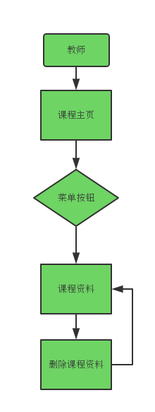

图表 教师用户删除课程资料对话框图

#### 13.2.1.55教师用户课程链接管理

#### 13.2.1.56教师用户添加课程链接

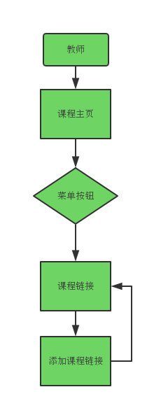

图表 教师用户添加课程链接对话框图

#### 13.2.1.57教师用户查看课程链接

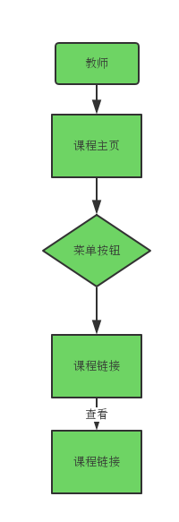

图表 教师用户查看课程链接对话框图

#### 13.2.1.58教师用户编辑课程链接

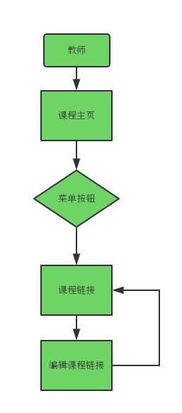

图表 教师用户编辑课程链接对话框图

#### 13.2.1.59教师用户删除课程链接

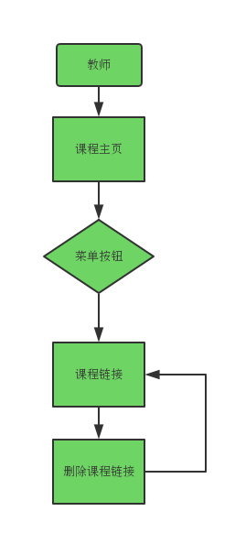

图表 教师用户删除课程链接对话框图

#### 13.2.1.60教师用户站内导航

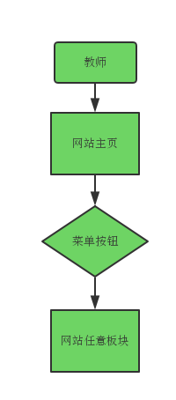

图表 教师用户站内导航对话框图

#### 13.2.1.61教师用户全站搜索

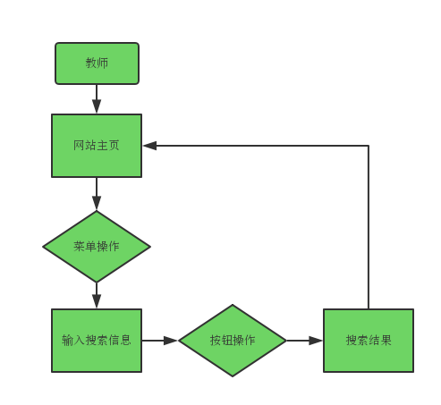

图表 教师用户全站搜索对话框图

### 13.2.2学生用例对话框图

#### 13.2.2.1学生用户注册

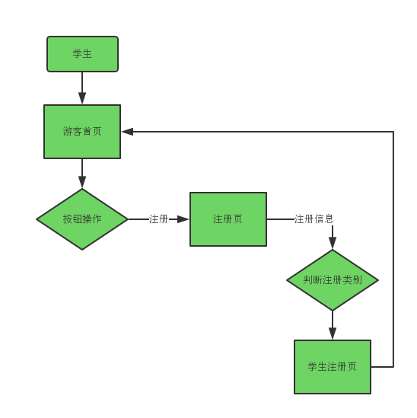

图表 学生用户注册对话框图

#### 13.2.2.2学生用户登录

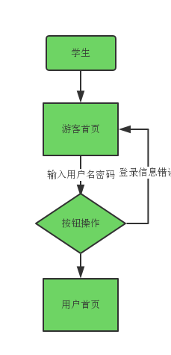

图表 学生用户登录对话框图

#### 13.2.2.3学生用户查看个人主页

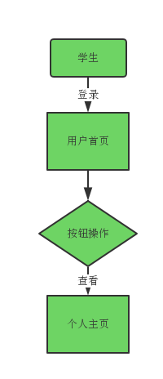

图表 学生用户查看个人主页对话框图

#### 13.2.2.4学生用户个人信息管理

#### 13.2.2.5学生用户查看个人信息

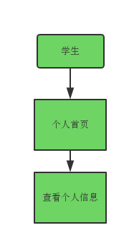

图表 学生用户查看个人信息对话框图

#### 13.2.2.6学生用户修改个人信息

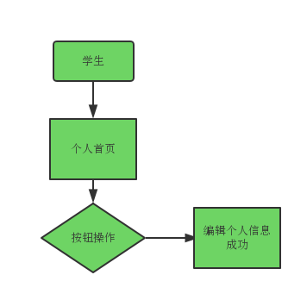

图表 学生用户修改个人信息对话框图

#### 13.2.2.7学生用户用户密码修改

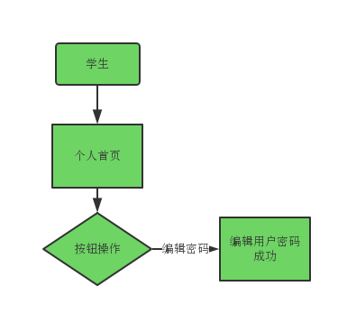

图表 学生用户用户密码修改对话框图

#### 13.2.2.8学生用户密码重置

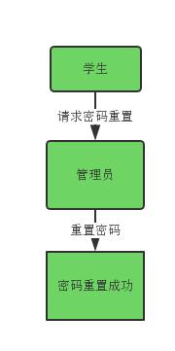

图表 学生用户密码重置对话框图

#### 13.2.2.9学生用户帖子管理

#### 13.2.2.10学生用户浏览帖子

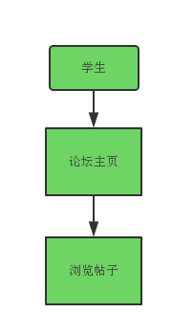

图表 学生用户浏览帖子对话框图

#### 13.2.2.11学生用户发布帖子

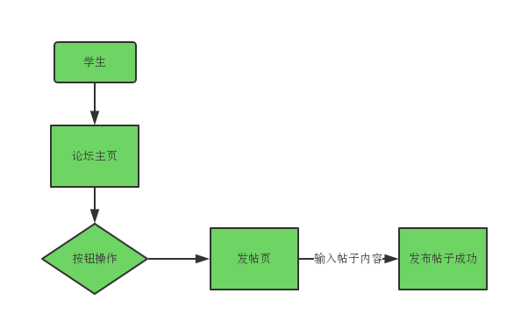

图表 学生用户发布帖子对话框图

#### 13.2.2.12学生用户删除帖子

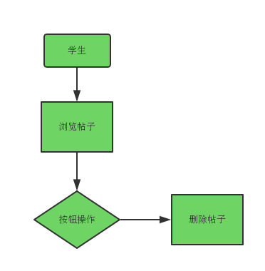

图表 学生用户删除帖子对话框图

#### 13.2.2.13学生用户举报帖子

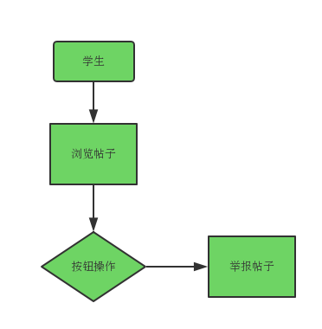

图表 学生用户举报帖子对话框图

#### 13.2.2.14学生用户论坛内搜索

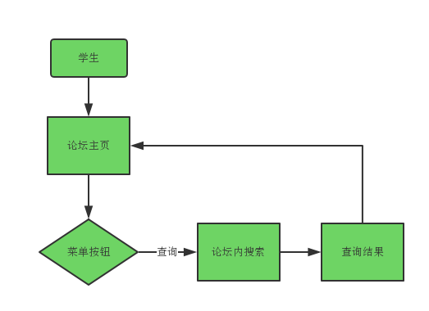

图表 学生用户论坛内搜索对话框图

#### 13.2.2.15学生用户发布留言

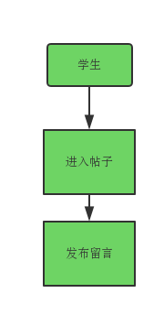

图表 学生用户发布留言对话框图

#### 13.2.2.16学生用户回复留言

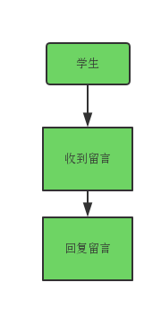

图表 学生用户回复留言对话框图

#### 13.2.2.17学生用户删除留言

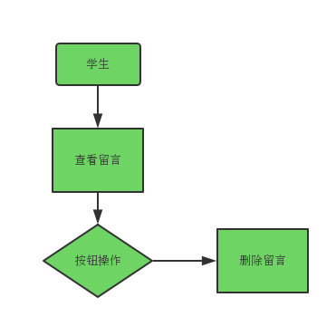

图表 学生用户删除留言对话框图

#### 13.2.2.18学生用户查看他人主页

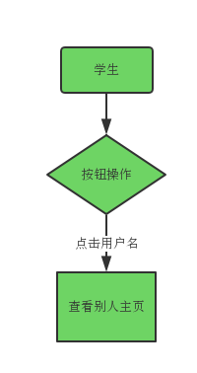

图表 学生用户查看他人主页对话框图

#### 13.2.2.19学生用户关注他人

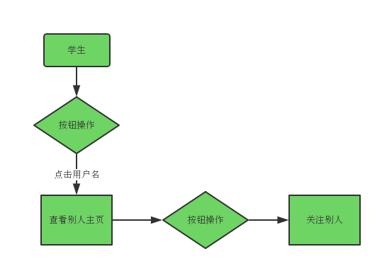

图表 学生用户关注他人对话框图

#### 13.2.2.20学生用户取消关注他人

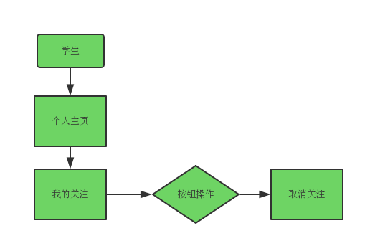

图表 学生用户取消关注他人对话框图

#### 13.2.2.21学生用户私信他人

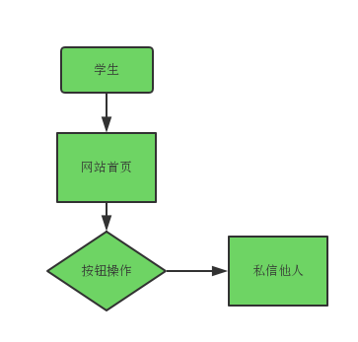

图表 学生用户私信他人对话框图

#### 13.2.2.22学生用户回复私信

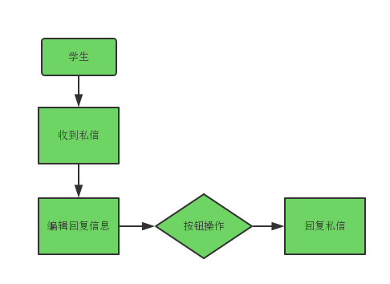

图表 学生用户回复私信对话框图

#### 13.2.2.23学生用户查看课程介绍

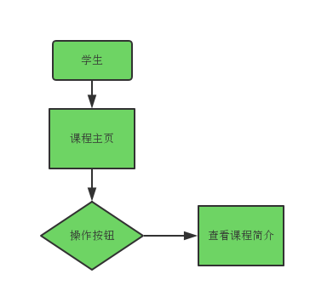

图表 学生用户查看课程介绍对话框图

#### 13.2.2.24学生用户查看教师介绍

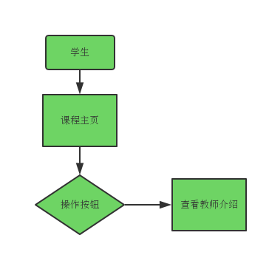

图表 学生用户查看教师介绍对话框图

#### 13.2.2.25学生用户查看课程公告

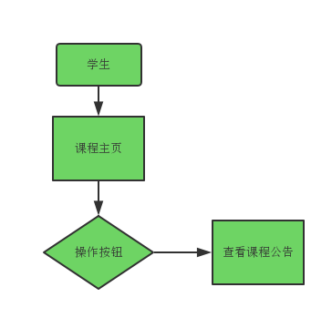

图表 学生用户查看课程公告对话框图

#### 13.2.2.26学生用户课程内搜索

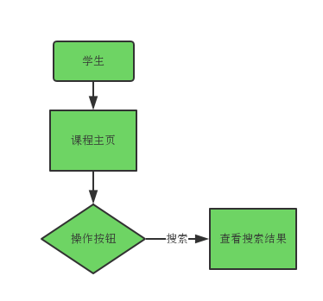

图表 学生用户课程内搜索对话框图

#### 13.2.2.27学生用户课程学习

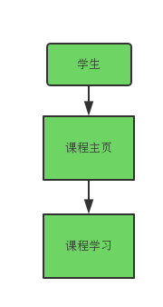

图表 学生用户课程学习对话框图

#### 13.2.2.28学生用户答疑系统管理

#### 13.2.2.29学生用户参加答疑

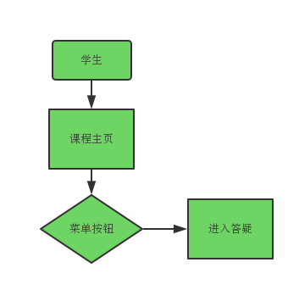

图表 学生用户参加答疑对话框图

#### 13.2.2.30学生用户答疑提问

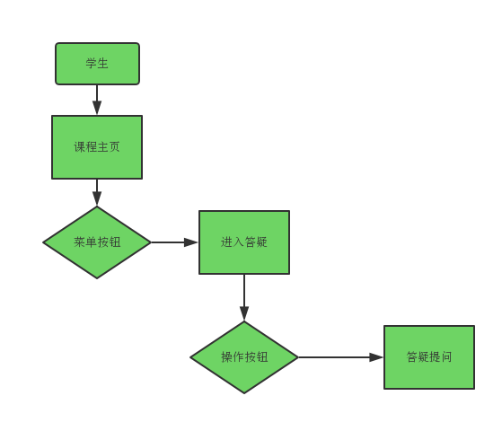

图表 学生用户答疑提问对话框图

#### 13.2.2.31学生用户退出答疑

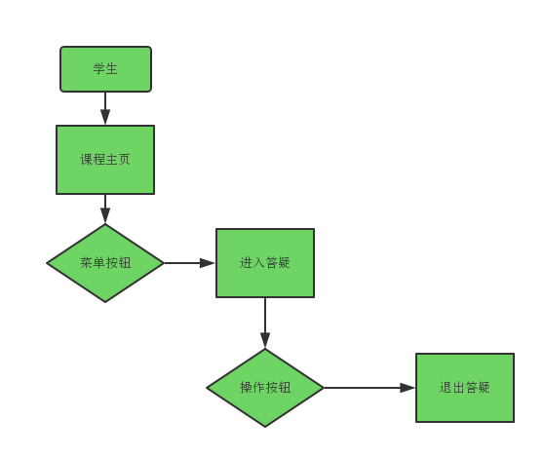

图表 学生用户退出答疑对话框图

#### 13.2.2.32学生用户查看答疑历史纪录

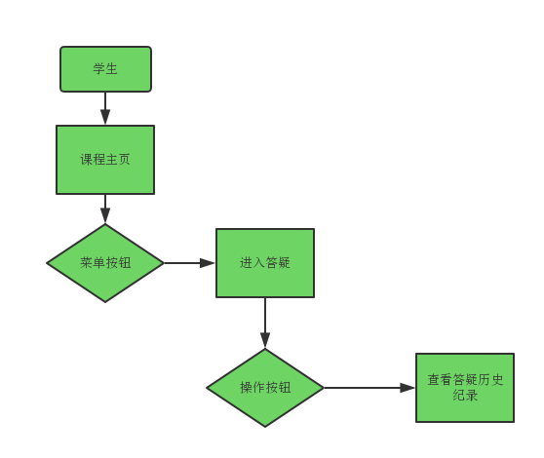

图表 学生用户查看答疑历史纪录对话框图

#### 13.2.2.33学生用户课程资料管理

#### 13.2.2.34学生用户下载课程资料

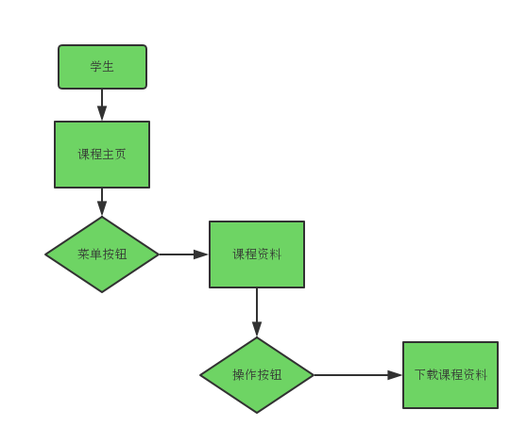

图表 学生用户下载课程资料对话框图

#### 13.2.2.35学生用户使用课程链接

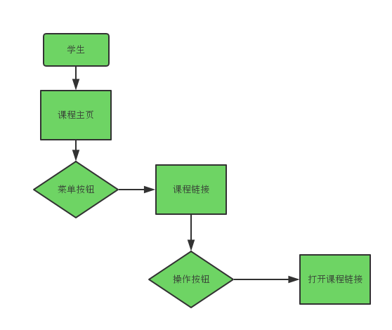

图表 学生用户使用课程链接对话框图

#### 13.2.2.36学生用户站内导航

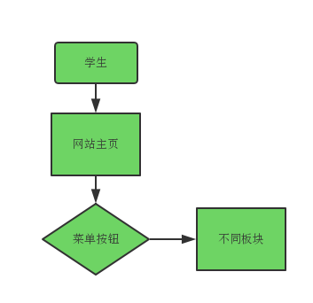

图表 学生用户站内导航对话框图

#### 13.2.2.37学生用户全站搜索

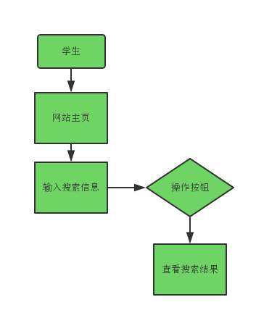

图表 学生用户全站搜索对话框图

### 13.2.3游客用例对话框图

#### 13.2.3.1游客注册

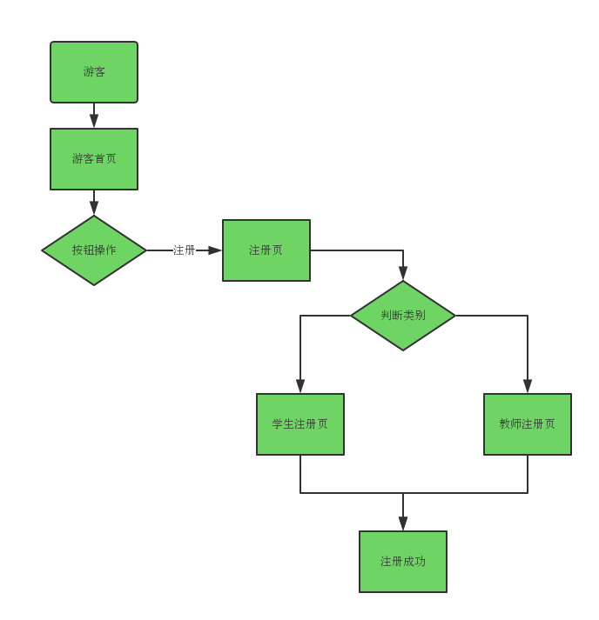

图表 游客注册对话框图

#### 13.2.3.2 **游客浏览网页**

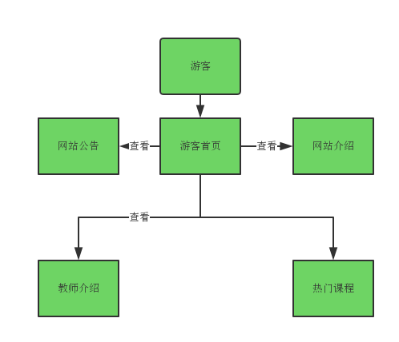

图表 游客浏览网页对话框图

### 13.2.4管理员用例对话框图

#### 13.2.4.1管理员登录

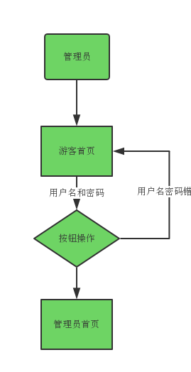

图表 管理员登录对话框图

#### 13.2.4.2管理员查看个人信息

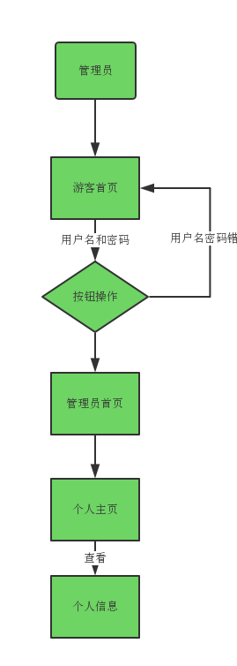

图表 管理员查看个人信息对话框图

#### 13.2.4.3管理员修改个人信息

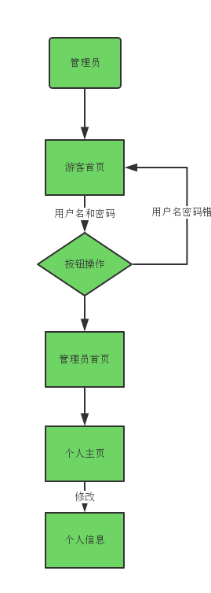

图表 管理员修改个人信息对话框图

#### 13.2.4.4管理员修改密码

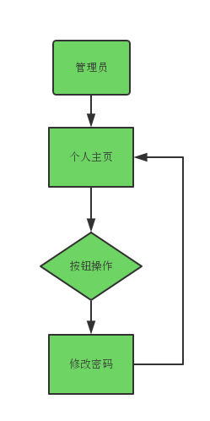

图表 管理员修改密码对话框图

#### 13.2.4.5管理员审核用户

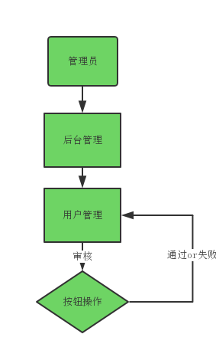

图表 管理员审核用户对话框图

#### 13.2.4.6管理员查看用户信息

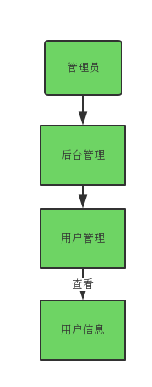

图表 管理员查看用户信息对话框图

#### 13.2.4.7管理员批量添加用户

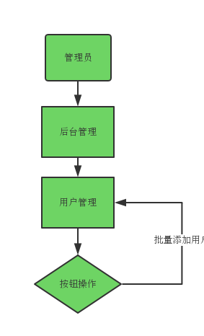

图表 管理员批量添加用户对话框图

#### 13.2.4.8管理员修改用户信息

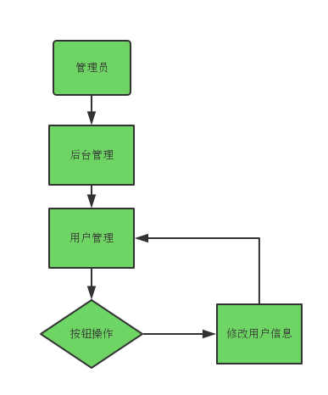

图表 管理员修改用户信息对话框图

#### 13.2.4.9管理员删除用户

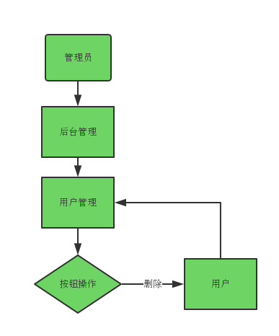

图表 管理员删除用户对话框图

#### 13.2.4.10管理员重置用户密码

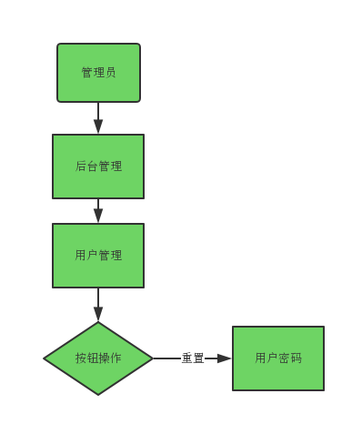

图表 管理员重置用户密码对话框图

#### 13.2.4.11管理员浏览帖子

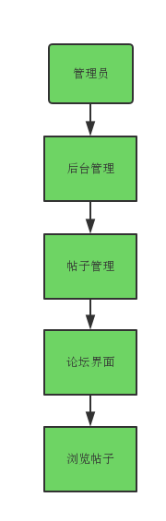

图表 管理员浏览帖子对话框图

#### 13.2.4.12管理员发布帖子

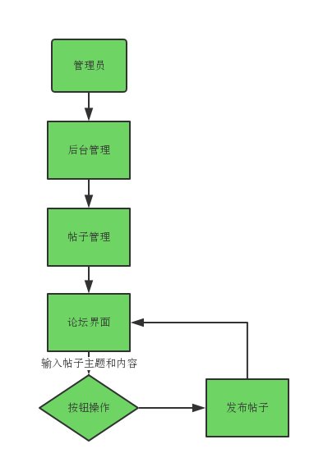

图表 管理员发布帖子对话框图

#### 13.2.4.13管理员回复帖子

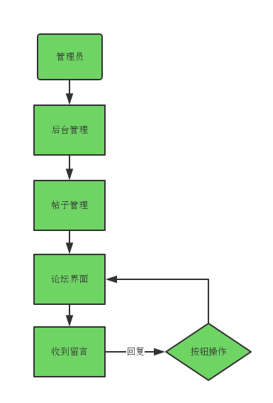

图表 管理员回复帖子对话框图

#### 13.2.4.14管理员删除帖子

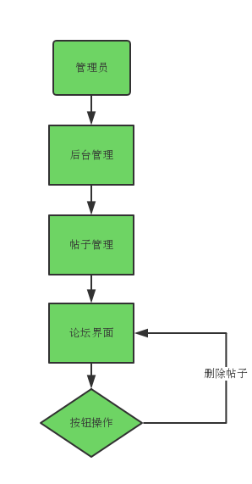

图表 管理员删除帖子对话框图

#### 13.2.4.15管理员置顶帖子

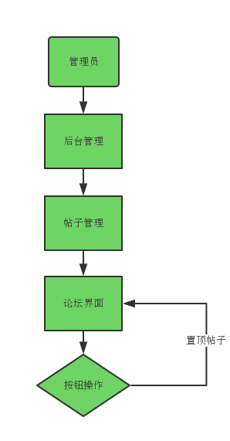

图表 管理员置顶帖子对话框图

#### 13.2.4.16管理员加精帖子

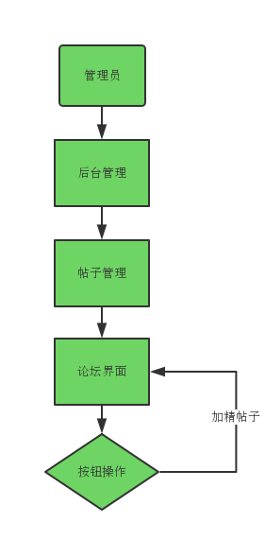

图表 管理员加精帖子对话框图

#### 13.2.4.17管理员取消置顶帖子

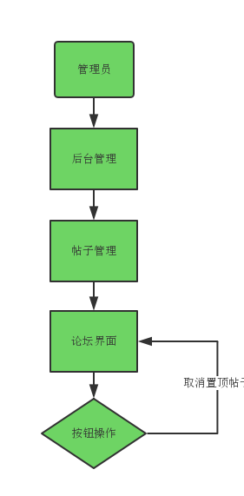

图表 管理员取消置顶帖子对话框图

#### 13.2.4.18管理员添加课程

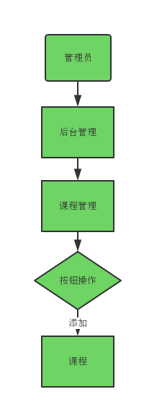

图表 管理员添加课程对话框图

#### 13.2.4.19管理员删除课程

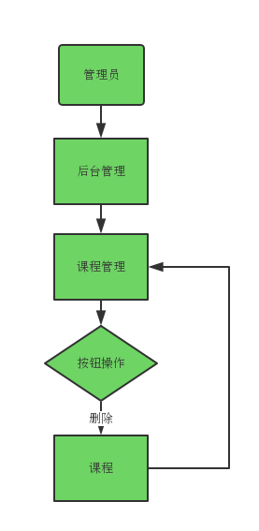

图表 管理员删除课程对话框图

#### 13.2.4.20管理员查看课程介绍

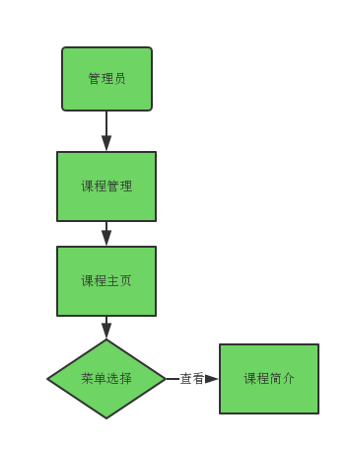

图表 管理员查看课程介绍对话框图

#### 13.2.4.21管理员修改课程介绍

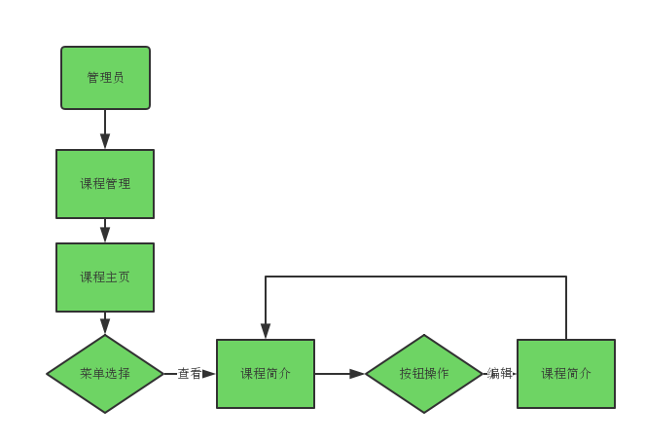

图表 管理员修改课程介绍对话框图

#### 13.2.4.22管理员查看教师介绍

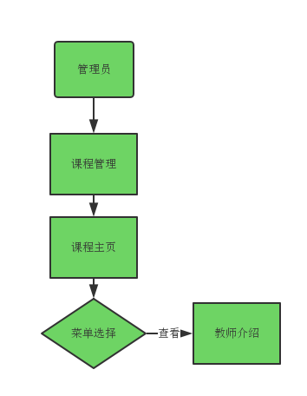

图表 管理员查看教师介绍对话框图

#### 13.2.4.23管理员查看课程公告

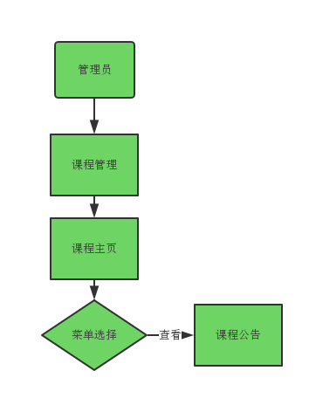

图表 管理员查看课程公告对话框图

#### 13.2.4.24管理员修改课程公告

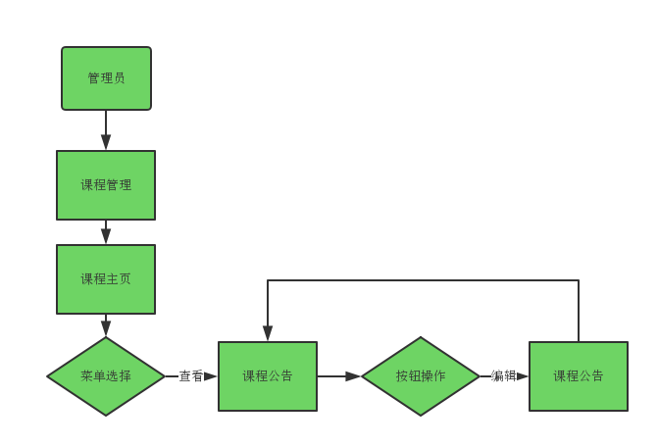

图表 管理员修改课程公告对话框图

#### 13.2.4.25管理员删除课程公告

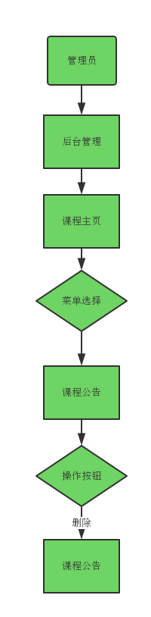

图表 管理员删除课程公告对话框图

#### 13.2.4.26管理员上传课程资料

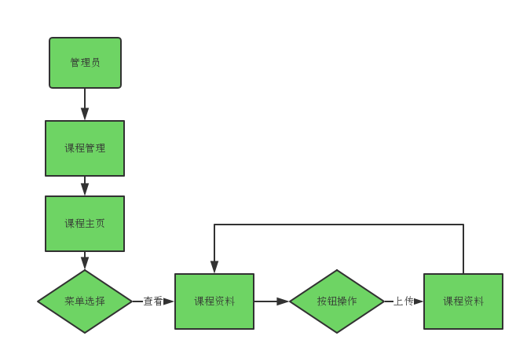

图表 管理员上传课程资料对话框图

#### 13.2.4.27管理员下载课程资料

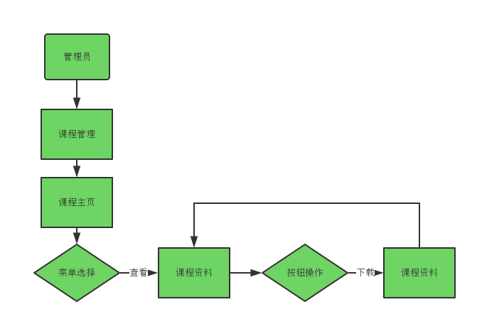

图表 管理员下载课程资料对话框图

#### 13.2.4.28管理员编辑课程资料

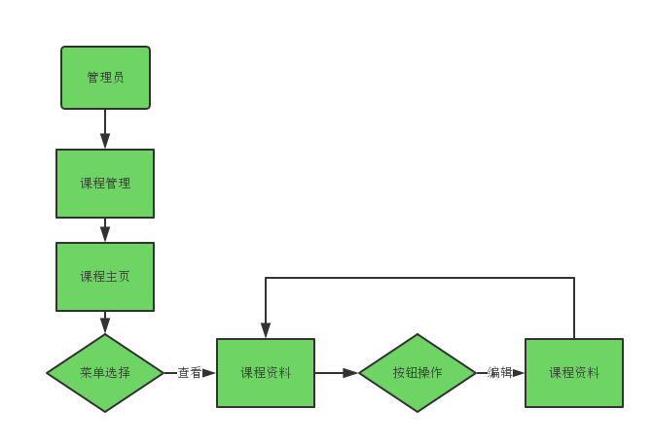

图表 管理员编辑课程资料对话框图

#### 13.2.4.29管理员删除课程资料

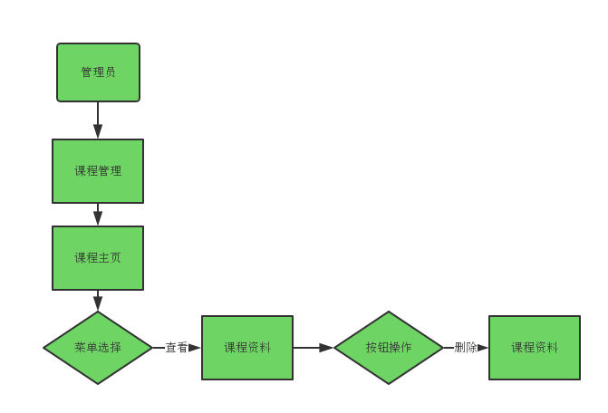

图表 管理员删除课程资料对话框图

#### 13.2.4.30管理员添加课程链接

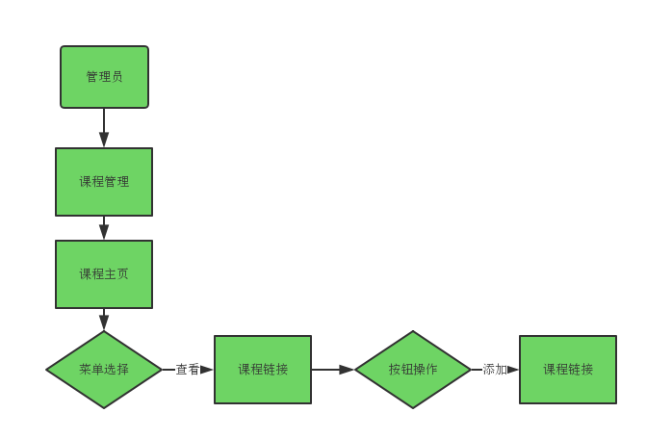

图表 管理员添加课程链接对话框图

#### 13.2.4.31管理员查看课程链接

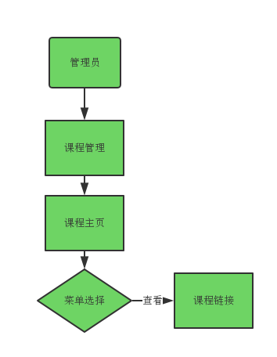

图表 管理员查看课程链接对话框图

#### 13.2.4.32管理员修改课程链接

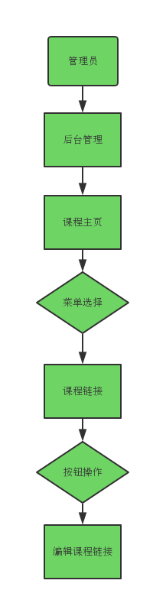

图表 管理员修改课程链接对话框图

#### 13.2.4.33管理员删除课程链接

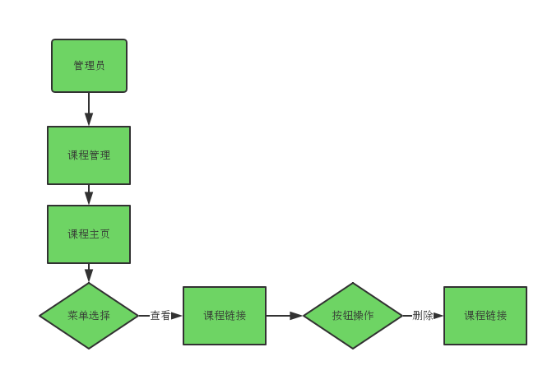

图表 管理员删除课程链接对话框图

#### 13.2.4.34管理员管理课程论坛

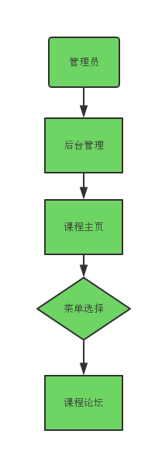

图表 管理员管理课程论坛对话框图

#### 13.2.4.35管理员查询日志

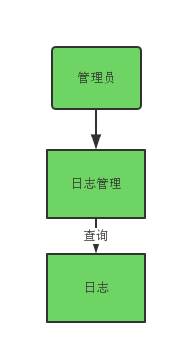

图表 管理员查询日志对话框图

#### 13.2.4.36管理员导出日志

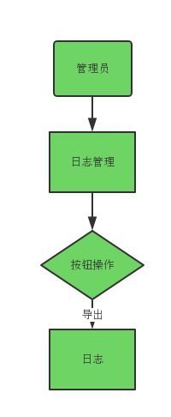

图表 管理员导出日志对话框图

#### 13.2.4.37管理员删除日志

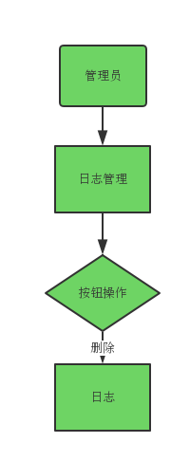

图表 管理员删除日志对话框图

#### 13.2.4.38管理员添加公告

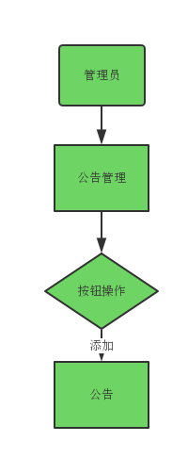

图表 管理员添加公告对话框图

#### 13.2.4.39管理员修改公告

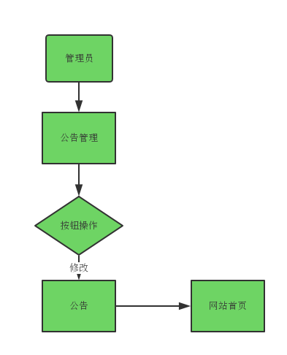

图表 管理员修改公告对话框图

#### 13.2.4.40管理员置顶公告

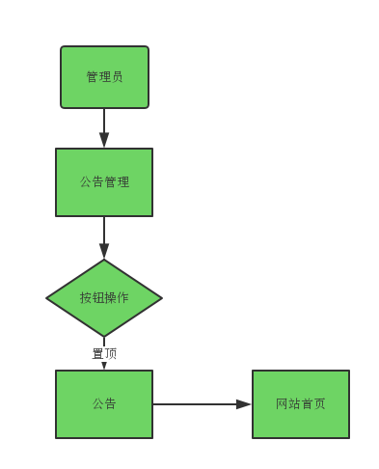

图表 管理员置顶公告对话框图

#### 13.2.4.41管理员删除公告

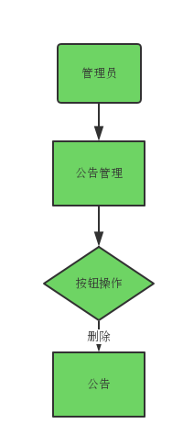

图表 管理员删除公告对话框图

#### 13.2.4.42管理员举报审核

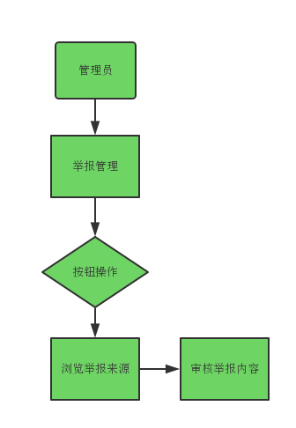

图表 管理员举报审核对话框图

#### 13.2.4.43管理员备份网站

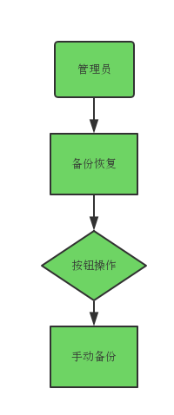

图表 管理员备份网站对话框图

#### 13.2.4.44管理员还原网站

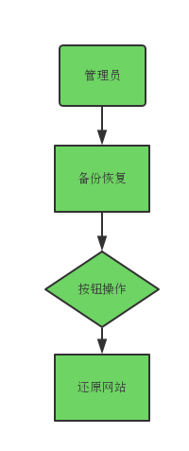

图表 管理员还原网站对话框图

#### 13.2.4.45管理员站内导航

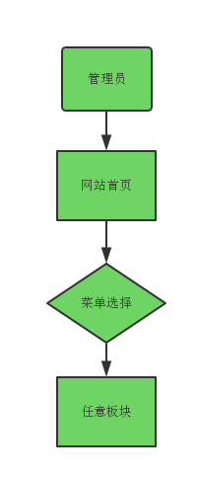

图表 管理员站内导航对话框图

#### 13.2.4.46管理员全站搜索

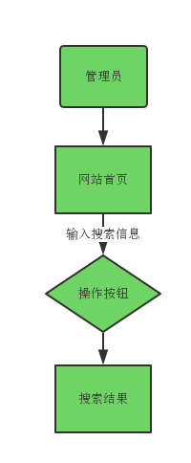

图表 管理员全站搜索对话框图

# 14注解

本章应包含有助于理解本文档的一般信息(例如背景信息、词汇表、原理)。本章应包含为理解本文档需要的术语和定义，所有缩略语和它们在文档中的含义的字母序列表。

[1] JDK:

JDK（Java Development Kit）是Sun Microsystems针对Java开发员的产品。自从Java推出以来，JDK已经成为使用最广泛的Java SDK。JDK 是整个Java的核心，包括了Java运行环境、Java工具和Java基础类库。JDK是学好Java的第一步。而专门运行在x86平台的Jrocket在服务端运行效率也要比Sun JDK好很多。从SUN的JDK5.0开始，提供了泛型等非常实用的功能，其版本也不断更新，运行效率得到了非常大的提高。

[2] MySQL:

MySQL 是一个关系型数据库管理系统，由瑞典 MySQL AB 公司开发，目前属于 Oracle 旗下公司。MySQL 最流行的关系型数据库管理系统，在 WEB 应用方面 MySQL 是最好的 RDBMS (Relational Database Management System，关系数据库管理系统) 应用软件之一。MySQL 是一种关联数据库管理系统，关联数据库将数据保存在不同的表中，而不是将所有数据放在一个大仓库内，这样就增加了速度并提高了灵活性。MySQL 所使用的 SQL 语言是用于访问数据库的最常用标准化语言。MySQL 软件采用了双授权政策（本词条“授权政策”），它分为社区版和商业版，由于其体积小、速度快、总体拥有成本低，尤其是开放源码这一特点，一般中小型网站的开发都选择 MySQL 作为网站数据库。由于其社区版的性能卓越，搭配 PHP 和 Apache 可组成良好的开发环境。

[3 ] CSCI:

计算机软件配置项

# 附录A：需求建模与分析报告

建议用Rational Rose对产品需求进行建模与分析。

## A.1 需求模型1

## A.n 需求模型N

# 附录B：需求确认

**提示：**需求确认规程请参见SPP-PROC-RM，主要分两步：（1）需求评审，（2）需求承诺。对需求的评审应当采用“正式技术评审方式”，将产生一份“需求评审报告”，规程请参见SPP-PROC-TR。在获取责任人（Stakeholders）对需求的承诺之前，该《产品需求规格说明书》必须先通过需求评审。

|  |  |
| --- | --- |
| 需求评审报告摘要 | |
| 需求文档 | 输入名称，标识符，版本，作者，完成日期，… |
| 需求评审报告 | 输入名称，标识符，评审日期，… |
| 评审结论 | [ ] 工作成果合格，“无需修改”或者“需要轻微修改但不必再审核”。  [√] 工作成果基本合格，需要作少量的修改，之后通过审核即可。  [ ] 工作成果不合格，需要作比较大的修改，之后必须重新对其评审。 |
| 评审意见 |  |
| 评审小组成员 | 输入评审小组成员 |

|  |  |
| --- | --- |
| 需求承诺 | |
| 需求文档 | 输入名称，标识符，版本，作者，完成日期 |
| 客户承诺 | 承诺…  签字，日期 |
| 项目经理承诺 | 承诺…  签字，日期 |